Helyi
Esélyegyenlőségi
Program

ZALASZENTGRÓT VÁROS ÖNKORMÁNYZATA


2018.

Tartalom

Helyi Esélyegyenlőségi Program (HEP) 3
Bevezetés 3
A település bemutatása 3
Értékeink, küldetésünk 10
Célok 11
A Helyi Esélyegyenlőségi Program Helyzetelemzése (HEP HE) 13
1. Jogszabályi háttér bemutatása 13
2. Stratégiai környezet bemutatása 15
3. A mélyszegénységben élők és a romák helyzete 15
4. A gyermekek helyzete, esélyegyenlősége, gyermekszegénység 44
5. A nők helyzete, esélyegyenlősége 62
6. Az idősek helyzete, esélyegyenlősége 70
7. A fogyatékkal élők helyzete, esélyegyenlősége 77
8. Helyi partnerség, lakossági önszerveződések, civil szervezetek és for-profit szereplők társadalmi felelősségvállalása 81
9. A helyi esélyegyenlőségi program nyilvánossága 84
A Helyi Esélyegyenlőségi Program Intézkedési Terve (HEP IT) 85
1. A HEP IT részletei 85
A helyzetelemzés megállapításainak összegzése 85
A beavatkozások megvalósítói 86
Jövőképünk 86
Az intézkedési területek részletes kifejtése 87
2. Összegző táblázat - A Helyi Esélyegyenlőségi Program Intézkedési Terve (HEP IT) 98
3. Megvalósítás 102
A megvalósítás előkészítése 102
A megvalósítás folyamata 102
Monitoring és visszacsatolás 104
Nyilvánosság 104
Érvényesülés, módosítás 106
4. Elfogadás módja és dátuma 107

Helyi Esélyegyenlőségi Program (HEP)

Bevezetés

Összhangban az egyenlő bánásmódról és az esélyegyenlőség előmozdításáról szóló 2003. évi CXXV. törvény, a helyi esélyegyenlőségi programok elkészítésének szabályairól és az esélyegyenlőségi mentorokról szóló 321/2011. (XII. 27.) Korm. rendelet és a helyi esélyegyenlőségi program elkészítésének részletes szabályairól szóló 2/2012. (VI. 5.) EMMI rendelet rendelkezéseivel, Zalaszentgrót Város Önkormányzata Esélyegyenlőségi Programban rögzíti az esélyegyenlőség érdekében szükséges feladatokat.

Az önkormányzat vállalja, hogy az elkészült és elfogadott Esélyegyenlőségi Programmal összehangolja a település más dokumentumait, valamint az önkormányzat fenntartásában lévő intézmények működtetését. Vállalja továbbá, hogy az Esélyegyenlőségi Program elkészítése során bevonja partneri kapcsolatrendszerét, különös tekintettel a köznevelés állami és nem állami intézményfenntartóira.
Jelen helyzetelemzés az Esélyegyenlőségi Program megalapozását szolgálja.

A település bemutatása
Zalaszentgrót az ország nyugati részén, a Nyugat-dunántúli régióban, és Zala megye északkeleti részén található. A megyeszékhelytől, Zalaegerszegtől 29 kilométerre fekszik.
A város és közvetlen környéke a Nyugat-Magyarországi-peremvidékhez tartozó Zalai-dombvidék területén található Kelet-Zalai-dombságon fekszik.
A XVIII. században iparosok, kézművesek települtek ide, fellendült a kereskedelem, iskolák és egyletek szerveződtek - ez volt a felvirágzás évszázada. Szent-Gróton az első népszámlálást 1776-ból jegyezték fel, ám a lakosok számát a krónikás nem említi, csupán azt, hogy ebben az időben a településen 143 ház volt. 1949-ben már 3.683 főt számláltak Szentgróton. 1950-ben Kisszentgrótot a településhez csatolták, s ettől az évtől egészen 1963-ig önálló tanácsú település, járási székhely Zalaszentgrót. 1963-ban előbb Aranyod és Tüskeszentpéter, majd - miután 1978-ban megszűnt a település járási székhely volta - 1983. december 31-i hatállyal Csáford, Tekenye, Zalaudvarnok és Zalakoppány egyesül Zalaszentgróttal. Utóbbiak csatlakozása után 1984. január 1-jétől Zalaszentgrót - századikként az országban - újra megkapta a városi címet. A rendszerváltás utáni években épült újjá - a városfejlesztési koncepciójának keretében - Szentgrót főutcája és a főtér, melynek során a Városi Művelődési Központ Batthyány utcára néző oldalát egyedi stílusú üzletsorok szépítették. Előbb a városban, később pedig a regionális beruházásnak köszönhetően a városrészekben is kiépült a szennyvízcsatorna-hálózat. Több régi épület renoválására sor került (Kiskastély, Piaccsarnok, Kossuth-tömb), s a műemlék Kőhidat is sikerült megmenteni az összeomlástól. 1997-ben döntés született egy, a város határában megépülő termálfürdő és szabadidőközpont megépítéséről, s 2001-ben, a fürdő megépítésével Zalaszentgrót is csatlakozott az idegenforgalomra épülő települések sorába. A városban jelenleg 6381fő (2016. évi adat) él.
Jelenleg a település 6 városrésszel rendelkezik:
- Aranyod
- Csáford
- Kisszentgrót
- Tüskeszentpéter
- Zalakoppány
- Zalaudvarnok
Gazdasági háttér:
A II. világháborút követően 1946-ban a Zalaszentgrót és Vidéke ÁFÉSZ, 1947-ben az Uniferro Ipari Szövetkezet alakult meg, utóbbinak termékeit több alkalommal is BNV-nagydíjjal tüntették ki. 1949. április 7-én hét helyi iparos megalakította a Rekord Ruhaipari Szövetkezetet. Rá két évre, 1949-ben a Faipari Szövetkezet kezdte meg működését, a cég asztalos- és faipari bútorok gyártásával foglalkozott. 1952-ben előbb a Göngyölegellátó és Forgalmazó Szövetkezeti Vállalat, 1968-ban pedig már a Zala Megyei Zöldség-gyümölcs Kereskedelmi Vállalat hallat magáról. Az 1928-ban alapított Vajüzem 1945 után a Zala Megyei Tejipari Vállalat Zalaszentgróti Sajtüzemévé vált. Az 1920-ban létrehozott Téglagyárról azt lehet tudni, hogy 1945 után Zalaszentgróton és a környéken óriási igényeket elégít ki. 1957-ben létesült a Zalaszentgróti Építőipari Vállalat, amely cég épületei által hagyott nyomot Szentgróton. A Keszthelyi Agrártudományi Egyetem Tangazdasága Zalaszentgróti Állami Gazdaság néven 1949-ben 182 holdon alakult meg, amely később 6.000 hektáron gazdálkodott. Ugyanekkor alakult meg az Új Barázda Mgtsz is. Alaptevékenysége a növénytermesztés és az állattenyésztés volt, de foglalkozott lemezhordók és tárolóedények készítésével is. A Megyei Sütőipari Vállalat megnyitotta zalaszentgróti gyáregységét, s a Tüskeszentpéteri Malom is - liszt és keveréktakarmány előállítással - megkezdte működését. 1989 után a korábban működő állami vállalatok, szövetkezetek javarészt átalakultak rt.-vé, kft.-vé. Néhány ipari vállalkozás (mint például a Sajtgyár vagy a Téglagyár) végleg bezárta kapuit, a cégek többsége azonban, alkalmazkodva a kor minőségi követelményeihez, termelékenységi mutatóihoz, s általában az igényekhez - immár új tulajdonosi szerkezet keretében - folytatta az alaptevékenységét. A mezőgazdaságra az egyéni gazdálkodás lett a jellemző. Itt üzemel viszont Kelet-Közép-Európa legnagyobb, 97 százalékban exportra termelő éticsiga-feldolgozó üzeme, amely révén Zalaszentgrót nemzetközi hírnévre tett szert.
A térségben, így Zalaszentgróton is fontos szerepet tölt be a gyógy- és ásványvíz. Az itt található víz kiváló minőségű. 2002-től a zalaszentgróti kútból nyerik a NaturAqua ásványvizet a Coca-Cola termékcsalád tagjaként.
1. számú táblázat - Lakónépesség száma az év végén
Év | Fő  (TS 0101) | Változás
2012 | 6 634
2013 | 6 575 | 99,1%
2014 | 6 552 | 99,7%
2015 | 6 448 | 98,4%
2016 | 6 381 | 99,0%
2017 | n.a. | -
Forrás: TeIR, KSH-TSTAR
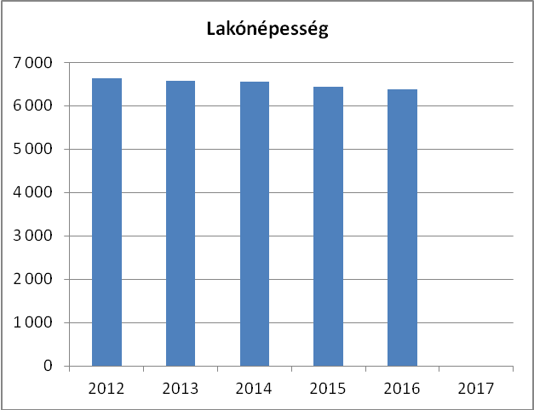

A település lakónépességének száma 2012. évtől kezdődően folyamatos csökkenést mutat. Ezen tendencia alapvetően jellemzi és meghatározza a település jövőjét is. A város helyben maradást elősegítő vonzerővel sem rendelkezik ahhoz, hogy a lakónépesség állandóságát biztosítani tudná.

2.1. számú táblázat - Állandó népesség összetétele nemek és korcsoportok szerint (a 2016-os év adatai)
Korcsoport | Fő |  |  | Az állandó népességből a megfelelő korcsoportú nők és férfiak aránya (%)
Korcsoport | Férfiak | Nők | Összesen  (TS 0301) | Nők | Férfiak
Állandó népesség száma (férfiak TS 0300, nők TS 0302) | 3 170 | 3 403 | 6 573 | 51,77% | 48,23%
0-2 évesek (összes száma TS 0305, aránya TS 0316) |  |  | 170 | 2,59%
0-14 éves (férfiak TS 0306, nők TS 0307) | 417 | 360 | 777 | 5,48% | 6,34%
15-17 éves (férfiak TS 0308, nők TS 0309) | 92 | 98 | 190 | 1,49% | 1,40%
18-59 éves (férfiak TS 0310, nők TS 0311) | 1 883 | 1 799 | 3 682 | 27,37% | 28,65%
60-64 éves (férfiak TS 0312, nők TS 0313) | 248 | 311 | 559 | 4,73% | 3,77%
65 év feletti (férfiak TS 0314, nők TS 0315) | 530 | 835 | 1 365 | 12,70% | 8,06%
Forrás: TeIR, KSH-TSTAR

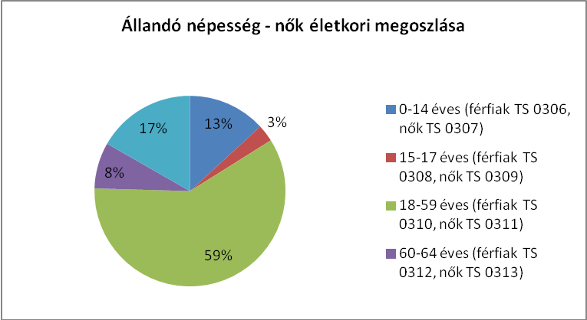

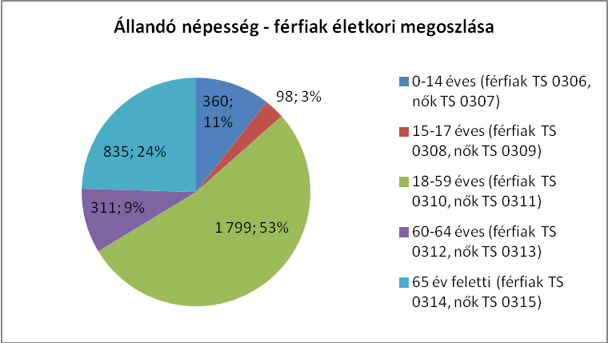

2.2. számú táblázat - 15-17 éves gyermekek száma
Korcsoport | Fő |  | Változás
Korcsoport | 2001 | 2011 | Fő
15 éves gyermekek száma |  |  | -82
16 éves gyermekek száma (TS 0501) | 82 | 51 | -56
17 éves gyermekek száma (TS 0502) | 107 | 85 | -22
Összesen | 189 | 136 | -53
Forrás: TEIR - KSH, Népszámlálási adatok

Zalaszentgrót településen a 2016. évi adatok alapján az állandó népesség száma 6573 fő. Ebből a férfiak száma 3170 fő, amely a település összlakosságának a 48,23 %-a, a nők száma pedig 3403 fő, amely a település összlakosságának a 51,77 %-a. Az adatok alapján megállapítható, hogy a településen a női lakosság aránya nagyobb. A statisztikai adatok hasonlóságot mutatnak a több településen megismert adatokkal, mivel a legtöbb településen a női lakosság aránya magasabb.
A 0-2 éves korú gyermekek száma 170 fő, amely az összlakosság 2,59 %-át adja. A 0-14 éves korúak száma 777 fő, amely az összlakosság 11,82 %-a. A 0-14 éves korú férfiak száma 417 fő, amely az összlakosság 6,34%-a, a nők száma 360 fő, amely az összlakosság 5,48 %-a. A 15-17 éves korúak száma 190 fő, amely az összlakosság 2,89%-a, amelyből a nők száma 98 fő, a 15-17 éves korú férfiak száma pedig 92 fő, amely számadatok mindössze az összlakosság nők esetében 1,49, a férfiak esetében 1,40 %-át teszik ki. A 18-59 éves, középkorúak száma 3682 fő, amely az összlakosság 56,02%-a. Ebben a korosztályban a nők száma a településen 1799 fő, amely az összlakosság 27,37 %-a, a 18-59 éves, középkorú férfiak száma a településen 1883 fő, amely az összlakosság 28,65 %-a. A 60-64 éves korúak száma 559 fő, amely az összlakosság 8,5 %-a, a nők száma 311 fő, amely az összlakosság 4,73 %-a, a 60-64 éves korú férfiak száma 248 fő, amely az összlakosság 3,77 %-a. A 65 év feletti, időskorúak száma 1365 fő, amely az összlakosság 20,76 %-a, a nők száma 835 fő, amely az összlakosság 12,70 %-a, a 65 év feletti, időskorú férfiak száma 530 fő, amely az összlakosság 8,06 %-a.
A Zalaszentgróton élők korösszetétele alapján elmondható, hogy a 18-59 év közöttiek száma az összes lakos 56,02 %, ami jónak mondható, ugyanakkor a 0-14 év közöttiek 5,48 %-a rendkívül alacsony, míg a 60 év felettiek 29,26 %-a magas. Minden szempontból pozitívumként kell értékelni azt, hogy a vizsgált korosztályi csoportok közül a legnépesebb a 18-59 évesek.
A településen élő női és férfi lakosság száma 18-59 éves korcsoportban a legmagasabb, majd ezt követi a 65 év feletti és a 0-14 éves korcsoport. Megállapítható, hogy az egyes korcsoportokban való nők és férfiak megoszlása majdnem egyenrangú, kivéve a 65 év feletti korcsoportban, ahol a nők már jóval magasabb arányban vannak jelen, mint a férfiak.

3. számú táblázat - Öregedési index
Év | 65 év feletti állandó lakosok száma (fő)  (TS 0328) | 0-14 éves korú állandó lakosok száma (fő)  (TS 0327) | Öregedési index (%)
2012 | 1 249 | 821 | 152,13%
2013 | 1 265 | 796 | 158,92%
2014 | 1 289 | 789 | 163,37%
2015 | 1 301 | 792 | 164,27%
2016 | 1 365 | 777 | 175,68%
2017 | n.a. | n.a. | -
Forrás: TeIR, KSH-TSTAR

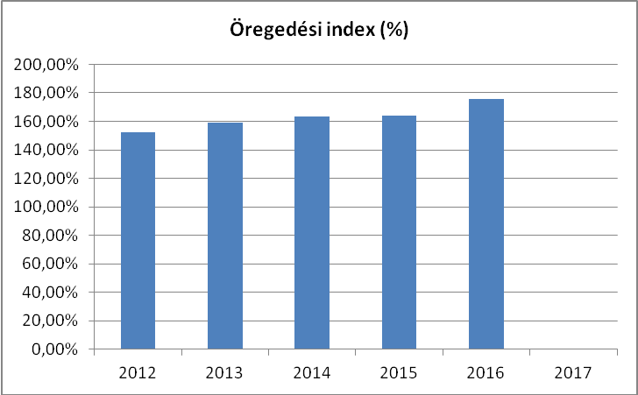

Zalaszentgrót öregedési indexe jóval 100 % felett van, sőt 2001. évtől számítottan több, mint 30 százalékponttal nőtt ezen mutatószám. Az adat azt jelzi, hogy túlsúlyban vannak a 65 év felettiek, tehát a település elöregedő. Az öregedő népességszerkezet esetén az idősek fokozottabb ellátására van szükség.

4. számú táblázat - Belföldi vándorlások
Év | Állandó jellegű odavándorlás  (TS 0601) | Elvándorlás  (TS 0600) | Egyenleg | Állandó oda-, és elvándorlások különbségének 1000 állandó lakosra vetített száma  (TS 0602)
2012 | 120 | 109 | 11 | 1,6
2013 | 103 | 118 | -15 | -2,2
2014 | 105 | 130 | -25 | -3,75
2015 | 113 | 96 | 17 | 2,56
2016 | 130 | 132 | -2 | -0,3
2017 | n.a. | n.a. | - | n.a.
Forrás: TeIR, KSH-TSTAR

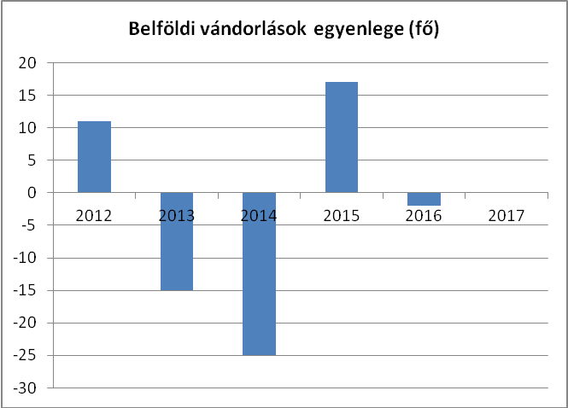

Zalaszentgrót belföldi vándorlásokra vonatkozó egyenlege 2013. évtől kezdődően negatív tendenciát követ, tehát a településről történő elvándorlás folyamatosan túlsúlyban volt az állandó jellegű odavándorlásokhoz képest. A 2012. évben a korábbi évek mértékéhez képest javuló tendencia mutatkozott, melyet a 2013-2014. évben ismételt, elvándorlási kedv követett. Kiemelt jelentőséget érdemel a település vonzerejének növelése, amelynek pozitív hatása a 2015. évben már tapasztalható, amikor is pozitív lett a vándorlási egyenleg (2015. évben +17 fő). A 2016. év adatai (-2 fő) nagyon csekély mértékű egyenleget mutatnak.

5. számú táblázat - Természetes szaporodás
Év | Élve születések száma  (TS 0701) | Halálozások száma  (TS 0702) | Természetes szaporodás (fő)
2012 | 47 | 92 | -45
2013 | 40 | 90 | -50
2014 | 50 | 112 | -62
2015 | 45 | 109 | -64
2016 | 61 | 100 | -39
2017 | 51 | 91 | -40
Forrás: TeIR, KSH-TSTAR

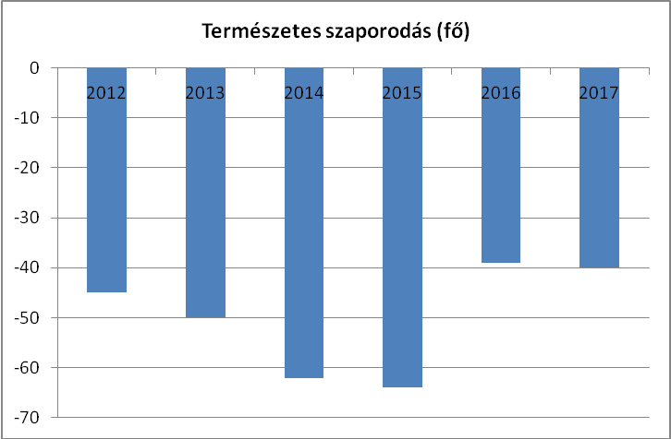

Zalaszentgróton az élve születések száma 2012. évtől 2013-ben csökkent, majd 2014 és 2016 években kimagasló számban megnövekedett. A 2017. évben ismét az előző évhez képest csökkenést tapasztalhatunk. Az élve születések számának nagy jelentősége van a népesség utánpótlása szempontjából. A lakónépesség csökkenésében kiemelt szerepe van a halálozásszám alakulásának, mely jellemzően évről-évre növekvő tendenciát mutat. A korábbi évekhez képest, 2016-ban a halálozások száma csökkent, amit az ugyanezen évben mért – korábbi évekhez képest magasabb értékű - élve születések szám sem tudott pozitívan befolyásolni. Tény, hogy a tendencia az, hogy élve születésekhez képest magasabb a halálozások száma, következésképpen a természetes szaporodás negatív értéket mutat, mely a település népességének csökkenésére utal. A 2012-2017. közötti időszakban a 2015. év mutatta a leginkább negatív értéket (-64) a természetes szaporodás szempontjából. 2015-ben 109 volt az elhalálozások száma, míg a születéseké mindössze 45.

Értékeink, küldetésünk

Zalaszentgrót Város Önkormányzata kiemelt jelentőséget tulajdonít a fenntartható fejlődésnek, melynek meghatározó eszköze az ifjúságpolitika hatékony megvalósítása. A tradicionális közösségi rendezvények nagymértékben elősegítik az időskorúak bevonását a település életébe. A város természeti adottságai, valamint elhelyezkedése szilárd alapjául szolgál a stabil mezőgazdasági tevékenységnek, valamint a turizmusnak, melynek fenntartása, illetve fejlesztése hosszú távon elősegítheti a helyiek foglalkoztatását, valamint a mélyszegénység felszámolását.

Zalaszentgrót Város Önkormányzata küldetésként fogalmazta meg a lakosság helyben tartását, valamint az odavándorlás növelését. Ezzel együtt előirányozta a széles körű foglalkoztatottság megteremtését is, amely nagyban hozzájárul a mélyszegénységben élők számának a lehető legkisebb értékre történő csökkentéséhez. Releváns feladatként jelölték meg továbbá az ifjúságpolitika szélesebb körű érvényesítését.

Az esélyegyenlőség minden ember számára fontos érték. Megléte segíti, hogy mindenkinek esélye legyen jó minőségű szolgáltatásokra, az esélyegyenlőtlenséggel küzdő emberek előnyben részesítését az élet minden területén, függetlenül attól, hogy nő vagy férfi, egészséges vagy fogyatékossággal él, milyen a származása vagy az anyagi helyzete.
Zalaszentgrót Város Önkormányzat folyamatosan érvényesíti az esélyegyenlőségi szempontokat a település működését, fejlesztését meghatározó alapvető dokumentumaiban. Az esélyegyenlőség megvalósítását horizontális elvnek tekinti, amely áthatja valamennyi önkormányzati tevékenységet: a kötelező és önként vállalt feladatok ellátását a helyi szintű közpolitika alakítása során.

Az Önkormányzat az esélyegyenlőségi politikáját munkáltatói szerepkörben, közvetlen szolgáltatásai során és intézményfenntartói szerepkörben érvényesíti. Az esélyegyenlőséggel kapcsolatos tevékenysége folyamán mindent megtesz annak érdekében, hogy az egyes projektek kidolgozásában az érdekelt civil szerveződések is aktív szerepet játsszanak, elősegítve ezzel a település lakosságának ilyen irányú szemléletváltását is. Ennek eszközei szabályozás, támogatás és a jó gyakorlatok bevezetése, bemutatása.

Célok

A Helyi Esélyegyenlőségi Program átfogó célja

Az esélyegyenlőség minden állampolgár számára fontos érték. Érvényesítése nem csak jogszabályok által meghatározott kötelezettségünk, hanem hosszú távú érdekünk is, hiszen azt a célt szolgálja, hogy minden helyi állampolgárnak esélye legyen a jó minőségű közszolgáltatásokra, életminőségük javítását szolgáló feltételek biztosítására.

Zalaszentgrót Város Önkormányzata az Esélyegyenlőségi Program elfogadásával érvényesíteni kívánja:
- az egyenlő bánásmód, és az esélyegyenlőség biztosításának követelményét,
- a közszolgáltatásokhoz történő egyenlő hozzáférés elvét,
- a diszkriminációmentességet,
- szegregációmentességet,
- a foglalkoztatás, a szociális biztonság, az egészségügy, az oktatás és a lakhatás területén a helyzetelemzés során feltárt problémák komplex kezelése érdekében szükséges intézkedéseket.
A köznevelési intézményeket – az óvoda kivételével – érintő intézkedések érdekében együttműködik az intézményfenntartó központ területi szerveivel (járási tankerülettel).

Az esélyegyenlőség megvalósításának alapfeltétele a diszkrimináció- és szegregációmentesség. Az esélyegyenlőségi programnak a városban élő hátrányos helyzetű csoportokra kell irányulnia, akik számára a sikeres élet és társadalmi integráció esélye a helyi társadalmat célzó fejlesztések és beruházások ellenére korlátozott marad a különböző területeken jelentkező hátrányaikat kompenzáló esélyegyenlőségi intézkedések nélkül.

Zalaszentgrót Város Önkormányzat alapvető célja, hogy az a település legyen, ahol érvényesül az az elsődleges alapelv, mely szerint minden embert egyenlőnek kell tekinteni. Közvetlen vagy közvetett diszkrimináció vagy hátrányos megkülönböztetés senkit ne érjen sem faj, szín, nem, nyelv, vallás, politikai vagy más vélemény, nemzeti vagy társadalmi származás, vagyoni, születési vagy egyéb helyzet szerint.

Olyan intézkedések, eljárások megfogalmazása amelyek
- szolgálják egy összetartó, szolidáris társadalom erősítését a hátrányos megkülönböztetés megszüntetésével, az esélyegyenlőség, egyenlő bánásmód biztosításával a hátrányos helyzetű csoportok számára,
- biztosítják a hátrányok hatásainak mérséklését, akár megelőzését a pénzbeli, természetbeni juttatásokhoz való hozzájutással, az önkormányzat intézményeiben a különböző közszolgáltatásokhoz való egyenlő hozzáféréssel, a foglalkoztatási, oktatási, egészségügyi, szociális, igazgatási és területfejlesztési célok összehangolásával,
- kiszűrik az esetleges szegregációs és szelekciós mechanizmusok lehetőségét,
- támogatják a társadalmi integrációt a meglévő és eredményes szolgáltatások megtartásával, vagy a felmerülő igények, szükségletek kielégítését segítő új támogató szolgáltatások bevezetésével.

A HEP helyzetelemző részének célja

Elsődleges célunk számba venni a 321/2011. (XII. 27.) Korm. rendelet 1. § (2) bekezdésében nevesített, esélyegyenlőségi szempontból fókuszban lévő célcsoportokba tartozók számát és arányát, valamint helyzetét a településen.
E mellett célunk a célcsoportba tartozókra vonatkozóan áttekinteni a szolgáltatásokhoz történő hozzáférésük alakulását, valamint feltárni az ezeken a területeken jelentkező problémákat.
További célunk meghatározni az e csoportok esélyegyenlőségét elősegítő feladatokat, és azokat a területeket, melyek fejlesztésre szorulnak az egyenlő bánásmód érdekében.

A célok megvalósításának lépéseit, azok forrásigényét és végrehajtásuk tervezett ütemezését az HEP Intézkedési Terv (IT) tartalmazza.

A HEP IT célja

Célunk a helyzetelemzésre építve olyan beavatkozások részletes tervezése, amelyek konkrét elmozdulásokat eredményeznek az esélyegyenlőségi célcsoportokhoz tartozók helyzetének javítása szempontjából.
További célunk meghatározni a beavatkozásokhoz kapcsolódó kommunikációt.
Szintén célként határozzuk meg annak az együttműködési rendszernek a felállítását, amely a programalkotás és végrehajtás során biztosítja majd a megvalósítás, nyomon követés, ellenőrzés-értékelés, kiigazítás támogató strukturális rendszerét, vagyis a HEP Fórumot és a hozzá kapcsolódó tematikus munkacsoportokat.

A Helyi Esélyegyenlőségi Program Helyzetelemzése (HEP HE)

1. Jogszabályi háttér bemutatása

  - A program készítését előíró jogszabályi környezet rövid bemutatása

A helyi esélyegyenlőségi program elkészítését az egyenlő bánásmódról és az esélyegyenlőség előmozdításáról szóló 2003. évi CXXV. törvény (továbbiakban: Ebktv.) előírásai alapján végeztük. A program elkészítésére vonatkozó részletszabályokat a törvény végrehajtási rendeletei,
- a helyi esélyegyenlőségi programok elkészítésének szabályairól és az esélyegyenlőségi mentorokról szóló 321/2011. (XII. 27.) Korm. rendelet „2. A helyi esélyegyenlőségi program elkészítésének szempontjai” fejezete és
- a helyi esélyegyenlőségi program elkészítésének részletes szabályairól szóló 2/2012. (VI. 5.) EMMI rendelet
alapján alkalmaztuk, különös figyelmet fordítva a
- Magyarország Alaptörvénye  - XV. cikk | - A törvény előtt mindenki egyenlő. Minden ember jogképes.  - Magyarország az alapvető jogokat mindenkinek bármely megkülönböztetés, nevezetesen faj, szín, nem, fogyatékosság, nyelv, vallás, politikai vagy más vélemény, nemzeti vagy társadalmi származás, vagyoni, születési vagy egyéb helyzet szerinti különbségtétel nélkül biztosítja.  - A nők és a férfiak egyenjogúak.  - Magyarország az esélyegyenlőség megvalósulását külön intézkedésekkel segíti.  - Magyarország külön intézkedésekkel védi a gyermekeket, a nőket, az időseket és a fogyatékkal élőket.
- 1991. évi IV. törvény a foglalkoztatás elősegítéséről és a munkanélküliek ellátásáról (továbbiakban: Flt.)
- 1993. évi III. törvény a szociális igazgatásról és szociális ellátásokról (továbbiakban: Szt.)
- 1997. évi XXXI. törvény a gyermekek védelméről és a gyámügyi igazgatásról (továbbiakban: Gyvt.)
- 1997. évi LXXVIII. törvény az épített környezet alakításáról és védelméről
- 1998. évi XXVI. törvény a fogyatékos személyek jogairól és esélyegyenlőségük biztosításáról
- 2003. évi CXXV. törvény az egyenlő bánásmódról és az esélyegyenlőség előmozdításáról | - „4. § Az egyenlő bánásmód követelményét  a) a magyar állam,  b) a helyi és nemzetiségi önkormányzatok, ezek szervei,  (…) jogviszonyaik létesítése során, jogviszonyaikban, eljárásaik és intézkedéseik során kötelesek megtartani.”
- 2011. évi CLXXIX. törvény a nemzetiségek jogairól
- 2011. évi CLXXXIX. törvény Magyarország helyi önkormányzatairól (továbbiakban: Mötv.)
- 2011. évi CXC. törvény a nemzeti köznevelésről

  - Az esélyegyenlőségi célcsoportokat érintő helyi szabályozás rövid bemutatása.

Helyi szinten az önkormányzat Zalaszentgrót Város Képviselő-testületének döntésein keresztül fejezi ki elkötelezettségét az esélyegyenlőség területén, hiszen a jogszabályokban meghatározott, célirányos kötelező feladatok ellátásán túl a város társszervekkel, civil szerveződéseivel, egyházakkal, önszerveződésekkel, társulásaival, sportegyesületével törekszik érvényre juttatni az esélyegyenlőség eszméjét a társadalmi élet minden területén.
Zalaszentgrót Város Önkormányzata az esélyegyenlőséggel kapcsolatos tevékenysége során mindent megtesz annak érdekében, hogy az egyes projektek kidolgozásában az érdekelt civil szerveződések is aktív szerepet játszanak, elősegítve ezzel a város lakosságának ilyen irányú szemléletváltását is.

Fontos megemlíteni az önkormányzat költségvetési koncepcióját, közmunkaprogramját, valamint településszerkezeti tervét, melyek jóllehet egy- egy szektor konkrét célkitűzéseit és terveit határozzák meg, mégis szervesen és elválaszthatatlanul kapcsolódnak az esélyegyenlőség kérdésköréhez.

Az esélyegyenlőség szempontjából releváns helyi szabályozás része a gyermekvédelem helyi rendszeréről szóló 4/1998. (V. 01.) önkormányzati rendelet, amely a rendszeres és a rendkívüli gyermekvédelmi támogatásról, gyermek étkeztetéséért fizetendő személyi térítési díj csökkentésének lehetőségéről, a gyermekjóléti szolgáltatásról, valamint a gyermekek napközbeni ellátásáról rendelkezik.

Az esélyegyenlőség területén kiemelt jelentőséggel bír a Zalaszentgróti Szociális, Család- és Gyermekjóléti Központ, melynek a hátrányos célcsoportok közül a gyermeki jogok védelme és a megfelelő családi környezet megteremtését biztosítja. Széles skálán mozgó feladatkörükbe tartoznak a bentlakás nélküli szociális ellátások, az idősek nappali ellátása, a szociális étkeztetés, a házi segítségnyújtás, a család- és gyermekjóléti szolgálat, valamint a család- és gyermekjóléti központ működtetése. A célzott helyi szabályozáshoz tartozik továbbá, hogy a települési önkormányzat a személyes gondoskodást nyújtó szociális alapszolgáltatás megszervezésével segítséget nyújt a szociálisan rászorulók részére saját otthonukban és lakókörnyezetükben önálló életvitelük fenntartásában, valamint egészségi-, mentális állapotukból, vagy más okból származó problémáik megoldásában.

Az első lakáshoz jutók helyi támogatásáról szóló 17/2004. (VI. 27.) számú önkormányzati rendelet értelmében az 500.000,- Ft összegig terjedő, kamatmentesen visszatérítendő pénzeszköz formájában nyújtható helyi támogatás az alábbi feltételekkel adható:
- Lakás vásárlásához, építéséhez vagy bővítéséhez igénylőként helyi támogatásban részesíthetők azok a vagyontalan házastársak, élettársak vagy gyermeküket egyedülállóként nevelő szülők, akiknél - az együtt költözőket is figyelembe véve - az egy főre jutó havi nettó jövedelem nem haladja meg a nyugdíjminimum háromszorosát.
- Rendkívül indokolt esetben, méltányossági alapon támogatásban részesíthetők azon legalább két gyermeket nevelő házastársak, élettársak, vagy egyedülálló szülők, akik a támogatási kérelmet alapterület-növekedést nem eredményező lakás-átalakítás érdekében nyújtották be. Ez esetben is kötelező feltétel ugyanakkor a helyiségek számának legalább eggyel történő gyarapodása, valamint a munkálatok költségeinek kimutatással való igazolása.
Az egyes szociális ellátási formák szabályozásáról szóló 4/2015. (II. 13.) számú önkormányzati rendelet célzottan a hátrányos munkaerő-piaci helyzetű, illetőleg mélyszegénységben élőkre vonatkozóan rendelkezik az eseti segélyezési célú rendkívüli települési támogatásról, a halálesethez kapcsolódó rendkívüli települési támogatásról, az elemi károk elhárításához kapcsolódó rendkívüli települési támogatásról, a gyermekneveléshez kapcsolódó többletkiadások enyhítését szolgáló rendkívüli települési támogatásokról (születési támogatás, tankönyvtámogatás, tanulói utazási bérlettámogatás), a lakhatáshoz, az ápoláshoz, illetve a gyógyszerkiadások viseléséhez kapcsolódó rendszeres települési támogatásról, a köztemetésről; a koruk, egészségi állapotuk, fogyatékosságuk, pszichiátriai betegségük, szenvedélybetegségük vagy hajléktalanságuk miatt rászorulókra vonatkozóan az étkeztetésről; a koruk, illetőleg egészségi állapotuk miatt rászorulókra vonatkozóan a házi segítségnyújtásról; a koruk miatt rászorulókra vonatkozóan az idősek nappali ellátásáról; a szociális vagy mentálhigiénés problémák, illetve egyéb krízishelyzet miatt segítségre szorulókra vonatkozóan pedig a családsegítésről.

Zalaszentgrót városra vonatkozó, az esélyegyenlőség szempontjából releváns helyi szabályozás a Zalaszentgróti Kistérség Szociális Szolgáltatástervezési Koncepcióból, a Sportkoncepcióból, Zalaszentgróti Kistérség Közfoglalkoztatási Koncepcióból, a Szociális és gyermekjóléti alapellátási feladat ellátására kötött társulási megállapodásból, a ZalA-KAR Térségi Innovációs Társulás társulási megállapodásából, a ZALAISPA Hulladékgazdálkodási Társulás hulladékgazdálkodási közszolgáltatási társulási megállapodásából, valamint a Zalaszentgrót-Tekenye Szennyvízkezelési Önkormányzati Társulási megállapodásból áll.

Az esélyegyenlőség eszméjének egyre mélyebb és szélesebb körű társadalmi tudatosulása következtében Zalaszentgrót Város Önkormányzata a következőkben felvázolt települési esélyegyenlőségi programot alkotja meg.

A szociális igazgatásról és szociális ellátásokról szóló 1993. évi III. törvény változásáról:
A pénzbeli és természetbeni szociális ellátások rendszere 2015. március 1-től jelentős mértékben átalakult: Az állam és az önkormányzat segélyezéssel kapcsolatos feladatai élesen elválasztásra kerülnek.
A helyi önkormányzatok felelőssége növekszik a helyi közösség szociális biztonságának erősítésében, a szociális segélyek biztosításában.
A kötelezően nyújtandó ellátásokat 2015. március 1-től a járási hivatalok állapítják meg. Ezek az ellátások a következőek:
- aktív korúak ellátása,
- időskorúak járadéka,
- ápolási díj (alapösszegű, emelt összegű és kiemelt ápolási díj),
- közgyógyellátás (alanyi és normatív formák),
- egészségügyi szolgáltatásra való jogosultság.
A hatáskörváltozás tehát az aktív korúak ellátását érinti, a felsorolt többi ellátást az eddigiekben is a járási hivatalok állapították meg.
Egyéb támogatás biztosításáról a települési önkormányzatok döntenek. Az önkormányzatok által nyújtható támogatás neve egységesen települési támogatás lesz, amelynek jogosultsági feltételeit típusait az önkormányzatok határozhatják meg.

2. Stratégiai környezet bemutatása
2.1 Kapcsolódás helyi stratégiai és települési önkormányzati dokumentumokkal, koncepciókkal, programokkal

Zalaszentgrót településen az esélyegyenlőségi szempontból kiemelendő a város mindenkori hatályos költségvetési és szociális ellátásokról szóló rendelete (az egyes szociális ellátásokról és szolgáltatásokról szóló 4/2015. (II. 13.) számú önkormányzati rendelet) amelyek tartalmaznak rendelkezéseket az egyes célcsoportok vonatkozásában, főként az önkormányzat által nyújtható pénzbeli és természetbeli ellátások tekintetében. Kiemelt szerepe van továbbá a helyi építési szabályzatnak (a helyi építési szabályzatról szóló 24/2014. (IX.12.) számú önkormányzati rendelet).
2.2 A helyi esélyegyenlőségi program térségi, társulási kapcsolódásainak bemutatása

Zalaszentgrótra vonatkozó, az esélyegyenlőség szempontjából releváns térségi, társulási szabályozás a Zalaszentgróti Kistérség Szociális Szolgáltatástervezési Koncepcióból, Sportkoncepcióból, a Zalaszentgróti Kistérség Közoktatás- Fejlesztési és Intézkedési Tervből, a Zalaszentgróti Kistérség Közfoglalkoztatási Koncepcióból, a Zalaszentgróti Kistérség ifjúsági stratégiája és cselekvési tervéből, a Szociális és gyermekjóléti alapellátási feladat ellátására kötött társulási megállapodásból, a ZalA-KAR Térségi Innovációs Társulás társulási megállapodásából, a ZALAISPA Hulladékgazdálkodási Társulás hulladékgazdálkodási közszolgáltatási megállapodásából és a Zalaszentgrót-Tekenye Önkormányzati Szennyvízkezelési társulási megállapodásból áll.

2.3 A települési önkormányzat rendelkezésére álló, az esélyegyenlőség szempontjából releváns adatok, kutatások áttekintése, adathiányok kimutatása

Az esélyegyenlőség szempontjából releváns adatokat a 2/2012. (VI. 5.) EMMI rendelet 1. melléklete tartalmazza.
A Helyi Esélyegyenlőségi Programban felhasznált adatok forrása a TEIR adatbázisban megtalálható adathalmazok, valamint a helyi adatgyűjtésből származó információk voltak. Az esélyegyenlőség szempontjából releváns adatok kigyűjtése bonyolult és hosszú folyamat, amely nem minden esetben járt sikerrel, tekintettel az adatok hiányosságaira, amelyet a helyi adatgyűjtés alkalmával sem sikerült pótolni, ezért a táblázatokban vannak hiányzó adatok, amelyek megnehezítették a reális értékelés elkészítését.

A jelen dokumentum elkészítéséhez a következő adathiányok mutathatók ki:
- Nincs arra vonatkozó adat, hogy az időskorú személyeket mely hátrányos megkülönböztetés éri a foglalkoztatás területén.
- Felnőttoktatással kapcsolatos pontos adatok hiánya.

3. A mélyszegénységben élők és a romák helyzete, esélyegyenlősége

A statisztikai adatok és a segélyezési tapasztalatok alapján egyik legsúlyosabb gond a szegénységben élők, közöttük a roma népesség helyzetének fokozatos romlása. Ennek következménye a leszakadás, a kiszorulás az életlehetőségekből mind a tanulás, mind a foglalkoztatás, mind az egészségügyi szolgáltatások területén.

A Nemzeti Társadalmi Felzárkózási Stratégia (2011. év) megállapítása szerint: „Minden harmadik ember (kb. 3 millióan) ma Magyarországon a szegénységi küszöb alatt él, közülük 1,2 millióan mélyszegénységben. A szegénységi kockázatok különösen sújtják a gyermekeket és a hátrányos helyzetű térségekben élőket. A romák nagy többsége, mintegy 5-600 ezren (összlétszámuk a becslések alapján kb. 750 ezer) ehhez az utóbbi csoporthoz tartozik. Ezért Magyarországon a romák felzárkóztatását megcélzó politikát nem lehet elválasztani a szegénység elleni általános küzdelemtől, a társadalmi és a gazdasági versenyképesség javításától. „A romák esetében jellemző az, hogy még a halmozottan hátrányos helyzetű csoportokon belül is legkedvezőtlenebb helyzetben lévőkhöz tartoznak.

3.1 Jövedelmi és vagyoni helyzet

A szegénység számos társadalmi tényező által meghatározott, összetett jelenség, okai között szerepelnek társadalmi és kulturális hátrányok, szocializációs hiányosságok, alacsony vagy elavult iskolai végzettség, munkanélküliség, egészségi állapot, a családok gyermekszáma, a gyermekszegénység, de a jövedelmi viszonyok mutatják meg leginkább.

Az alacsony jövedelműek bevételeinek számottevő része származik a pénzbeli juttatások rendszereiből.
Az inaktív emberek között nagy arányban fordulnak elő az alacsony iskolai végzettségűek, a megváltozott munkaképességűek és a romák. A településen tapasztalataink szerint a munkaerő-piacra jutás fő akadályai: az alacsony iskolázottság, a tartós munkanélküli létből fakadó motiváltsági problémák, a társadalmi előítélet jelenléte.

Jövedelmi és vagyoni helyzetre vonatkozó információk nem állnak rendelkezésre. A jövedelmi helyzet alakulására a településen nyilvántartott gépjárművek figyelembe vételével tudunk következtetni.
A 2016. év eleji gépjárműadó lajstrom szerint Zalaszentgróton 2692 gépjármű (2360 személygépkocsi és 332 tehergépkocsi) után fizettek gépjárműadót. Zalaszentgróton a gépjárműadó lajstrom szerint 2017. évben 2754 (2422 személygépkocsi, 332 tehergépkocsi), míg 2018. évben 2880 gépjármű (2532 személygépkocsi, 348 tehergépkocsi) után fizettek gépjárműadót. A településen található 2852 db lakásból álló lakásállományra vetítve elmondható, hogy elvileg minden lakáshoz tartozik legalább 1 db gépjármű.
Lakhatáshoz kapcsolódó rendszeres települési támogatást a 2017. évben 85 fő vett igénybe.

3.2 Foglalkoztatottság, munkaerő-piaci integráció

A HEP 1. számú mellékletében elhelyezett táblázatokba gyűjtött adatok, valamint a helyi önkormányzat az Flt.-ben és az Mötv.-ben foglalt feladatai alapján településünkre jellemző foglalkoztatottságot, munkaerő-piaci lehetőségeket kívánjuk elemezni az elmúlt évek változásainak bemutatásával, a különböző korosztályok, illetve nemek szerinti bontásban. Az elemzést összevetjük térségi és országos adatokkal is.
Foglalkoztatás szempontjából hátrányos helyzetűek közé sorolhatók az idősebb, nyugdíj előtt álló korosztályok, a gyermekvállalást követően a munkaerőpiacra visszatérő nők, valamint a megváltozott munkaképességű és fogyatékkal élő emberek. Alacsony továbbá a 15–24 éves korosztály munkaerő-piaci részvétele is. A fiatalok távolmaradását főként az oktatási, képzési idő meghosszabbodása indokolja, ugyanakkor jelentősen megnőtt az iskola befejezése utáni munkahelykeresés ideje is. A pályakezdő fiatalok elhelyezkedését elsősorban a munkalehetőségek száma, a nem megfelelő szakmaválasztás, a szakmai tapasztalat hiánya és az iskolai végzettség befolyásolja. Az ifjúsági munkanélküliség strukturális munkanélküliség, a munkaerőpiac elvárásai ma már nemcsak a végzettségre és a szakképzettségre, hanem a különböző személyes kompetenciákra, szakmai és gyakorlati tudásra vonatkoznak.
Komoly probléma, hogy egy országos adat szerint a 16 év feletti lakosság 51 %-a még mindig digitálisan írástudatlan. Különösen nagy a lemaradás – az idősek mellett – a munkanélküliek, a hátrányos helyzetűek, a kistelepüléseken élők és alacsony végzettségűek körében, akiket szinte csak a felnőttképzés keretében lehet megszólítani.

Országos helyzetkép:
Tájékoztató a Központi Statisztikai Hivatal adataiból.

Közzététel: 2018. június 14.

„ Foglalkoztatási helyzetkép
A munkaerő-felmérés adatai szerint a 15–74 éves népességen belül a foglalkoztatottak száma 2018 I. negyedévben elérte a 4 millió 435 ezret, ami 67 ezer fővel, 1,5%-kal magasabb az előző év azonos negyedévinél. 2017 IV. negyedévéhez képest a foglalkoztatás lényegében nem változott (a 0,3%-os mérséklődés a mintavételi hiba határán belül volt), azaz a növekedést érdemben 2018-ban sem törte meg az I. negyedévet korábban jellemző, szezonális okból bekövetkező létszámcsökkenés. A 15–64 éves népességre számított foglalkoztatási ráta 68,7%-ra nőtt, a javulás 1,6 százalékpontos az egy évvel korábbi értékhez viszonyítva. Ebből 0,6 százalékpontnyit a nevezőt jelentő 15–64 éves népesség létszámának csökkenése magyarázott. A keresleti oldalon a reálfolyamatok kedvező alakulása volt a legfontosabb tényező. A kínálatot pozitívan befolyásolja a nyugdíjkorhatár 2021-ig tartó folyamatos emelése, ami egyelőre ellensúlyozza a munkaerőpiacra belépő korosztályok kisebb létszámából adódó forrásszűkülést. A 2017. évihez hasonlóan a 2018 I. negyedévi létszámbővülés is a közfoglalkoztatottak létszámának erőteljes fogyása mellett ment végbe.
Több mint 40 ezerrel volt alacsonyabb azok száma, akik munkaerő-piaci státusként a közfoglalkoztatást jelölték meg, és az előző év azonos negyedévéhez képest 13,6%-kal kevesebben adtak meg munkahelyükként külföldön működő vállalkozást, azaz a hazai elsődleges munkaerőpiacon közel 125 ezerrel, 3,1%-kal dolgoztak többen az egy évvel korábbinál. A minimálbér 2017. évi jelentős növekedését követő, ugyancsak számottevő, 2018. évi újabb emelés nem törte meg a foglalkoztatás felfelé ívelő trendjét. A férfiak foglalkoztatási rátája egyéves távlatban, de hosszabb időszakot tekintve is meghaladja a nőkét, döntően azért, mert a 40 év munkaviszony utáni nyugdíjba vonulás lehetőségével csak a nők élhetnek. A foglalkoztatás bővülésének mértéke régiónként jelentősen különbözött. Részben demográfiai okból (elöregedés) csökkent a foglalkoztatottak száma – a publikációnkban önálló régióként első alkalommal szereplő – Budapesten, illetve a számos, a foglalkoztatás szempontjából hátrányos helyzetű járást magába foglaló Dél-Dunántúlon, míg – részben a belső migrációnak köszönhetően – a legdinamikusabb növekedés Nyugat-Dunántúlon következett be.”

- foglalkoztatottak, munkanélküliek, tartós munkanélküliek száma, aránya

Zalaszentgrót Város lakosságára vonatkozóan az alacsony szintű foglalkoztatottság, illetve munkanélküliségi ráta, továbbá az inaktív népesség magas aránya a jellemző. A munkavállalási korú népesség munkaerőpiacról történő távolmaradásának csak kisebbik része tekinthető a társadalom szempontjából kívánatosnak (gyermekgondozás, továbbtanulás). A településünkön továbbra is jelentős a tartósan munkanélküliek aránya, a munkakeresés átlagos időtartama is rövidül, de még mindig meghaladja a 180 napot. Az alacsony foglalkoztatási és munkanélküliségi rátában a munkaképes korú lakosságnak a fekete/szürke gazdaságban tevékenykedő, nem regisztrált munkavállalása is szerepet játszhatnak. A településen foglalkoztatottak, a munkanélküliek számát és arányát ezen fejezet 3.2.1. táblázata tartalmazza.

- alacsony iskolai végzettségűek foglalkoztatottsága

A 3.2.6. számú táblázatból nyert adatok fényében megállapítható, hogy folyamatosan csökkent a 8 általános végzettséggel nem rendelkező nyilvántartott álláskeresők száma.

- közfoglalkoztatás

Az elmúlt évek folyamán sikeresen működött a központi költségvetésből finanszírozott Közmunka Program, melynek célja a tartósan álláskeresők szakmailag irányított munkavégzésének elősegítése és egyben fokozatos visszavezetése a munka világába. A közfoglalkoztatás jelentős elemét képezi az álláskeresők jövedelmi helyzete stabilizálásának, melynek eredményeképpen több helyi lakos rövidebb vagy hosszabb távú foglalkoztatása megoldott.
Zalaszentgróton évről-évre növekszik a közfoglalkoztatottak létszáma. Az önkormányzat polgármestere és képviselői igyekeznek minél több országos közfoglalkoztatási programban részt venni, ezzel is esélyt nyújtani az alacsony iskolai végzettséggel rendelkezők, és tartós munkanélküliek elhelyezkedésére.

- a foglalkoztatáshoz való hozzáférés esélyének mobilitási, információs és egyéb tényezői (pl. közlekedés, potenciális munkalehetőségek, tervezett beruházások, lehetséges vállalkozási területek, helyben/térségben működő foglalkoztatási programok stb.)

Zalaszentgróton rendkívül kevés álláslehetőség nyílik az emberek számára. A térség természeti adottságaiból adódóan a jellemző gazdálkodási tevékenység a szántóföldi növénytermesztés, az erdőgazdálkodás és a szőlő- és gyümölcstermesztés. Jelen vannak még állattenyésztéssel, fafeldolgozással, illetve bolti kiskereskedelemmel foglalkozó kisvállalkozások is, azonban ezekben a kisvállalkozásokban csekély számmal fordulnak elő alkalmazottak. A nagy adminisztrációs teherből fakadóan az alacsony vállalkozói kedv tartós fennállása nem teremt stabil foglalkoztatotti környezetet. Ebből következően a helybéli vállalkozók által biztosított munkavállalói létszám minimális. A munkavállalók nagy része mára naponta ingázik a megyeszékhelyre illetve a közeli kisvárosokban helyezkedik el, a gazdasági válság következményeként azonban a városokban is érezhetően kevesebb álláslehetőség nyílik, így felvételkor előnyben részesítik a helybéli lakosokat. A kistelepülési álláskeresők rendkívül hátrányos helyzetbe kerülnek a bejárás költségei miatt is. Relatív határhoz közeli települési helyzetből adódóan egyre nagyobb szerepet kap még az idényjellegű külföldi munka is, illetve a fiatalok körében népszerű a külföldi munkavállalás.
A foglalkoztatáshoz való hozzáférés esélyét csökkenti továbbá a tömegközlekedés rugalmatlansága, a potenciális foglalkoztatottak objektív jellemzői (pl. fogyatékkal élők, nagycsaládosok, egyedülálló szülők stb.).
A településen élő munkanélküliek a Zala Megyei Kormányhivatal Keszthelyi Járási Hivatal Foglalkoztatási Osztályával tartják a kapcsolatot, onnan kapják meg a szükséges információkat a munkalehetőségekről, képzésekről.

- fiatalok foglalkoztatását és az oktatásból a munkaerőpiacra való átmenetet megkönnyítő programok a településen; képzéshez, továbbképzéshez való hozzáférésük

A pályakezdő fiatalok munkaerő-piaci elhelyezkedése különösen korlátozott, főként a munkáltató által a munkavállaláshoz elvárt tapasztalat hiánya miatt, melynek következtében az álláskeresők aránya magas a körükben.

f) munkaerő-piaci integrációt segítő szervezetek és szolgáltatások feltérképezése (pl. felnőttképzéshez és egyéb munkaerő-piaci szolgáltatásokhoz való hozzáférés, helyi foglalkoztatási programok)

Zalaszentgrót Város Önkormányzata folyamatos kapcsolatban áll a Zala Megyei Kormányhivatal Keszthelyi Járási Hivatal Foglalkoztatási Osztályával, amely által szervezett szakmai képzések, továbbképzések a felnőttképzés lényegi bázisát jelentik. Információt nyújtanak a foglalkoztatási lehetőségekkel, továbbképzésekkel, felnőttképzésekkel, állásbörzékkel kapcsolatban. A közfoglalkoztatásban résztvevők kiválasztása is a munkaüggyel egyeztetve történik.

- mélyszegénységben élők és romák települési önkormányzati saját fenntartású intézményekben történő foglalkoztatása

Zalaszentgrót ugyan rendelkezik saját fenntartású intézménnyel, azonban ezen intézményekben meglévő munkavállalói státusz alapvetően a jogszabályokban meghatározott alkalmazási és képesítési feltételeknek megfelelően betöltött. A meglévő intézményhálózat mellett sincs lehetőség beintegrálni az amúgy is alacsony iskolai végzettséggel rendelkező, mélyszegénységben élőket és romákat. Egyetlen lehetőségük ezeknek az embereknek a közfoglalkoztatási programokban rejlik. Zalaszentgróton a 2015. évben 23 fő; 2016. évben 99 fő; 2017. évben 68 fő közfoglalkoztatott dolgozott, akik jellemzően a mélyszegény rétegből kerültek ki. A 2018. évben március 1-jével kezdődött meg a közfoglalkoztatás a városban és összesen 63 embernek tudott munkát biztosítani, mely emberek nagy része mélyszegénységben élőnek vallja magát. A 2018. évi közfoglalkoztatotti program 2019. február 28. napjával zárul.

- hátrányos megkülönböztetés a foglalkoztatás területén

Zalaszentgrót Város Önkormányzata kiemelt figyelmet fordít a hátrányos megkülönböztetés elkerülésére, melyet a települést érintő koncepciókban foglalt eszközökkel kíván megvalósítani. Az országos tendenciákkal összhangban azonban megállapítható, hogy hátrányos megkülönböztetésként érinti a munkanélkülieket, hogy:
- a mélyszegénységben élők és roma származásúak iskolai végzettsége nagyrészt alacsony,
- a nőket a gyermekvállalás miatt, vagy már a gyermek megléte miatt kevesebb számban foglalkoztatják,
- a város távol esik a megyeszékhelytől, ezért a munkába járás költsége magas.

3.2.1. számú táblázat - Munkanélküliségi ráta nemek szerint
Év | 15-64 év közötti állandó népesség (fő) |  |  | Regisztrált munkanélküli/nyilvántartott álláskeresők száma (fő)
Év | Férfi  (TS 0803) | Nő  (TS 0804) | Összesen | Férfi (TS 0801) |  | Nő (TS 0802) |  | Összesen
Év | (TS 0803) | Fő | Fő | Fő | % | Fő | % | Fő | %
2012 | 2 371 | 2 357 | 4 728 | 165 | 7,0% | 173 | 7,4% | 338 | 7,2%
2013 | 2 354 | 2 319 | 4 673 | 215 | 9,1% | 197 | 8,5% | 412 | 8,8%
2014 | 2 299 | 2 282 | 4 581 | 167 | 7,2% | 137 | 6,0% | 303 | 6,6%
2015 | 2 277 | 2 271 | 4 548 | 124 | 5,4% | 96 | 4,2% | 220 | 4,8%
2016 | 2 223 | 2 208 | 4 431 | 89 | 4,0% | 75 | 3,4% | 163 | 3,7%
2017 | n.a. | n.a. | - | 65 | - | 60 | - | 125 | -
Forrás: TeIR, Nemzeti Munkaügyi Hivatal

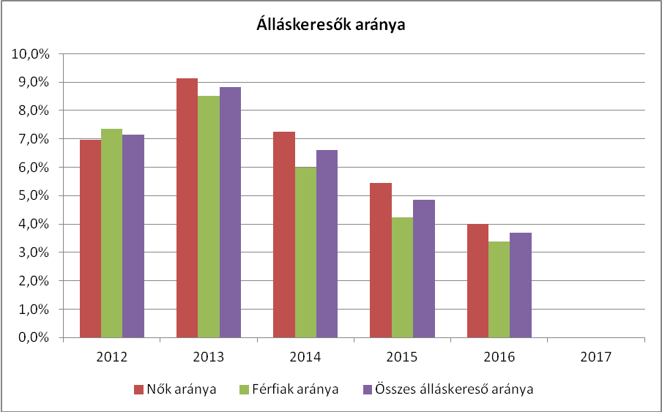

A nyilvántartott álláskeresők száma a 15-64 év közötti lakónépesség számához viszonyítva megállapíthatóan magas, ugyanakkor csökkenő értéket mutat. A vizsgált időszak adatai alapján a nyilvántartott álláskeresők száma a 2012-2013. évben 7-8 % feletti értéken állt. 2014-ben ez az érték 6,6 %, 2015-ben már csak 4,8 %; 2016-ban pedig 3,7 %-ra csökkent. A fenti táblázat adatait vizsgálva az álláskeresőként nyilvántartott férfiak és nők aránya a 2012., 2013., 2016. években mutatott közel hasonló értékeket, míg a 2014-2015. években a férfi álláskeresők száma magasabb. 2014-től kezdve ismét folyamatosan csökken az álláskeresők aránya (2016. évben 3,7 %).
A nyilvántartott álláskeresők számának csökkenéséhez nagyban hozzájárul a bővülő közfoglalkoztatási programokban való nagyobb arányú részvétel.
Zalaszentgróton nagyobb létszámot foglalkoztató, gazdasági és munkaügyi szempontból meghatározó vállalkozások mellett az önkormányzat a hivatalán és intézményein keresztül, valamint a közmunkaprogramok révén tud szerepet vállalni a helyi lakosok foglalkoztatásában. Mindazonáltal a fenti mutatók fényében is releváns szempontként szükséges kezelni a foglalkoztatás növelését. Az elmúlt évtizedben a termelőszövetkezetek felszámolása, a mezőgazdaság bázisán megélő feldolgozóipar és a könnyűipart megszűnése után a településen munkaadói létszám alacsony.

A regisztrált munkanélküliek korcsoportonkénti bontása, illetve idősoros változása rámutat arra, hogy a munkanélküliség a különböző korosztály tekintetében miként változik. Az adatok, különösen az országos és térségi adatokkal összevetésben rámutatnak arra, hogy az egyes korosztályokat tekintve elégséges-e a meglévő problémakezelés vagy további beavatkozásokat szükséges tervezni.

3.2.2. számú táblázat - Regisztrált munkanélküliek/nyilvántartott álláskeresők száma korcsoportok szerint
Regisztrált munkanélküliek/ nyilvántartott álláskeresők száma összesen | Fő összesen | 2012 | 2013 | 2014 | 2015 | 2016 | 2017
 | Fő összesen | 338 | 412 | 303 | 220 | 163 | 103
20 év alatti (TS 1002) | Fő | 5 | 11 | 7 | 5 | 6 | 4
20 év alatti (TS 1002) | % | 1,4% | 2,7% | 2,3% | 2,4% | 3,4% | 3,6%
20-24 év (TS 1003) | Fő | 45 | 53 | 40 | 28 | 22 | 12
20-24 év (TS 1003) | % | 13,4% | 12,9% | 13,1% | 12,6% | 13,6% | 11,4%
25-29 év (TS 1004) | Fő | 45 | 46 | 33 | 27 | 17 | 10
25-29 év (TS 1004) | % | 13,2% | 11,2% | 11,0% | 12,0% | 10,4% | 9,7%
30-34 év (TS 1005) | Fő | 43 | 35 | 26 | 19 | 14 | 7
30-34 év (TS 1005) | % | 12,7% | 8,6% | 8,4% | 8,6% | 8,6% | 7,0%
35-39 év (TS 1006) | Fő | 41 | 55 | 39 | 23 | 19 | 13
35-39 év (TS 1006) | % | 12,0% | 13,3% | 12,9% | 10,4% | 11,3% | 12,6%
40-44 év (TS 1007) | Fő | 38 | 50 | 37 | 28 | 17 | 9
40-44 év (TS 1007) | % | 11,2% | 12,1% | 12,2% | 12,8% | 10,6% | 8,5%
45-49 év (TS 1008) | Fő | 35 | 45 | 40 | 24 | 20 | 15
45-49 év (TS 1008) | % | 10,4% | 11,0% | 13,0% | 11,0% | 12,4% | 14,8%
50-54 év (TS 1009) | Fő | 39 | 48 | 27 | 18 | 13 | 7
50-54 év (TS 1009) | % | 11,4% | 11,7% | 8,9% | 8,3% | 8,1% | 6,6%
55-59 év (TS 1010) | Fő | 41 | 54 | 40 | 28 | 18 | 9
55-59 év (TS 1010) | % | 12,0% | 13,1% | 13,1% | 12,5% | 10,9% | 8,5%
59 év feletti (TS 1011) | Fő | 8 | 15 | 15 | 21 | 18 | 18
59 év feletti (TS 1011) | % | 2,4% | 3,5% | 5,0% | 9,3% | 10,7% | 17,2%
Forrás: TeIR, Nemzeti Munkaügyi Hivatal

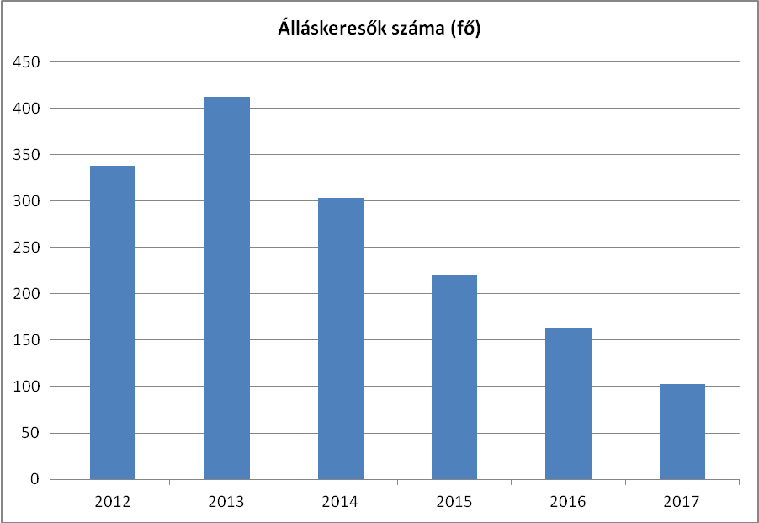

A regisztrált munkanélküliek száma a 2012-2013. időszakban növekedett, míg a 2014. évtől napjainkig ez a szám már csökkenő tendenciát mutat. A vizsgált időszak alatti adatok alapján látszik, hogy a 20-54. éves korosztály az, amely a legnagyobb hányadát tette ki a nyilvántartott álláskeresőknek. Ez egyben azt is jelenti, hogy ez a korosztály az, amelynél nagymértékű az állásnélküliség. Következésképpen a munkanélküliség terén további beavatkozások tervezése szükséges az említett korcsoportokhoz tartozó számok csökkenése érdekében.

3.2.3. számú tábla - A 180 napnál hosszabb ideje regisztrált munkanélküliek/nyilvántartott álláskeresők száma és aránya nemek szerint
Év | 180 napnál hosszabb ideje regisztrált munkanélküliek aránya (TS 1501) | 180 napon túli nyilvántartott álláskeresők száma nemek szerint |  |  | Nők és férfiak aránya, a 180 napon túli nyilvántartott álláskeresőkön belül
Év | % | Férfi | Nő | Összesen | Férfiak | Nők
2012 | 17 |  |  | 0 | #ZÉRÓOSZTÓ! | #ZÉRÓOSZTÓ!
2013 | 21 |  |  | 0 | #ZÉRÓOSZTÓ! | #ZÉRÓOSZTÓ!
2014 | 27 |  |  | 0 | #ZÉRÓOSZTÓ! | #ZÉRÓOSZTÓ!
2015 | 23 |  |  | 0 | #ZÉRÓOSZTÓ! | #ZÉRÓOSZTÓ!
2016 | 17 |  |  | 0 | #ZÉRÓOSZTÓ! | #ZÉRÓOSZTÓ!
2017 | 16 |  |  | 0 | #ZÉRÓOSZTÓ! | #ZÉRÓOSZTÓ!
Forrás: TeIR, Nemzeti Munkaügyi Hivatal

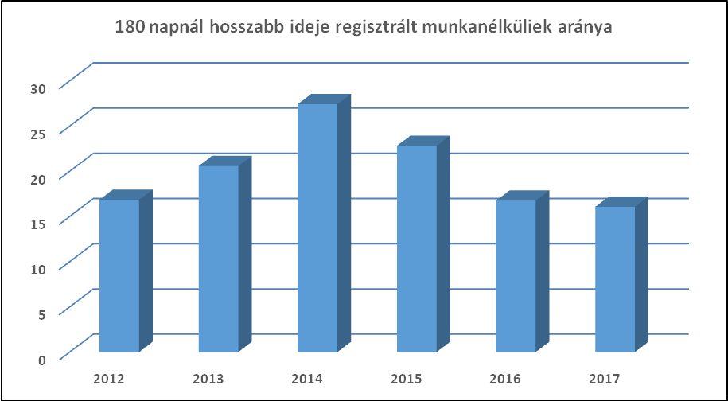

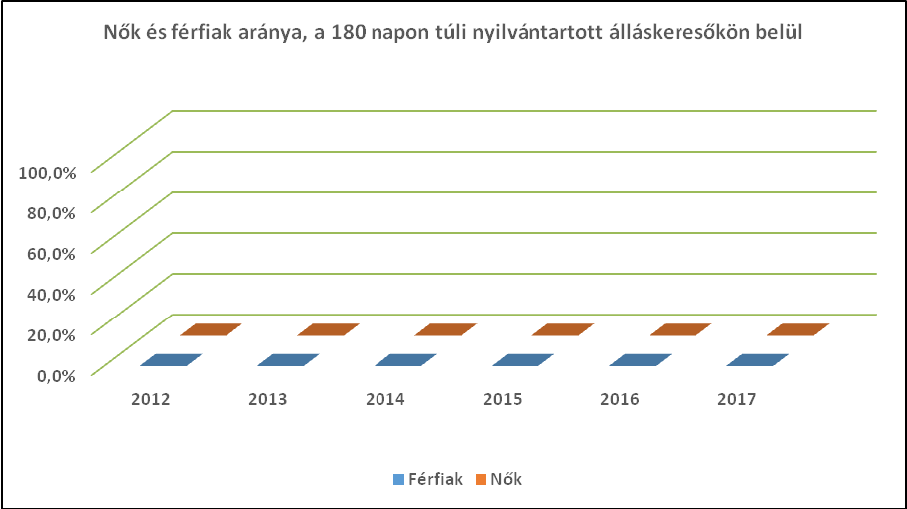

A regisztrált munkanélküliek száma a 2012-2013. év között emelkedett, míg a 2014. évtől kezdődően folyamatosan csökkent. Az összes regisztrált munkanélkülihez képest a tartós, 180 napnál régebben regisztrált munkanélküliek aránya hasonló tendenciát mutat. Az adatok 2014. évig emelkedő tendenciát mutatnak, hiszen a tartós munkanélkülieknek az összes regisztrált munkanélkülihez viszonyított aránya 27 %, amely érték a 2017. évre 16 %-ra csökkent. A tartós munkanélküliek számarányának csökkenése pozitívumként értékelhető lenne, azonban jelentős változás a jogszabályok változásának köszönhető, illetve a statisztika nem kezeli együttesen a rendszeren kívüli ellátásban nem részesülők számával. A regisztrált munkanélküliek nemenkénti számarányában a nők kisebb mértékkel szerepelnek, kivéve a 2011. évet, a tartós munkanélküliek esetében pedig a 2013. évet.
A település helyi foglalkoztatottságban az önkormányzat és intézményei nagy szerepet játszanak, elsősorban a tartós munkanélküliek közfoglalkoztatásban történő alkalmazásával.

3.2.4. számú táblázat - Pályakezdő álláskeresők száma és a 18-29 éves népesség száma
év | 18-29 évesek száma |  |  | Nyilvántartott pályakezdő álláskeresők száma
év | nő | férfi | összesen | nő |  | Férfi |  | összesen
év | fő | fő | fő | fő | % | fő | % | fő | %
2012 | 497 | 485 | 982 | 23 | 4,6 % | 21 | 4,3 % | 44 | 4,5 %
2013 | 463 | 477 | 940 | 23 | 5 % | 30 | 6,3 % | 53 | 5,6 %
2014 | 461 | 468 | 929 | 15 | 3,3 % | 30 | 6,4 % | 45 | 4,8 %
2015 | 429 | 461 | 890 | 9 | 2,1 % | 11 | 2,4 % | 20 | 2,2 %
2016 | n.a. | n.a. | n.a. | n.a. | n.a. | n.a. | n.a. | n.a. | n.a.
2017 | n.a. | n.a. | n.a. | n.a. | n.a. | n.a. | n.a. | n.a. | n.a.
Forrás: TeIR, Nemzeti Munkaügyi Hivatal

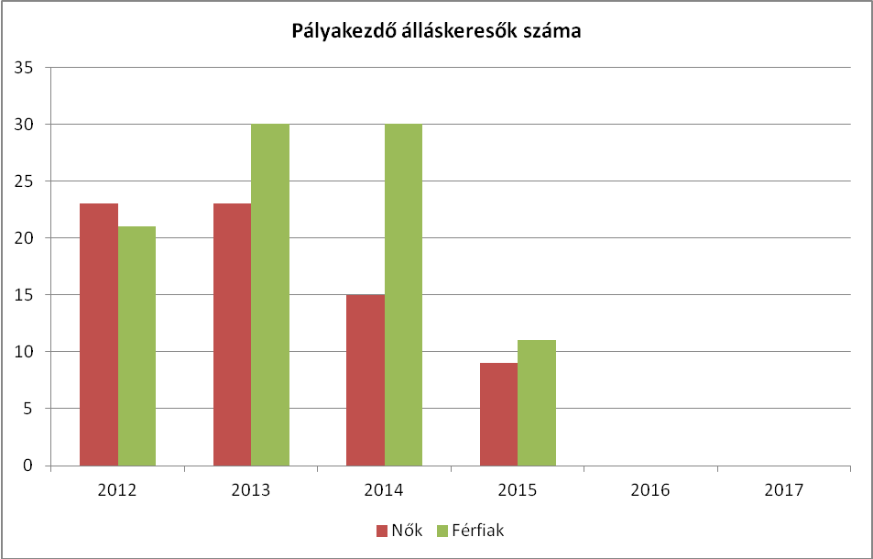

A munkanélküliség adatainak értékelésekor legnagyobb változást a pályakezdő álláskeresők számának 2013-ig tartó folyamatos emelkedése (2013. évben 53 fő) mutatta, melyet követően a 2014-2015. évben ezen adat csökkenése tapasztalható (2015. évben 20 fő). A 2012. évben a pályakezdő álláskereső nők és férfiak aránya azonos, majd 2013. és 2014. évben a férfiak száma meghaladta a nők számát. A 2015. évben az adatok ismét hasonló értékeket mutatnak. Ebben az évben az előző évekhez képest jelentős mértékű csökkenés következik be.

3.2.5. számú táblázat - Alacsonyan iskolázott népesség
Év | Legalább az általános iskola 8. évfolyamát elvégzett 15 éves és idősebb népesség, a megfelelő korúak százalékában |  | Iskolai végzettséggel  nem rendelkező 15 éves és idősebb népesség, a megfelelő korúak százalékában
Év | Férfi (TS 1601) | Nő (TS 1602) | Férfi | Nő
 | % | % | % | %
2001 | 90,1% | 80,9% | 9,9% | 19,1%
2011 | 97,0% | 92,7% | 3,0% | 7,3%
Forrás: TeIR, KSH Népszámlálás

Az alacsony iskolázott népességre vonatkozó adatok alapján, a legalább az általános iskola 8. évfolyamát elvégzett 15 éves és idősebb népesség aránya a 2001. évi adatokhoz képest 2011.-évben növekedést mutat. A növekedés mértéke a nők esetében jelentős mértékű.
Az iskolai végzettséggel nem rendelkező 15 éves és idősebb népesség esetén a 2001. évhez képest egyharmad részére csökkent az arányszám. A két nem közül a nők esetében nagyobb mértékű változást tapasztalható. Az alacsony iskolázottságra vonatkozóan, csak a népszámlálási adatok állnak rendelkezésre.

3.2.5. számú táblázat - Alacsonyan iskolázott népesség
év | 15 éves és idősebb lakosság száma összesen |  |  | 15-X éves legalább általános iskolát végzettek száma |  |  | általános iskolai végzettséggel nem rendelkezők 15-x évesek száma
év | összesen | nő | férfi | összesen | nő | férfi | Összesen |  | nő |  | férfi
 | fő | fő | fő | fő | fő | fő | fő | % | fő | % | fő | %
2001 | 6612 | 3532 | 3080 | 5587 | n.a. | n.a. | 1025 | 15,5 % | n.a. | n.a. | n.a. | n.a.
2011 | 5997 | 3151 | 2846 | 5501 | n.a. | n.a. | 496 | 8,27 % | n.a. | n.a. | n.a. | n.a.
2015 | 5876 | 3075 | 2801 | n.a. | n.a. | n.a. | n.a. | n.a. | n.a. | n.a. | n.a. | n.a.
Forrás: TeIR, KSH Népszámlálás, Önkormányzati adatgyűjtés
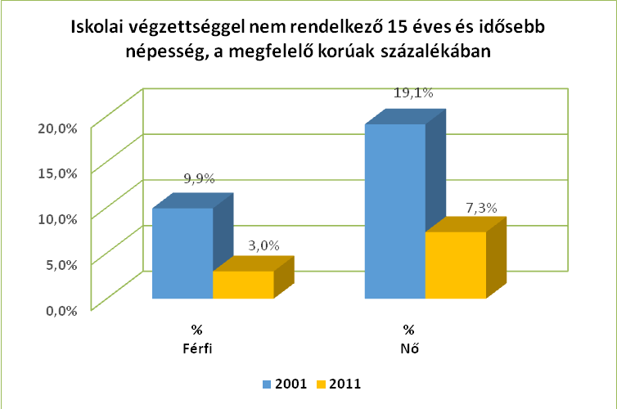

3.2.6. számú táblázat - Regisztrált munkanélküliek/nyilvántartott álláskeresők száma iskolai végzettség szerint
Év | Regisztrált munkanélküliek/nyilvántartott álláskeresők száma összesen | Regisztrált munkanélküliek/nyilvántartott álláskeresők megoszlása iskolai végzettség szerint
Év |  | 8 általánosnál alacsonyabb végzettség  (TS 0901) |  | Általános iskolai végzettség  (TS 0902) |  | 8 általánosnál magasabb iskolai végzettség  (TS 0903)
Év | Fő | Fő | % | Fő | % | Fő | %
2012 | 338 | 19 | 5,7% | 81 | 23,8% | 239 | 70,5%
2013 | 412 | 30 | 7,3% | 102 | 24,8% | 280 | 67,9%
2014 | 303 | 24 | 7,8% | 87 | 28,5% | 193 | 63,6%
2015 | 220 | 19 | 8,5% | 69 | 31,1% | 133 | 60,4%
2016 | 163 | 13 | 8,1% | 45 | 27,3% | 106 | 64,6%
2017 | 125 | 9 | 6,8% | 30 | 23,7% | 87 | 69,5%
Forrás: TeIR, Nemzeti Munkaügyi Hivatal

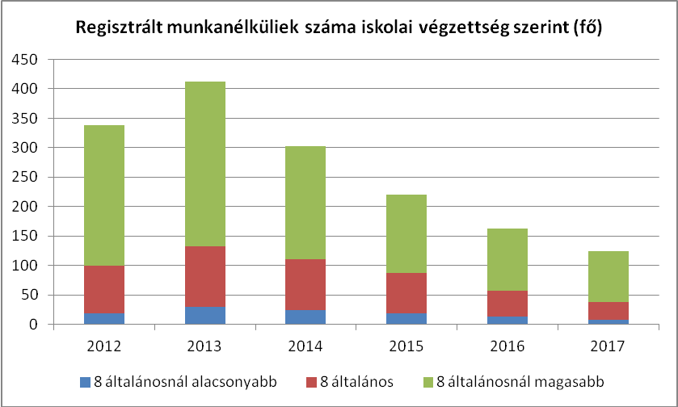

A nyilvántartott álláskeresők számából az 8 általánosnál alacsonyabb végzettségű álláskeresők száma a vizsgált időszakban (2012-2016) megközelítően azonos mértéket ért el, azaz 5,7-8,5 %-os érték között mozgott. Ebből megállapítható, hogy az aluliskolázottak száma sajnálatos módos nem tudott csökkeni a vizsgált időszakban. Míg a 2017.-évben létszámuk jelentősen csökkent. A 8 általános végzettségűek száma a 2012-2013. év között nagymértékű növekedést, az azt követő időszakban azonban folyamatosan csökkent. A 8 általánosnál magasabb iskolai végzettségű nyilvántartott álláskeresők száma hasonló képet mutat, a 2013. évben nagymértékben nőtt a 2012. évi mértékhez képest. 2014. évtől ezen adat is csökkenő tendenciát mutat. Jelenleg is a 8 általánosnál magasabb végzettségűek aránya a legnagyobb a munkanélküliek között (2017. évben 69,5 %).

3.2.7. számú táblázat - Felnőttoktatásban résztvevők
Év | Általános iskolai felnőttoktatásban tanulók száma  (TS 3401) | 8. évfolyamot eredményesen befejezte a felnőttoktatásban  (TS 3301)
Év | Fő | Fő | %
2012 | n.a. | n.a. | -
2013 | n.a. | n.a. | -
2014 | n.a. | n.a. | -
2015 | n.a. | n.a. | -
2016 | n.a. | n.a. | -
2017 | n.a. | n.a. | -
Forrás: TeIR, Területi Államháztartási és Közigazgatási Információs Szolgálat (TÁKISZ)
Zalaszentgróton nincs általános iskolai felnőttképzés. Az alacsony iskolázottság nem jelent tömeges problémát a településen.
A 2012-2017. évi adatok alapján a helyi lakosok közül senki sem vett részt általános iskolai felnőttoktatásban, illetőleg senki sem végezte el a 8. évfolyamot felnőttoktatás keretében. 2018. évben az SZGYF szervezésében indul általános iskolai képzés felnőtt korúak számára.
3.2.8. számú táblázat - Felnőttoktatásban résztvevők száma középfokú iskolában
Év | Középfokú felnőttoktatásban résztvevők összesen | Szakiskolai felnőttoktatásban résztvevők száma  (TS 3501) |  | Szakközépiskolai felnőttoktatásban résztvevők száma |  | Gimnáziumi felnőttoktatásban résztvevők |  | Középiskolai tanulók száma a felnőttoktatásban (fő) (TS 3601)
Év | Fő | Fő | % | Fő | % | Fő | % | Fő
2012 | 0 | n.a. | - |  | - |  | - | n.a.
2013 | 0 | n.a. | - |  | - |  | - | n.a.
2014 | 0 | n.a. | - |  | - |  | - | n.a.
2015 | 0 | n.a. | - |  | - |  | - | n.a.
2016 | 0 | n.a. | - |  | - |  | - | n.a.
2017 | 0 | n.a. | - |  | - |  | - | n.a.
Forrás: TeIR, Területi Államháztartási és Közigazgatási Információs Szolgálat (TÁKISZ)

Zalaszentgróton nincs középfokú felnőttképzés. Mindazonáltal a munkaerő-piaci hátrányok csökkentése érdekében a jövőre nézve célként jelölhető meg az alacsony iskolázottság javítására vonatkozó középfokú felnőttoktatás szervezése a település felnőtt korú lakossága számára olyan partnerintézményekkel, mint a zalaszentgróti Deák Ferenc Általános Iskola, Gimnázium és Alapfokú Művészeti Iskola.

3.3 Pénzbeli és természetbeni szociális ellátások, aktív korúak ellátása, munkanélküliséghez kapcsolódó támogatások

A pénzbeli és természetbeni szociális ellátások rendszere 2015. március 1-jétől jelentős mértékben átalakult. Az állam és az önkormányzat segélyezéssel kapcsolatos feladatai élesen elválasztásra kerültek. A helyi önkormányzatok felelőssége növekedett a helyi közösség szociális biztonságának erősítésében, a szociális segélyek biztosításában.
A kötelezően nyújtandó ellátásokat 2015. március 1-jétől a járási hivatalok állapítják meg. Ezek az ellátások a következőek:
- aktív korúak ellátása,
- időskorúak járadéka,
- ápolási díj (alapösszegű, emelt összegű és kiemelt ápolási díj),
- közgyógyellátás (alanyi és normatív formák),
- egészségügyi szolgáltatásra való jogosultság.

A hatáskörváltozás tehát az aktív korúak ellátását érinti, a felsorolt többi ellátást az eddigiekben is a járási hivatalok állapították meg. Egyéb támogatás biztosításáról a települési önkormányzatok döntenek. Az önkormányzatok által nyújtható támogatás neve egységesen települési támogatás lett, amelynek jogosultsági feltételeit, típusait az önkormányzatok határozhatják meg.

2015. március 1-jével hatályba lépett az a hatásköri változás, amely alapján a jegyzőnek gyakorlatilag megszűnt a szociális ellátások tekintetében a hatásköre, a korábban jegyzői hatáskörben lévő aktív korúak ellátásával kapcsolatos ügyintézésre a járási hivatal kapott hatáskört, a lakásfenntartási támogatást, az önkormányzati segélyt, a méltányosságból megállapítható ápolási díjat és közgyógyellátást pedig eltörölték, helyükbe az egyes települési önkormányzatok által települési támogatás néven megállapítható ellátásai léptek. A szociális igazgatásról és ellátásokról szóló 1993. évi III. törvényt az elmúlt években is többször is módosították, melynek előírásait a Képviselő-testület az egyes szociális ellátásokról és szolgáltatásokról szóló 4/2015. (II. 13.) önkormányzati rendeletébe épített be.
A képviselő-testület által elfogadott szociális ellátási formák szabályozásáról szóló önkormányzati rendelet alapján a települési támogatások kettő fő típusa jött létre:
- a rendszeres,
    - a gyógyszerköltségek viseléséhez nyújtott rendszeres települési támogatás
    - a hozzátartozó ápolásához kapcsolódó rendszeres települési támogatás
    - a lakhatáshoz kapcsolódó rendszeres települési támogatás
- rendkívüli települési támogatás
    - egyszeri rendkívüli támogatás
    - a hozzátartozó eltemettetéséhez kapcsolódó rendkívüli települési támogatás

A képviselő-testület a szociálisan rászoruló személyek részére biztosítja a személyes gondoskodást nyújtó alábbi alapellátási formákat:
- a szociálisan rászoruló személyek étkeztetését,
- a házi segítségnyújtást,
- a családsegítést és
- az idősek nappali ellátását, melyekről a Zalaszentgróti Szociális, Család- és Gyermekjóléti Központot fenntartó Zalaszentgrót és környező települések Intézményfenntartó Társulásának tagjaként a szociális alapszolgáltatások keretében gondoskodik.

A képviselő-testület a döntést a Szociális Bizottságra ruházza át
- az azonnali elbírálást igénylő rendkívüli élethelyzetekhez kapcsolódó esetek kivételével az eseti segélyezési célú rendkívüli települési támogatás ügyekben,
- a „Bursa Hungarica” felsőoktatási ösztöndíjra vonatkozó kérelmek ügyében,
- a tankönyvtámogatás és a tanulói utazási bérlettámogatás, mint a gyermekneveléshez kapcsolódó többletkiadások enyhítését szolgáló rendkívüli települési támogatások ügyében,
- az átruházott hatáskörét érintően az Szt. 17. § (5) bekezdése szerinti méltányossági ügyekben.
A Képviselő-testület a döntést a polgármesterre ruházza át
- a halálesethez kapcsolódó rendkívüli települési támogatás ügyekben,
- az elemi károk elhárításához kapcsolódó rendkívüli települési támogatás ügyekben,
- az azonnali elbírálást igénylő rendkívüli élethelyzetekhez kapcsolódó eseti segélyezési célú rendkívüli települési támogatás ügyekben,
- a születési támogatás, mint a gyermekneveléshez kapcsolódó többletkiadások enyhítését szolgáló rendkívüli települési támogatás ügyében,
- a lakhatáshoz kapcsolódó rendszeres települési támogatás ügyekben,
- az ápoláshoz kapcsolódó rendszeres települési támogatás ügyekben,
- a gyógyszerkiadások viseléséhez kapcsolódó rendszeres települési támogatás ügyekben,
- köztemetés ügyekben,
- az átruházott hatáskörét érintően az Szt. 17. § (5) bekezdése szerinti méltányossági ügyekben.
A települési önkormányzat képviselő-testülete a törvényben, illetve az önkormányzat rendeletében meghatározott feltételek szerint étkezési térítési díjkedvezményt állapíthat meg.
3.3.1. számú táblázat - Álláskeresési segélyben részesülők száma
Év | 15-64 év közötti állandó népesség száma  (TS 0803 és TS 0804 összesen) | Álláskeresési segélyben részesülők (fő) - (TS 1101) | Álláskeresési segélyben részesülők %
2012 | 4 728 | 8 | 0,2%
2013 | 4 673 | 15 | 0,3%
2014 | 4 581 | 15 | 0,3%
2015 | 4 548 | 21 | 0,5%
2016 | 4 431 | 18 | 0,4%
2017 | - | 18 | -
Forrás: TeIR, Nemzeti Munkaügyi Hivatal

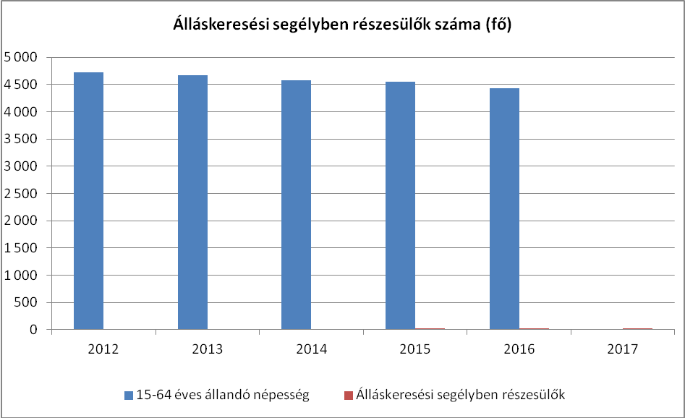

A vizsgált időszakban 2012-2017. között folyamatos emelkedést mutat az álláskeresési segélyben részesülők száma, míg az aktív korú népesség száma ugyanezen időszakban folyamatos csökkenést mutat. A nyilvántartott álláskeresési segélyben részesülők száma alapján elmondható, hogy 2012-ről 2013-ra jelentős növekedés volt tapasztalható. Lényeges változás 2012-re valósult meg, melynek oka a jogszabályban meghatározott korlátozó rendelkezések miatt következett be, tekintettel arra, hogy a segélyezési időszak 3 hónapra lecsökkent. Ezen adat 2015-ben tovább növekedett. A 2016-2017. évben az álláskeresési segélyben részesülők száma 18 fő. A 15-64 év közötti lakónépesség számához viszonyítva az arányszámok 0,1 % értékű változásokat mutatnak.

3.3.2. számú táblázat - Járadékra jogosult regisztrált munkanélküliek/nyilvántartott álláskeresők száma
Év | Regisztrált munkanélküliek/nyilvántartott álláskeresők száma  (TS 1301) | Álláskeresési járadékra jogosultak  (TS 1201)
Év | Fő | Fő | %
2012 | 338 | 53 | 15,7%
2013 | 412 | 50 | 12,0%
2014 | 303 | 30 | 9,9%
2015 | 220 | 29 | 13,1%
2016 | 163 | 27 | 16,5%
2017 | 125 | 24 | 18,9%
Forrás: TeIR, Nemzeti Munkaügyi Hivatal

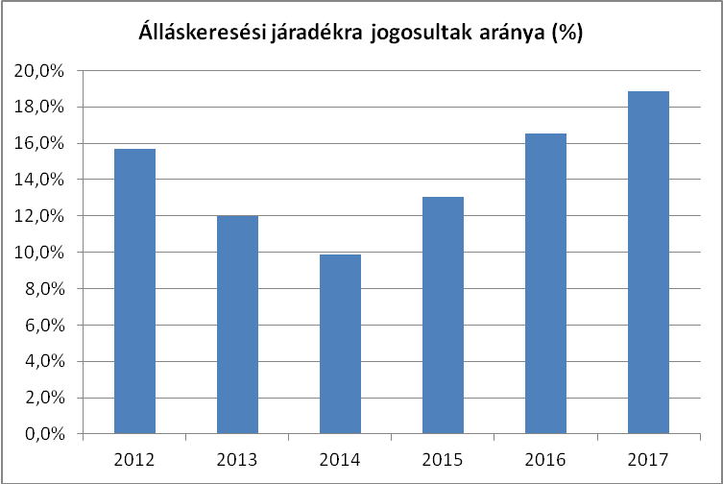

Az álláskeresési járadékra jogosultak aránya a nyilvántartott álláskeresők számához viszonyítva a 2012-2014. év között 15,7 %-ról 9,9 %-ra csökkent. Majd 2015-től ismét növekedésnek indult, a 2017.évi adatok alapján 18,9%.
Az álláskeresési járadékra jogosultak létszáma folyamatosan csökkent. Ezen folyamatot tapasztaljuk a nyilvántartott álláskeresők száma esetében, hiszen a vizsgált időszakban fokozatos csökkenést mutat. A létszámalakulást mutatja, hogy 2013-ban 412 fő, 2017-ben már csak 125 fő volt a nyilvántartott álláskeresők száma.

3.3.3. számú táblázat - Aktív korúak ellátása - Rendszeres szociális segélyben, egészségkárosodási és gyermekfelügyeleti támogatásban, valamint foglalkoztatást helyettesítő támogatásban részesítettek száma
Év | Rendszeres szociális segélyben részesített regisztrált munkanélküliek száma (negyedévek átlaga) - TS 1401  (2015. február 28-tól az ellátás megszűnik, vagy külön válik EGYT-re és FHT-ra) | Egészségkárosodási és gyermekfelügyeleti támogatásban részesülők átlagos száma 2015. márc. 1-től érvényes módszertan szerint  (TS 5401) |  | Foglalkoztatást helyettesítő támogatásban részesítettek átlagos havi száma (2015. március 01-től az ellátásra való jogosultság megváltozott)
Év | Fő | Fő | 15-64 évesek %-ában | Fő | Munkanélküliek %-ában
2012 | 106 |  | 2,24% |  | 0,00%
2013 | 136 |  | 2,90% |  | 0,00%
2014 | 112 |  | 2,45% |  | 0,00%
2015 | 83 | 16 | 1,83% |  | 0,00%
2016 | 40 | 31 | 0,90% |  | 0,00%
2017 | 30 | n.a. | #ÉRTÉK! |  | 0,00%
Forrás: TeIR, Nemzeti Munkaügyi Hivatal

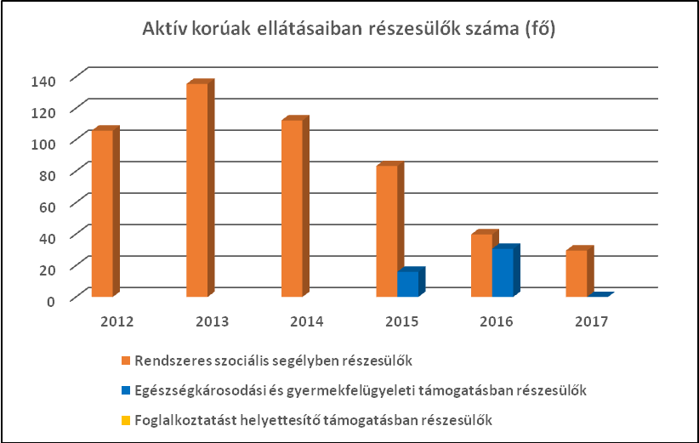

A foglalkoztatást helyettesítő támogatás megállapítása 2015. március1-jétől a járási hivatal hatáskörébe került. A rendszeres szociális segély nevű ellátás 2015. március 1-jétől megszűnt. A korábban erre a támogatásra jogosult személyek más ellátásokra szerezhetnek jogosultságot.

3.4 Lakhatás, lakáshoz jutás, lakhatási szegregáció

E fejezetben a lakhatáshoz kapcsolódó területet elemezzük, kiemelve a bérlakás-állományt, a szociális lakhatást, az egyéb lakáscélra nem használt lakáscélú ingatlanokat, feltárva a településen fellelhető elégtelen lakhatási körülményeket, veszélyeztetett lakhatási helyzeteket és hajléktalanságot, illetve a lakhatást segítő támogatásokat. E mellett részletezzük a lakhatásra vonatkozó egyéb jellemzőket, elsősorban a szolgáltatásokhoz való hozzáférést.

a) bérlakás-állomány

Zalaszentgrót Város Önkormányzata Képviselő-testületének az önkormányzati lakások és nem lakás céljára szolgáló helyiségek hasznosításáról és értékesítéséről szóló 26/2015. (XII. 18.) önkormányzati rendelete értelmében az önkormányzat tulajdonában lévő lakás bérbeadása
a) szociális helyzet alapján,
b) költségelven vagy
c) piaci alapon történhet.

Önkormányzati lakás költségelven való bérbeadására pályázati eljárás lefolytatását követően kerülhet sor. Pályázatot azon Zalaszentgrót város közigazgatási területén legalább egy éve lakóhellyel, illetve ennek hiányában tartózkodási hellyel rendelkező cselekvőképes személy nyújthat be, aki önkormányzati lakás szociális helyzet alapján történő bérleti jogára jövedelmi és vagyoni helyzete alapján nem jogosult. Ezen szabály irányadó az önkormányzati lakás piaci alapú bérbeadására is. A pályázat nyertese azon ajánlattevő lesz, aki a leghosszabb időszakra vállalja az önkormányzati lakás havi bérleti díjának előre, egy összegben történő megfizetését.
A költségelven bérbe adott lakás bérleti díját a lakás jellemzői, illetve a bérbeadót terhelő karbantartási és felújítási kötelezettségek költségvonzata alapján úgy kell megállapítani, hogy a bérbeadónak az épülettel, az épület központi berendezéseivel, valamint a lakással és a lakásberendezésekkel kapcsolatos ráfordításai megtérüljenek.

Önkormányzati lakás piaci alapú bérleti joga a lakás havi bérleti díjának versenyeztetésével lefolytatott pályázati eljárást követően szerezhető meg. A pályázat nyertes azon ajánlattevő lesz, aki a legmagasabb összegű havi bérleti díjra tesz ajánlatot. A piaci alapon bérbe adott lakás bérleti díját úgy kell megállapítani, hogy az önkormányzat ebből származó bevétele nyereséget is tartalmazzon.

3.4.1. számú táblázat - Lakásállomány
Év | Lakásállomány (db)  (TS 4201) | Ebből elégtelen lakhatási körülményeket biztosító lakások száma | Bérlakás állomány (db) | Ebből elégtelen lakhatási körülményeket biztosító lakások száma | Szociális lakásállomány (db) | Ebből elégtelen lakhatási körülményeket biztosító lakások száma | Egyéb lakáscélra használt nem lakáscélú ingatlanok (db) | Ebből elégtelen lakhatási körülményeket biztosító lakások száma
2012 | 2 849 | 0 | 48 | 0 | 24 | 0 | 0 | 0
2013 | 2 854 | 0 | 48 | 0 | 24 | 4 | 0 | 0
2014 | 2 854 | 0 | 43 | 0 | 20 | 0 | 0 | 0
2015 | 2 852 | 0 | 43 | 0 | 20 | 0 | 0 | 0
2016 | 2 853 | 0 | 37 | 0 | 18 | 0 | 0 | 0
2017 | 2 853 | 0 | 37 | 0 | 18 | 0 | 0 | 0
Forrás: TeIR, KSH Tstar, önkormányzati adatok

A bérlakás állomány 2016. évben bekövetkező csökkenését a Batthyány u. 8-10. szám alatti önkormányzati ingatlanok eladása indokolja, ugyanakkor 2 új bérlakás létesült a Batthyány u. 15. szám alatti önkormányzati ingatlanban.

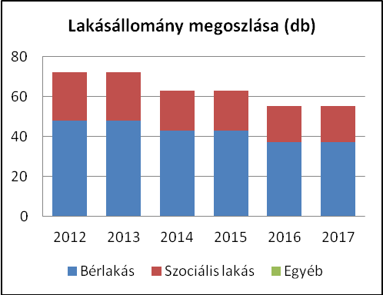

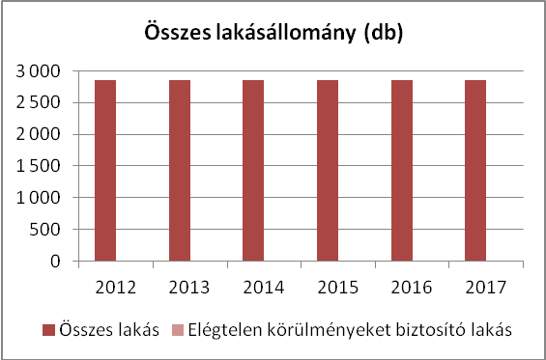

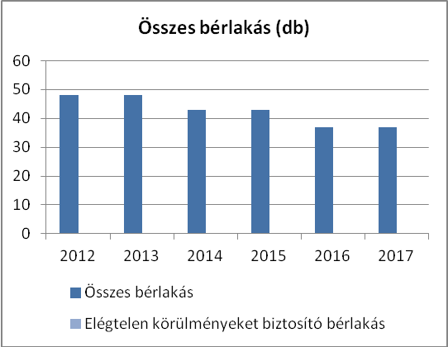

Zalaszentgrót lakásállománya a 2012-2016. közötti időszakban 2849 db-ról 2853 db-ra növekedett, a 2017. évben 4 db, a 2018. évben szintén 4 db lakás építésére került sor. A 2014-2015. év között 2 lakás szűnt meg avulás miatt.

b) szociális lakhatás

Zalaszentgrót Város Önkormányzatának szociális lakásállománya 18 db szociális lakásból áll. A településen szociális ellátórendszerben részvevők számához igazodóan több lakásra lenne igény. A 2013. évben felszámolásra került a Csáfordi Részönkormányzat területén fekvő 4 db szükséglakás, így a szociális lakásállomány 24 db-ról 20 db-ra csökkent.
A 26/2015. (XII. 18.) önkormányzati rendelet értelmében szociális helyzet alapján önkormányzati lakásbérleti jogára azon Zalaszentgrót város közigazgatási területén legalább három éve lakóhellyel, illetve ennek hiányában tartózkodási hellyel rendelkező cselekvőképes személy jogosult, akinek a háztartásában az egy főre jutó havi nettó jövedelem az öregségi nyugdíj mindenkori legkisebb összegének 200 %-át, egyedülálló esetében a 250 %-át nem haladja meg, és a háztartás tagjai vagyontalannak minősülnek.

c) egyéb lakáscélra használt nem lakáscélú ingatlanok

A település nem rendelkezik olyan nem lakáscélú ingatlannal, amelyet lakás céljára használnának. A települést körülölelő hegyeken számos hegyi pince került kialakításra, amelyek lakóingatlankénti használata is elterjedt, azonban erre vonatkozóan statisztikai adat nem áll rendelkezésre.

e) lakhatást segítő támogatások

3.4.2. számú táblázat - Lakásfenntartási és adósságcsökkentési támogatásban részesülők száma
Év | Lakásfenntartási támogatásban részesített személyek száma (TS 6001) | Adósságcsökkentési támogatásban részesítettek száma (TS 6101)
2012 | 178 | 0
2013 | 190 | 0
2014 | 191 | 0
2015 | 150 | 0
2016 | 139 | 0
2017 | 126 | 0
Forrás: TeIR, KSH Tstar

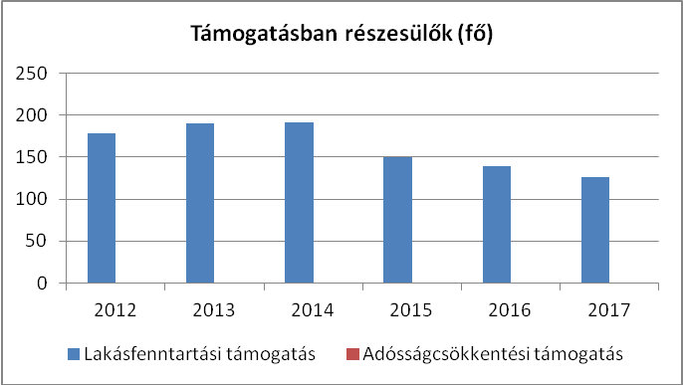

A településen a vizsgált években folyamatosan növekvő tendenciát mutat a lakásfenntartási támogatásban részesülők száma a 2014. év végéig. Az eladósodás, különösen a hátrányos helyzetű, munkájukat elveszítő vagy alacsony jövedelmű, idős, vagy több gyermekes családoknak komoly problémát jelent a lakásuk fenntartásának biztosítása. A lakosság aktív korú, munkahellyel rendelkezők közül is növekszik azok létszáma, akik rászorulnak lakásfenntartási támogatásra.
A lakásfenntartási támogatásban részesítettek drasztikusan növekvő száma tükrözi a hátrányos helyzetű, munkájukat elveszítő vagy alacsony jövedelmű, idős vagy többgyermekes családok megélhetési problémáját. A növekvő számadatok arra engednek következtetni, hogy évente egyre több család kerül olyan helyzetbe, hogy a lakás fenntartásával kapcsolatos költségek viselése egyre nagyobb terhet jelent, ezért az önkormányzat segítségére, anyagi támogatására szorulnak.
Ugyanakkor adósságcsökkentési támogatásban részesülők száma változatlanul nulla.
A fenti adatokból kitűnik, hogy az ellátásokat a rászorulók kevés száma veszi igénybe, mely egy teljes körű felmérést követően nagymértékben megnövekedne. Az ellátások típusait igénybevevők száma nem tükrözi a településre jellemző valós, társadalmi és gazdasági mutatókat.

A lakásfenntartási támogatás szabályai 2015. március 1-jétől kikerültek az Szt.-ből. Az önkormányzatok a települési támogatás keretében biztosíthatnak támogatást a lakhatáshoz kapcsolódó rendszeres kiadások viseléséhez.
Zalaszentgrót Város Önkormányzata az egyes szociális ellátásokról és szolgáltatásokról szóló 4/2015. (II. 13.) önkormányzati rendeletében rögzítette a lakhatáshoz kapcsolódó rendszeres települési támogatás igénybevételének szabályait. Eszerint a Képviselő-testület által átruházott hatáskörben a polgármester a szociálisan rászoruló családok részére az általuk lakott lakás fenntartásával kapcsolatos rendszeres kiadásaik viseléséhez lakhatáshoz kapcsolódó rendszeres települési támogatást biztosíthat. Ezen támogatás a villanyáram-, a víz- és a gázfogyasztás, a csatornahasználat és a szemétszállítás díjához, a lakbérhez vagy az albérleti díjhoz, a lakáscélú pénzintézeti kölcsön törlesztő részletéhez, a közös költséghez, illetve a tüzelőanyag költségeihez használható fel.
A lakhatáshoz kapcsolódó támogatásra az személy jogosult, akinek a családjában az egy főre jutó havi nettó jövedelem nem haladja meg az öregségi nyugdíj mindenkori legkisebb összegének 250 %-át és vagyonnal egyik családtag sem rendelkezik.
A lakhatáshoz kapcsolódó rendszeres települési támogatást az igazolt havi lakhatási kiadások 20 %-ának megfelelő, száz forintra kerekített összegben, de legfeljebb 5.000,- Ft-ban kell megállapítani. A támogatás egy év időtartamra, a kérelembenyújtás hónapjának kezdőnapjától jár. A támogatás további feltétele, hogy a kérelmező, illetve az ellátás jogosultjának lakókörnyezete rendezett legyen.

f) eladósodottság

Zalaszentgróton a vizsgált időszakban nem volt adósságcsökkentési támogatásban részesülő lakos. Jellemzően a segélyezési rendszer a rendkívüli települési támogatás keretében próbál segíteni az átmenetileg adósságba került lakosokon.
Az adósságkezelési szolgáltatás szabályai 2015. március 1-jétől kikerültek az Szt.-ből.
Az önkormányzatok a települési támogatás keretében biztosíthatnak támogatást a lakhatási kiadásokhoz kapcsolódó hátralékot felhalmozó személyek számára.

g) lakhatás egyéb jellemzői: külterületeken és nem lakóövezetben elhelyezkedő lakások, minőségi közszolgáltatásokhoz, közműszolgáltatásokhoz, közösségi közlekedéshez való hozzáférés bemutatása

Külterületen és nem lakóövezetben elhelyezkedő lakás nem tartozik a településhez.
A település közműellátása jelenleg megfelelőnek minősíthető. A vezetékes ivóvíz ellátás és a gázellátás a belterületen teljes körű. A csatornahálózat kiépítése még nem történt meg maradéktalanul valamennyi településrészen. Ennek megvalósítására hozta létre Zalaszentgrót Város és Tekenye Község Önkormányzata a Zalaszentgrót – Tekenye Szennyvízkezelési Önkormányzati Társulást. A hulladék elszállításáról a ZALAISPA Regionális Hulladékgazdálkodási és Környezetvédelmi Nonprofit Zrt. (8798 Zalabér, 3096/12. hrsz.) gondoskodik. A szelektív hulladékgyűjtés a település közterületein elhelyezésre került a szelektív hulladékgyűjtő szigetek révén valósult meg. A szelektív gyűjtőpontokon összegyűjtött papír és műanyag hulladék szállítására kéthetente, az üveg hulladék szállítására pedig havonta kerül sor. Továbbá havi 1-1 alkalommal külön erre a célra kihelyezett zsákokban gyűjtik külön-külön a papír, illetve műanyag hulladékot a települési háztartásokból. A település utcái túlnyomórészt megfelelő aszfaltos útburkolattal rendelkezik, kivételt képeznek ez alól a település-részekhez tartozó hegyi utak, melynek a jövőbeni aszfaltozása, rendbe tétele elengedhetetlen a település és az itt élők számára.
A közlekedés a településen jónak mondható, a helyközi utazást az Északnyugat-magyarországi Közlekedési Központ Zrt. menetrend szerinti buszai révén biztosított. A település középpontjában meglévő autóbusz pályaudvar megközelítése és műszaki állapota megfelelő. Zalaszentgrótot a Batyki vasútállomáshoz meglévő szárnyvonala mára nem használt, így a vonaton történő közlekedésre már közvetlen vasúti csatlakozás hiányában kizárólag buszközlekedés biztosított.

3.5 Telepek, szegregátumok helyzete

Statisztikai értelemben azokat a területeket tekintjük szegregátumnak, ahol a legfeljebb általános iskolai végzettséggel rendelkezők és a rendszeres munkajövedelemmel nem rendelkezők aránya az aktív korúakhoz (15-59 év) képest eléri, illetve meghaladja az adott településtípusokra vonatkozó határértéket. Járásszékhely és 2000 főnél népesebb település esetén a szegregált terület esetén a szegregációs mutató nagyobb egyenlő, mint 35%, a veszélyeztetett terület esetén nagyobb egyenlő, mint 30%, de kisebb, mint 35%. Zalaszentgrót területén található olyan két olyan szegregátum, amely mutatója 30% felett van.
Zalaszentgróton a 2011-es népszámlálási adatok alapján egy szegregátum (a Gyár u. északi oldala az Október 23. utcától belterületi határig), és egy szegregációval veszélyeztetett terület (Lombos u. - Alsóhegy - Váci u. - Csáfordi u. területe) került kijelölésre. Ez utóbbi azóta megszűnt, mivel a kijelölt területen található bérlakások felszámolásra kerültek, az ott lakók a város más részeire költöztek, és ezek a költözések nem tömbszerűen történtek.
A legnagyobb problémát a területen lakók számára a munkanélküliség magas aránya okozza.
A szegregátum felszámolására irányuló lépéseket a Zalaszentgrót Város Integrált Településfejlesztési Stratégiájában található Anti-szegregációs Terv tartalmazza.

3.6 Egészségügyi és szociális szolgáltatásokhoz való hozzáférés

a) az egészségügyi alapszolgáltatásokhoz, szakellátáshoz való hozzáférés

Zalaszentgrót Város Önkormányzatának fenntartásában működik a Városi Önkormányzat Egészségügyi Központja, amely biztosítja a kötelező egészségügyi alapellátást (háziorvosi, házi-gyermekorvosi ellátás), a fogászati ellátást, illetve a járóbeteg szakellátást. Az intézmény által foglalkoztatott védőnőkkel biztosított a védőnői alapellátás. Az alapellátásnál és a fogászati ellátásnál az ügyelet vállalkozási jogviszonyban ellátott. Az alapellátást a REAL-MED Kft. biztosítja a Városi Önkormányzat Egészségügyi Központjának erre kialakított helyiségeiben, míg a fogászati ügyeletet a IV. Dental Kft. biztosítja zalaegerszegi ellátási hellyel.
A Városi Önkormányzat Egészségügyi Központja 2010. évben megvalósított felújításával a zalaszentgróti járás kiemelt járóbeteg szakellátási helyként funkcionál, melynek kistérségi jellege ellenére Zalaszentgróti Önkormányzaton kívül egyetlen kistérségi önkormányzat sem vállal részt az intézmény fenntartásában.

b) prevenciós és szűrőprogramokhoz (pl. népegészségügyi, koragyermekkori kötelező szűrésekhez) való hozzáférés

A prevenciós és szűrőprogramokhoz való hozzáférés a Városi Önkormányzat Egészségügyi Központ, valamint a háziorvosi rendelés keretében biztosított.

c) fejlesztő és rehabilitációs ellátáshoz való hozzáférés

A korai fejlesztés, gyógypedagógiai tanácsadás és gondozás, a fejlesztő felkészítés feladatait szükség esetén a Zalaegerszegi Nyitott Ház Egységes Gyógypedagógiai Módszertani Intézet látja el kistérségi koordinációban. A nevelési tanácsadás feladatszervezése a közoktatási intézmény feladata, mely a Keszthelyi Nevelési Tanácsadóval történő rendszeres kapcsolattartással valósul meg.

d) közétkeztetésben az egészséges táplálkozás szempontjainak megjelenése

A közétkeztetést a város intézményeiben 2015. június 1. napjától az ATROPLUSZ Kft. (9800 Vasvár, József Attila u. 23-25.) helyett a VÁSÁRTÉR Kereskedelmi és Vendéglátó Bt. (székhely: 8790 Zalaszentgrót, Templom tér 1.) látja el. A Bt. látja el a szociális étkezők, valamint az óvoda és iskola intézmények étkezését. A Bt. igyekszik eleget tenni az egészséges táplálkozás követelményeinek. Étlapja alapján zöldség félék és gyümölcs felhasználása nagy számban történik, melyet a település mezőgazdasági közmunkaprogramjában előállított terményeivel is támogat.

e) sportprogramokhoz való hozzáférés

A testnevelés és a sport részterületei – az óvodai testneveléstől a versenysportig – egymással összefüggő és kölcsönhatásban álló egészet képeznek. Bármelyik részterület fejlesztése, vagy elhanyagolása jelentősen kihat a testkultúra egészére.
A testnevelés és a sport jelentős szerepet tölt be az ifjúság erkölcsi-fizikai nevelésében, a személyiség formálásában. Míg a versenysport és az élsport területén kimagasló eredményeket és nemzetközi sikereket érnek el az ország kiemelkedő sportolói, addig a lakosság döntő többségének rossz az egészségi, edzettségi állapota.
Zalaszentgrót a futball sportágban a Városkörnyéki Bajnokság aktív résztvevője. E tevékenység alapvető helyszíne a településen található jó állapotú sportpálya, így a futball sport kulturált körülmények között folyik.

f) személyes gondoskodást nyújtó szociális alapszolgáltatásokhoz való hozzáférés

A személyes gondoskodást nyújtó szociális alapszolgáltatások keretében vehetik igénybe a lakosok a szociálisan rászoruló személyek étkeztetését, a házi segítségnyújtást, a családsegítést és az idősek nappali ellátását, melyeket Zalaszentgrót, mint gesztor önkormányzat a Zalaszentgróti Szociális, Család- és Gyermekjóléti Központot fenntartó Zalaszentgrót és környező települések Intézményfenntartó Társulásának tagjaként biztosít. A településen 2011. évtől a Magyar Vöröskereszt Zala Megyei Szervezetével kötött ellátási szerződés keretében biztosított a hajléktalanok nappali ellátása. Az ellátást igénylő személyeket a zalaegerszegi intézményben helyezik el.
Az öregedési index adatai a település elöregedését jelzik, egyre többen vannak az egyedül élő, segítségre szoruló, idős emberek, ezért rendkívül hasznos a Vöröskereszt által a térségben működtetett jelzőrendszeres házi segítségnyújtás.

g) hátrányos megkülönböztetés, az egyenlő bánásmód követelményének megsértése a szolgáltatások nyújtásakor

A hátrányos megkülönböztetés nem jelentkezik a településen, az egyenlő bánásmód követelményének megsértése okán panasztételre, eljárás megindítására sem került sor.

h) pozitív diszkrimináció (hátránykompenzáló juttatások, szolgáltatások) a szociális és az egészségügyi ellátórendszer keretein belül

Zalaszentgróton a pozitív diszkrimináció az idősek étkeztetése, illetőleg rászorulósági alapon rendkívüli települési támogatások természetbeni nyújtásában (pl. téli időszakban tűzifa formájában) jelentkezik. Az étkezést – amely napi legalább egyszeri meleg élelmezést jelent – a Zalaszentgróti Szociális, Család- és Gyermekjóléti Központ biztosítja.

3.6.1. számú táblázat – Orvosi ellátás
Év | Felnőttek és gyermekek részére szervezett háziorvosi szolgálatok száma  (TS 4401) | Csak felnőttek részére szervezett háziorvosi szolgáltatások száma  (TS 4301) | A házi gyermekorvosok által ellátott szolgálatok száma  (TS 4501)
2012 | 1 | 4 | 2
2013 | 1 | 4 | 2
2014 | 1 | 4 | 2
2015 | 1 | 4 | 2
2016 | 1 | 4 | 2
2017 | 1 | 4 | 2
Forrás: TeIR, KSH Tstar

Zalaszentgróton a vizsgált időszakban változatlanul 4, kizárólag felnőttek részére szervezett háziorvosi szolgálat, és 2 házi gyermekorvosi szolgálat működik. A vegyes, felnőttek és gyermekek részére egyaránt szervezett egyetlen háziorvosi szolgálat ellátási területe a Zalaszentgrót városhoz tartozó Zalaudvarnok városrészre terjed ki.

3.6.2. számú táblázat - Közgyógyellátási igazolvánnyal rendelkezők száma
Év | Közgyógyellátási igazolvánnyal rendelkezők száma  (TS 5601)
2012 | 207
2013 | 201
2014 | 198
2015 | 199
2016 | 174
2017 | n.a
Forrás: TeIR, KSH Tstar

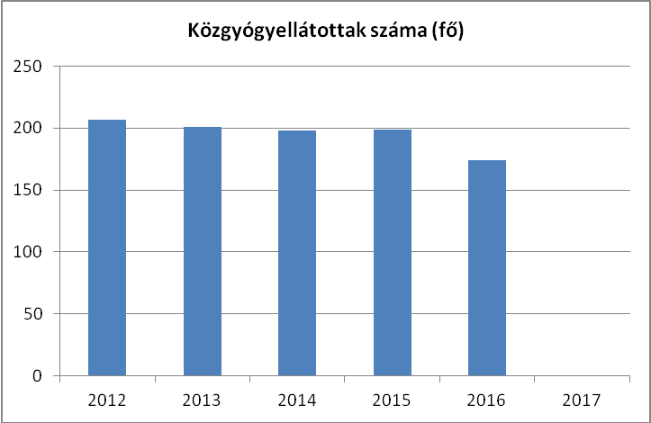

A közgyógyellátás a szociálisan rászorult személy részére az egészségi állapota megőrzéséhez és helyreállításához kapcsolódó kiadásainak csökkentése érdekében biztosított hozzájárulás.
A közgyógyellátottak száma 2013-tól kezdve csökkenő tendenciát mutatnak az adatok alapján. Jól érzékelhető, hogy ezen szociális juttatás terén szigorodó jogi szabályok során az ellátásra jogosultak számát hátrányosan befolyásolja.
A közgyógyellátást (alanyi és normatív formák) 2015. március 1-jétől a járási hivatalok állapítják meg a kötelezően nyújtandó ellátások körében. A méltányossági közgyógyellátás szabályai 2015. március 1-jétől kikerülnek az Szt.-ből, ettől az időponttól kezdődően biztosítása nem lesz kötelező. Az önkormányzatok a települési támogatás keretében biztosíthatnak támogatást a gyógyszerkiadások viseléséhez.

3.6.3. számú táblázat - Ápolási díjban részesítettek száma
Év | Ápolási díj, alanyi jogon: támogatásban részesítettek évi átlagos száma (TS 5901) | Ápolási díj, méltányossági alapon: támogatásban részesítettek évi átlagos száma  (TS 5902) | Összesen
2012 | n.a | 40 | -
2013 | n.a | 12 | -
2014 | n.a | 15 | -
2015 | n.a | 10 | -
2016 | n.a | 9 | -
2017 | n.a | 7 | -
Forrás: TeIR, KSH Tstar önkormányzati adat

Az ápolási díj a tartósan gondozásra szoruló személy otthoni ápolását ellátó nagykorú hozzátartozó részére biztosított anyagi hozzájárulás. Ápolási díjra jogosult a hozzátartozó, ha állandó és tartós gondozásra szoruló, súlyosan fogyatékos, vagy tartósan beteg 18 év alatti gyermek gondozását, ápolását végzi. Az ápolási díjat 2015. március 1-jétől a járási hivatalok állapítják meg a kötelezően nyújtandó ellátások körében. A méltányossági ápolási díj szabályai 2015. március 1-jétől kikerülnek a szociális törvényből. Az önkormányzatok a települési támogatás keretében ellátást biztosíthatnak a 18. életévét betöltött tartósan beteg személy ápolását, gondozását végző hozzátartozók részére.
Alanyi jogon jelenleg a járási hivatal folyósítja az ápolási díjat, míg méltányossági alapon az önkormányzat. A 2012. évben még mindkét jogcímen az önkormányzat folyósította.

3.7 Közösségi viszonyok, helyi közélet bemutatása

A közművelődési szervezetek rendezvényeinek kulturális sokszínűsége a hagyományápolásra és új értékek teremtésére épül. A programok szervezésével, valamint közösségek létrehozásával céljuk a helyi társadalom kapcsolatrendszerének építése.

a) közösségi élet színterei, fórumai

A településen az önkormányzat a jogszabályi előírásoknak megfelelően legalább évente egyszer közmeghallgatást tart. A település lakosságának a közügyekbe történő bevonását szolgálja a falugyűlés intézménye. A közösségi élet színterei közül kiemelendők azok a rendezvények, amelyek szervezése a civil egyesületek, természetes személyek révén valósul meg. Rendszeresen az alábbi rendezvények kerülnek megrendezésre:
- Hagyományőrző fesztivál a Szent Gróth Termálfürdőnél (helyszín: Szent Gróth Termálfürdő)
- Puszika-Oszika Csónaktúra és Flúgos Futam (helyszín: Zalaszentgrót, Zala folyó)
- Kisszentgróti Szüreti Fesztivál, Búcsú és Off-Road bemutató (helyszín: Zalaszentgrót-Kisszentgrót)
- Adventi gyertyagyújtás (helyszín: Zalaszentgrót)
- Mindenki karácsonya (helyszín: Városi Sportcsarnok)
- Polgáravató Ünnepség (helyszín: Zalaszentgrót)
- „Grót-City” Fesztivál (helyszín: Városi Könyvtár és Művelődési-Felnőttképzési Központ)
- Autómentes Nap (helyszín: Zalaszentgrót)

Működik Zalaszentgrót Város Önkormányzatának honlapja, ahol teljeskörű információ áll rendelkezésre a helyi rendeletek, hirdetmények, közérdekű információk közzétételére.

b) közösségi együttélés jellemzői (pl. etnikai konfliktusok és kezelésük)

Etnikai jellegű konfliktusok nincsenek jelen a településen, melyet a településen élő nemzetiségi lakosok alacsony száma is indokol. Az egyenlőtlenség meglétét bizonyító esetekről az Önkormányzatnak nincs tudomása.
Zalaszentgróton, valamint a koppányi és csáfordi városrészében működik polgárőrség, melynek kiemelkedő jelentősége van helyi közbiztonság megőrzésében.

c) helyi közösségi szolidaritás megnyilvánulásai (adományozás, önkéntes munka stb.)

A településen, illetve különösen a településrészeken elterjedt a társadalmi munka, mely az önkormányzati és az egyházi ingatlanok folyamatos állagmegóvására irányul. A településen megrendezésre kerülő számos rendezvény a helyi önkéntesek aktív részvételével valósul meg. Az önkormányzat nagy hangsúlyt fektet a civil szervezetekkel való együttműködésre is.

3.8 A roma nemzetiségi önkormányzat célcsoportokkal kapcsolatos esélyegyenlőségi tevékenysége, partnersége a települési önkormányzattal

A Roma Nemzetiségi Önkormányzat szorosan együttműködik Zalaszentgrót Város Önkormányzatával és a köznevelési intézményekkel a roma származású gyermekek esélyegyenlőségének megteremtése érdekében.

Ahogy a pénzügyi források engedik, az iskolák, óvodák intézményeibe járó roma gyermekeket tanszer, tornafelszerelés biztosításával igyekeznek segíteni.

Forráshiány miatt a nemzetiségi önkormányzat működésében kevés lehetőség adódik a gyermekek, családok támogatására.

Kisebbségek helyzete a térségben

A kisebbségi hovatartozás pontos adatainak meghatározására az utolsó népszámlálási adatok alapján nyílik lehetőség. Elmondható azonban, hogy a valóságban sokkal nagyobb lélekszámú az itt élő roma kisebbség. A statisztikai adatok rájuk vonatkozóan a népesség saját bevallásán alapulnak, ezért nem a tényeket tükrözik. A népszámlálási adatok sokszor nem nyújtanak kellően pontos információt ezen kisebbség lélekszámának alakulásáról, mivel a legtöbb roma származású ember nem vallja magát roma származásúnak. A roma lakosság szociális helyzetére nincsenek pontos adatok, azonban megállapítható, hogy átlagos életszínvonaluk, lakhatási körülményeik, egészségi állapotuk, iskolázottságuk, foglalkoztatottságuk a társadalom egészéhez viszonyítva lényegesen rosszabb. Munkaerő-piaci szempontból a rendszerváltás piacgazdasági átalakulás legnagyobb vesztese a roma népesség, a szakképzetlen munkát igénylő munkahelyek csökkenésével és megszűnésével a munkanélküliségi rátájuk meghaladta a nem roma származásúakét.

A cigány származású munkanélküliek elhelyezkedési esélyeinek és foglalkoztatásának növelését a munkaügyi központ számos eszközzel és munkaerő-piaci programmal igyekszik elősegíteni. Az Önkormányzat a közhasznú- és közcélú foglalkoztatás maximális kihasználtságával erősíti munkavállalási esélyeiket.
A kisebbségi önkormányzatokkal, a szociális, egészségügyi intézményekkel együttműködve törekedni kell a romák életminőségének javítására, a jobb lakhatási körülményeinek biztosítására, a testi-lelki egészségük megőrzésére, az élethosszig tartó tanulás ösztönzésére.
A települési önkormányzat feladatának tekinti a roma célcsoport élethelyzetének, társadalmi esélyegyenlőségének javítását, munkaerő-piaci (re)integrációjuk elősegítését.

3.9 Következtetések: problémák beazonosítása, fejlesztési lehetőségek meghatározása.

A mélyszegénységben élők és a romák helyzete, esélyegyenlősége vizsgálata során településünkön

beazonosított problémák | fejlesztési lehetőségek
Magas a munkanélküliek száma, aránya | Kormányhivatal Foglalkoztatási Főosztályával továbbra is együttműködve munkahelyek közvetítése, létesítése, helyi munkaerő foglalkoztatásához ösztönzések létrehozása, vállalkozások elősegítése
Felnőttoktatás hiánya | OKJ-s képzések, munkaerő piac igényeihez igazodó képzések szervezése
A csatornahálózat kiépítés hiánya | A csatornahálózat kiépítése, erőforrások keresése
A 2011-es népszámlálási adatok alapján egy szegregátum (a Gyár u. északi oldala az Október 23. utcától belterületi határig) került kijelölésre | A szegregált lakókörnyezet felszámolása, erőforrások felkutatása

4. A gyermekek helyzete, esélyegyenlősége, gyermekszegénység
4.1. A gyermekek helyzetének általános jellemzői (pl. gyermekek száma, aránya, életkori megoszlása, demográfiai trendek stb.)

A Magyar Országgyűlés 1991. évi LXIV. törvényében kihirdette a Gyermekek Jogairól szóló ENSZ Egyezményt, majd elfogadta a 47/2007. (V. 31.) sz. határozatával a „Legyen Jobb a Gyermekeknek 2007-2032” Nemzeti Stratégiát. A dokumentum fő célja volt, hogy csökkentse a gyermekek és családjaik nélkülözését, javítsa a gyermekek fejlődési esélyeit. Ez minden gyermekre kiterjed, de azokra a gyermekekre kell hangsúlyt helyezni, akiknek érdekei a legjobban sérülnek.

a) veszélyeztetett és védelembe vett, hátrányos helyzetű, illetve halmozottan hátrányos helyzetű gyermekek, valamint fogyatékossággal élő gyermekek száma és aránya, egészségügyi, szociális, lakhatási helyzete

A helyi ellátórendszer különféle támogatásokkal és szolgáltatásokkal segíti a családot a gyermek nevelésében, megfelelő támogatások és szolgáltatások nyújtásával védelmet biztosít. A helyi rendszer további jellemzője, hogy a veszélyeztetettség megelőzését szolgálja. A megelőző tevékenység a köznevelési, egészségügyi, szociális, közművelődési és sport intézményhálózaton keresztül (esetenként civil szervezetek bekapcsolódásával) valósul meg, és az egyes ágazatok együttműködésén alapul. A településen a gyermekvédelmi alapellátások kiépültek, a preventív gyermekvédelem minden gyermekekkel foglalkozó intézményben, szakmai programban jelen van.

A gyermekszegénység csökkentése átfogó, minden ágazatra kiterjedő intézkedéseket igényel. Az egyes részterületeken a foglalkoztatás, az oktatás, a lakásügy, az egészségügy, a szociális és gyermekjóléti, gyermekvédelmi szolgáltatások egymással összhangban álló és egymásra épülő intézkedéseit kell meghozni, amelyek a gyermek megszületésének pillanatától segítenek az esélyek javításában. A szegénységben vagy szegénység kockázatával élő gyermekek sajátos csoportját alkotják a fogyatékos gyermekek. A fogyatékos gyermeket nevelő családok helyzete az átlagosnál sokkal nehezebb, különösen a halmozottan fogyatékos gyermeket nevelő családok esetében figyelhető meg.
A szociális alap- és szakellátáshoz kapcsolódó szempontok érvényesítése, tehát a gyermekek megfelelő ellátáshoz történő hozzáférése érdekében szakmaközi, tehát nem kizárólagosan a szociális terület szakembereinek objektívabb probléma-megközelítése és helyzetelemzése indokolt.

A halmozottan hátrányos helyzetű gyermekekkel kapcsolatos rendelkezések során, a védelme vétel elrendelése esetén, illetőleg a rendszeres gyermekvédelmi kedvezményre való jogosultság, továbbá a hátrányos és halmozottan hátrányos helyzet megállapításáról szóló határozat meghozatalával egyidejűleg tájékoztatni kell a szülőt azokról a kedvezményekről, juttatásokról, pályázati lehetőségekről, amelyek a gyermekeket megilletik. Tájékoztatni kell továbbá a szülőt arról is, hogy rendszeres gyermekvédelmi kedvezményre jogosult gyermek mikor minősül halmozottan hátrányos helyzetűnek. Az igazolatlan iskolai hiányzás és ennek következményeként a családi pótlék szüneteltetése esetében a jogalkotó szándéka a gyakorlatban nem mindig érvényesül, azaz az iskolai hiányzás valódi oka, annak részletes feltárása gyakran rejtve marad. Ezért a településen a védelembe vett és veszélyeztetett kiskorú gyermekek helyzetére fokozott figyelmet fordítva működik együtt a település jegyzője a járási hivatal szakembereivel, a gyermekjóléti szolgálattal, valamint az iskola és az óvoda vezetőivel.
A témában a veszélyeztetett és védelembe vett gyermekek számát a 4.1.1. számú táblázat tartalmazza.

4.1.1. számú táblázat - Védelembe vett és veszélyeztetett kiskorú gyermekek száma
Év | Védelembe vett kiskorú gyermekek száma december 31-én  (TS 3001) | Veszélyeztetett kiskorú gyermekek száma december 31-én (TS 3101)
2012 | 16 | 61
2013 | 2 | 32
2014 | 18 | 68
2015 | 20 | 63
2016 | 21 | 70
2017 | 17 | 79
Forrás: TeIR, KSH Tstar, Ökormányzati adat

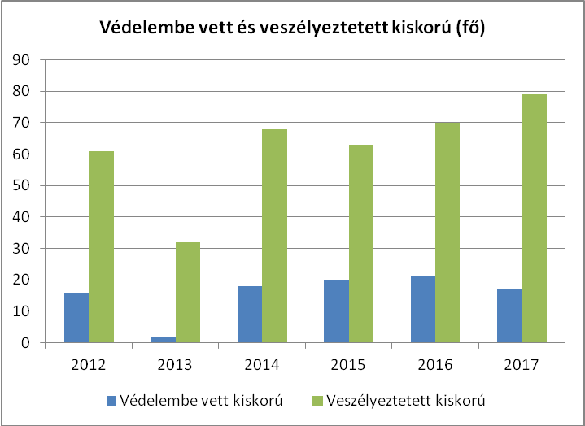

A veszélyeztetett és a védelembe vett kiskorúak számát a gyámhatóság tartja nyilván. A gyámhatóság védelembe veszi a gyermeket, ha a szülő vagy törvényes képviselő az alapellátások önkéntes igénybevételével a gyermek veszélyeztetettségét megszüntetni ne tudja, de segítséggel a gyermek fejlődése, nevelése a családban biztosítható. Védelembe vehető továbbá a szabálysértést elkövetett fiatalkorú, valamint a 14. életévét be nem töltött gyermek, akit bűncselekmény elkövetésével vádolnak. Veszélyeztetettség alatt olyan magatartás, mulasztás vagy körülmény következtében kialakult állapotot értünk, amely a gyermek testi, értelmi, érzelmi vagy erkölcsi fejlődését gátolja vagy akadályozza. A fenti táblázat alapján megállapítható, hogy az elmúlt években nőtt a védelembe vett és a veszélyeztetett gyermeke száma a településen.
A veszélyeztetettség csökkentése szempontjából kiemelkedő jelentősége van a családsegítő és gyermekjóléti szolgálattal való együttműködésnek. A település ezt a feladatot a Zalaszentgróti Szociális, Család- és Gyermekjóléti Központ révén, azzal való együttműködés útján valósítja meg. Arra vonatkozóan nem állnak rendelkezésre információk, hogy mennyi gyermekvédelembe vétele szűnt meg a településen.

b) rendszeres gyermekvédelmi kedvezményben részesítettek száma

A rendszeres gyermekvédelmi kedvezményt a család egy főre eső jövedelme arányában állapítják meg.
A témában a rendszeres gyermekvédelmi kedvezményben részesítettek számát a 4.1.2. számú táblázat tartalmazza. Mint az adatokból is látszik, a gyermekvédelmi kedvezményt egyre többen veszik igénybe. Ez a negatív tendencia a tartós munkanélküliségnek, a lakosság elszegényedésének tudható be.

4.1.2. számú táblázat - Rendszeres gyermekvédelmi kedvezményben részesítettek évi átlagos száma
Év | Rendszeres gyermekvédelmi kedvezményben részesítettek évi átlagos száma (TS 5801)
2012 | 224
2013 | 242
2014 | 223
2015 | 195
2016 | 167
2017 | 127
Forrás: TeIR, KSH Tstar, Önkormányzati adatok

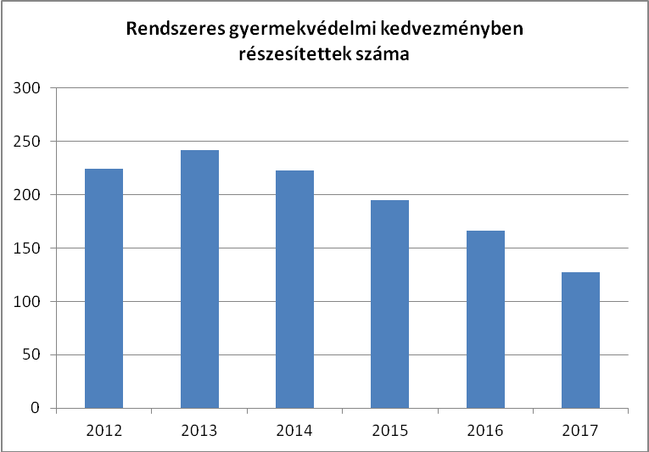

A Gyvt. által szabályozott rendszeres gyermekvédelmi kedvezmény egy természetbeni ellátás, amely havi rendszeres pénzbeli utalással nem jár. A kedvezményre való jogosultság megállapításának célja annak igazolása, hogy a gyermek szociális helyzete alapján jogosult a törvény által meghatározott ingyenes vagy kedvezményes intézményi gyermekétkeztetés és a szünidei gyermekétkeztetés normatív kedvezményének, továbbá készétel, ruházat és tanszer vásárlására felhasználható Erzsébet-utalvány formájában nyújtott természetbeni támogatásnak, valamint a Gyvt.-ben és más jogszabályban meghatározott egyéb kedvezményeknek az igénybevételére. A rendszeres gyermekvédelmi kedvezmény gyámhatóság általi megállapítása a benyújtás napjától számított egy évre történik.
Az a gyermek, valamint az a nagykorúvá vált gyermek, aki nappali oktatás munkarendje szerinti tanulmányokat folytat, 23. életévének betöltéséig, illetve aki felsőfokú oktatási intézmény nappali tagozatán tanul, 25. életévének betöltéséig jogosult rendszeres gyermekvédelmi kedvezményre, amennyiben családjában az egy főre jutó havi jövedelem összege nem haladja meg – a jogszabályi feltételektől függően – az öregségi nyugdíjminimum 130 %-át vagy 140 %-át. A rendszeres gyermekvédelmi kedvezményben részesültek száma a vizsgált időszakban folyamatos csökkenést mutat. A 2012. évi állapot szerint 224 fő, a 2016. évi állapot szerint pedig már csupán 167 fő, a 2017. évben továbbcsökkenés tapasztalható, hiszen 127 fő részesült ezen ellátásban.
A családokra, kérelmezőkre vonatkozó általánosítható adatok között kell megemlíteni, hogy a rendszeres gyermekvédelmi kedvezményben részesülők között egyre többen vannak olyan családok, akik a megemelkedett lakáshiteleiket nehezen vagy egyáltalán nem tudják fizetni. Jövedelmi körülményeiket tekintve a kérelmezők között nagy számban található GYED-ből, GYES-ből, települési támogatásból, öregségi és rokkantsági nyugellátásból, alkalmi munkából, valamint munkanélküli ellátásokból élő.

A szociális és gyermekvédelmi tárgyú törvények Magyary Egyszerűsítési Programmal összefüggő módosításáról, valamint egyéb törvények módosításáról szóló 2013. évi XXVII. törvény hatályon kívül helyezte a kiegészítő gyermekvédelmi támogatást és a rendkívüli gyermekvédelmi támogatást.

Az egyes szociális ellátásokról és szolgáltatásokról szóló 4/2015. (II. 13.) önkormányzati rendelet értelmében rendkívüli települési támogatást nyújt a képviselő-testület által átruházott hatáskörben a polgármester, illetve a Szociális Bizottság a létfenntartást veszélyeztető rendkívüli élethelyzetbe került, valamint időszakosan vagy tartósan létfenntartási gonddal küzdő családok és személyek részére, illetve gyermekneveléshez kapcsolódó, alkalmanként jelentkező többletkiadások enyhítése céljából. Rendkívüli települési támogatás megállapítható kérelemre és hivatalból, eseti jelleggel vagy havi rendszerességgel, pénzbeli vagy természetben nyújtott ellátásként. Természetbeni ellátásként nyújtható Erzsébet-utalvány, élelmiszer, gyógyszer, gyermekgondozási termék, útiköltség, tüzelősegély és térítésköteles egészségügyi ellátás igénybevételéhez, valamint gyermekintézmények térítési díjának kifizetéséhez nyújtott támogatás.

c) gyermek jogán járó helyi juttatásokban részesülők száma, aránya

Gyermek jogán járó helyi juttatást Zalaszentgrót Város Önkormányzatának Képviselő-testületének a gyermekvédelem helyi rendszeréről szóló 4/1998. (V. 01.) számú rendeletében foglaltak szerint nyújtja. A Bursa Hungarica Felsőoktatási Önkormányzati Ösztöndíjpályázathoz önkormányzatunk már a kiírás első évében, 2001-ben csatlakozott. Ezen időponttól évről évre lehetőség nyílik a felsőoktatásban tanulók szociális támogatására. 2017. évben a Szociális Bizottság 37 pályázó között 1,4 millió forint támogatás szétosztásáról döntött a felállított szempont rendszer figyelembevételét követően. A beérkezett 39 pályázat közül 2 db „A” típusú pályázat került elutasításra amiatt, hogy a családban az egy főre jutó jövedelem meghaladta a helyi rendeletben előírt értékhatárt. „B” típusú pályázat 2017. évben nem érkezett.
d) kedvezményes iskolai étkeztetésben részesülők száma, aránya

Minden gyermekvédelmi támogatásban részesülő gyermek számára ingyenes étkezés biztosított az iskolában és óvodában, valamint a 3 vagy annál több gyermeket nevelő családok kedvezményesen vehetik igénybe az óvodai és iskolai étkezést.

4.1.3. számú táblázat – Kedvezményes óvodai - iskolai juttatásokban részesülők száma
év | Ingyenes étkezésben résztvevők száma óvoda | Ingyenes étkezésben résztvevők száma iskola 1-8. évfolyam | 50 százalékos mértékű kedvezményes étkezésre jogosultak száma 1-13. évfolyam | Ingyenes tankönyv-ellátásban részesülők száma | Óvodáztatási támogatásban részesülők száma | Nyári étkeztetésben részesülők száma
2008 | 53 | 93 | 41 | 193 | 0 | 0
2009 | 46 | 102 | 55 | 198 | 4 | 0
2010 | 38 | 115 | 47 | 197 | 0 | 65
2011 | 39 | 109 | 41 | 175 | 0 | 85
2012 | 38 | 91 | 44 | 194 | 2 | 83
2013 | 45 | 77 | 36 | 196 | 2 | 80
2014 | 42 | 73 | 50 | 226 | 2 | 78
2015 | 73 | 79 | 58 | 196 | 0 | 70
2016
2017 |  | 70 | 73
Forrás: TeIR, KSH Tstar, Önkormányzati adatok

Az ingyenes vagy a kedvezményes támogatások köre kiszélesedett az elmúlt években. A támogatások zöme a rendszeres gyermekvédelmi támogatások jogosultságához kötődik. Az ingyenes óvodai étkezésben részesülők száma a 2014. évről a 2015. évre nagymértékben (42 főről 73 főre) növekedett, amelynek jogszabályi alapja van. Ugyanis 2015. szeptember 1-jén lépett hatályba a Gyvt.-nek az óvodai gyermekétkeztetés kiterjesztése érdekében történő módosítása, amelynek alapján ingyenesen kell biztosítani az intézményi gyermekétkeztetést az óvodai nevelésben részesülő gyermek számára, ha
a) rendszeres gyermekvédelmi kedvezményben részesül,
b) tartósan beteg vagy fogyatékos, vagy olyan családban él, amelyben tartósan beteg vagy fogyatékos gyermeket nevelnek,
c) olyan családban él, amelyben három vagy több gyermeket nevelnek,
d) olyan családban él, amelyben a szülő nyilatkozata alapján az egy főre jutó havi jövedelem összege nem haladja meg a kötelező legkisebb munkabér személyi jövedelemadóval, munkavállalói, egészségbiztosítási és nyugdíjjárulékkal csökkentett összegének 130%-át vagy
e) nevelésbe vételét rendelte el a gyámhatóság.

2017. év folyamán a Deák Ferenc Általános Iskola, Gimnázium és Alapfokú Művészeti Iskolában 186 fő (128 alsó osztályos, 43 felső osztályos, 15 gimnazista) tanuló étkezett teljes áron, míg az intézményi térítési díj 50 %-os kedvezményében 73 fő (38 alsó osztályos, 21 felső osztályos, 14 gimnazista), az intézményi térítési díj 100 %-os kedvezményében pedig 70 fő (38 alsó osztályos, 32 felső osztályos és 0 gimnazista) tanuló részesült.
e) magyar állampolgársággal nem rendelkező gyermekek száma, aránya

Adatforrás hiányában releváns adatok és konklúziók nem állnak rendelkezésre.

4.2 Szegregált, telepszerű lakókörnyezetben élő gyermekek helyzete, esélyegyenlősége

A hátrányos, illetve halmozottan hátrányos helyzet fogalmának meghatározása nem egységes a gyermekvédelem területén. Az éves gyermekvédelmi rendszer működéséről szóló beszámoló adatait és tapasztalatait értékelve meghatározhatjuk a veszélyeztetettség okokat figyelve arra, hogy egy-egy gyermek, fiatal több szempontból is érintett lehet, a veszélyeztetettségi tényezők halmozottan jelentkeznek.

A helyi gyermekvédelemben dolgozó szakemberek tapasztalata szerint nem változott az a tendencia, hogy a veszélyeztetettség okai között kimagaslóan a szociális helyzet a meghatározó:
- Szociális helyzet: A szociális helyzetből adódó veszélyeztetettség a gyermekek több mint a felét foglalta magába.
- A család szétesése: Ez a veszélyeztetési ok gyakran párosul a szociális helyzet romlásával és a gyermek mentális állapotának sérülésével. A család szétesésének leggyakoribb oka, a válás a gyermek számára veszteség. Az elfojtott érzelmek a személyiségfejlődésben rendellenességeket, zavarokat eredményezhetnek.
- A nevelés, gondozás, törődés, szeretet hiánya: Az elhanyagolás is bántalmazás (egészségügyi-, oktatási elhanyagolás, a gyermek magára hagyása, elhagyása). A gyanújelek, tünetek jelentkezhetnek testi, viselkedésbeli és érzelmi szinteken is.
- Súlyos betegség a családban: A betegség vonatkozhat szülőre, nagyszülőre és testvérre is. A családtagok hosszú vagy súlyos betegsége, az egészségtelen életmód, a tartósan rossz lakhatási körülmények a gyermek testi fejlődését és egészségét is veszélyeztetik. A gyermek számára problémát okozhat a hosszan tartó, vagy súlyos betegséggel való szembesülés, a normálistól eltérő élethelyzetben való folyamatos „tartózkodás”.
- A család életmódja: A családi élet súlyosabb veszélyeztető ártalmait jelenti a deviáns viselkedési formák jelenléte a család hétköznapjaiban: alkoholizmus, brutalitás, bűnöző családi környezet.
- A gyermek mentális állapota, személyiségzavara: A gyakorlatban is érzékelhető a mentálisan sérült gyermekek számának növekedése. Az okok között a családi nevelés jellemző hibái – következetlenség, szigor és kényeztetés eltúlzása, követelések hiánya a gyermek felé, vagy ellenkező esetben: a gyermek képességeit meghaladó, magas mérce állítása, az ellenőrzés, odafigyelés hiánya – tapasztalhatóak. Gyakran találkozunk az idegrendszeri betegségük miatt rendszeresen gyógyszert fogyasztó kisgyermekekkel.
- Bántalmazás: Jelei sokszor nem egyértelműek. Nehezíti a helyzetet, hogy a testi jelek hiánya nem zárja ki a bántalmazás lehetőségét (szexuális-, verbális bántalmazás nehezen felismerhető).

A Gyvt. gyereki jogokat szabályozó 6. §-a szerint minden gyermeknek joga van a testi, értelmi, érzelmi és erkölcsi fejlődését, egészséges felnevelkedését és jólétét biztosító saját családi környezetében történő nevelkedéshez. Minden gyermeknek joga van ahhoz, hogy segítséget kapjon a saját családjában történő nevelkedéséhez, a személyiségének kibontakoztatásához, a fejlődését veszélyeztető helyzet elhárításához, a társadalomba való beilleszkedéséhez és önálló életvitelének megteremtéséhez. Joga van arra, hogy a fejlődésére ártalmas környezeti és társadalmi hatások, valamint az egészségére káros szerek elleni védelemben részesüljön.
Tanévben a gyerekeknek az intézményekben lehetőségük nyílik az ingyenes vagy kedvezményes napi háromszori étkezés igénybevételére, szünidőben pedig napi egy ingyenes meleg étkeztetést biztosít az önkormányzat a rendszeres gyermekvédelmi kedvezményben részesült gyermekek számára.

4.3 A hátrányos, illetve halmozottan hátrányos helyzetű, valamint fogyatékossággal élő gyermekek szolgáltatásokhoz való hozzáférése

a) védőnői ellátás jellemzői (pl. a védőnő által ellátott települések száma, egy védőnőre jutott ellátott, betöltetlen státuszok)

A védőnői álláshelyek száma 3-ról 4-re emelkedett a vizsgált időszakban. Az egészségügyi alapellátási körzetekről szóló 16/2016. (IX. 30.) számú önkormányzati rendelet alapján Zalaszentgrót város teljes közigazgatási területe négy védőnői körzetet alkot. Az I-IV. védőnői körzethez Zalaszentgrót közterületein kívül intézmények (Deák Ferenc Általános Iskola, Gimnázium és Alapfokú Művészeti Iskola; Koncz Dezső Általános Iskola, Kollégium, Készségfejlesztő Iskola és Egységes Gyógypedagógiai Módszertani Intézmény) és csatolt települések (Sénye, Tekenye, Zalaszentlászló község) is tartoznak.
Az I-IV. védőnői körzetben élő gyermekeket (újszülött kortól a tanulói jogviszony megkezdéséig), a várandós, gyermekágyas anyákat és az oktatási intézménybe nem járó otthon gondozott tanköteles korú gyermekeket a Városi Önkormányzat Egészségügyi Központ Védőnői Szolgálata látja el. A településen a védőnői ellátottság jó, hiszen az egy védőnőre jutó gyermekek száma nem éri el a területi védőnői ellátásról szóló 49/2004. (V. 21.) ESzCsM rendeletben meghatározott maximum értéket (maximum 250 fő/védőnői körzet).
4.3.1. számú táblázat – Védőnői álláshelyek száma
Év | Betöltött védőnői álláshelyek száma  (TS 3201) | Egy védőnőre jutó gyermekek száma
2012 | 3 | 142
2013 | 3 | 139
2014 | 4 | 105,75
2015 | 4 | 108,5
2016 | 4
2017 | 4
Forrás: TeIR, KSH Tstar, önkormányzati adatgyűjtés

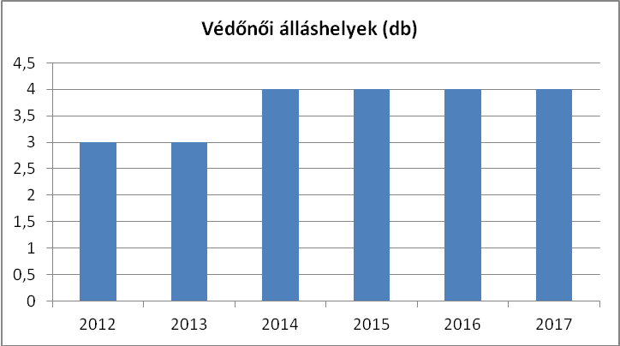

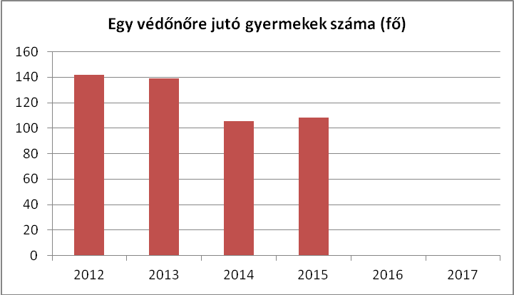

b) gyermekorvosi ellátás jellemzői (pl. házi gyermekorvoshoz, gyermek szakorvosi ellátáshoz való hozzáférés, betöltetlen házi gyermekorvosi praxisok száma)
4.3.2. számú táblázat – Gyermekorvosi ellátás jellemzői
Év | Betöltetlen felnőtt háziorvosi praxis/ok száma | Háziorvos által ellátott személyek száma | Gyermekorvos által ellátott gyerekek száma | Felnőtt házi orvos által ellátott gyerekek száma | Házi gyermekorvosok száma  (TS 4601)
2012 | 0 | 55916 | 13025 | n.a. | 2
2013 | 0 | 42703 | 13890 | n.a. | 2
2014 | 0 | 42916 | 13671 | n.a. | 2
2015 | 0 | 42903 | 13586 | n.a. | 2
2016 | 0 |  |  |  | 2
2017 | 0 |  |  |  | 2
Forrás: TeIR, KSH Tstar, önkormányzati adatgyűjtés

A településen az alapellátás területén 4 háziorvos és 2 házi-gyermekorvos látja el az alapellátási feladatokat. Emellett a Zalaszentgróthoz tartozó Zalaudvarnok városrészben felnőtteket és gyermekeket egyaránt ellátó vegyes háziorvosi körzet működik. Az alapellátás területén hiány nem tapasztalható.

c) 0–7 éves korúak speciális (egészségügyi-szociális-oktatási) ellátási igényeire (pl. korai fejlesztésre, rehabilitációra) vonatkozó adatok

A 0-7 éves korúak speciális ellátási igényeire vonatkozóan a szülők, a védőnő, családgondozó, valamint a gyermekorvos együttműködésével kapnak segítséget a közeli városok ilyen jellegű problémákra szakosodott intézményeivel.
A gyermekek részére történő korai fejlesztés, gyógypedagógiai tanácsadás és gondozás, a fejlesztő felkészítés feladatait szükség esetén a Keszthelyen, míg a továbbtanulási és pályaválasztási tanácsadás Zalaegerszegen biztosított. A nevelési tanácsadás feladatszervezése a közoktatási intézmény feladata, mely a Keszthelyi Nevelési Tanácsadóval való rendszeres kapcsolattartással valósul meg. A logopédiai ellátás az általános iskolában heti 1 nap, míg az óvodában napi szinten egy főállású logopédus a Türjei Pedagógiai Szakszolgálat részéről biztosított. Az aktív korú lakosság részére a fejlesztő és rehabilitációs ellátás a Városi Önkormányzat Egészségügyi Központjában biztosított.

4.3.3. számú táblázat - Bölcsődék és bölcsődébe beíratott gyermekek száma
Év | Önkormányzati bölcsődék száma  (TS 4801) | Bölcsődébe beírt gyermekek száma  (TS 4701) | Szociális szempontból felvett gyerekek száma (munkanélküli szülő, veszélyeztetett gyermek, nappali tagozaton tanuló szülő) | Nem önkormányzati bölcsődék száma (munkahelyi, magán stb.)
2012 | 0 | 0 | 0 | 0
2013 | 0 | 0 | 0 | 0
2014 | 0 | 0 | 0 | 0
2015 | 0 | 0 | 0 | 0
2016 | 0 | 0 | 0 | 0
2017 | 0 | 0 | 0 | 0
Forrás: TeIR, KSH Tstar, Önkormányzati adatgyűjtés

A településen a bölcsődei ellátás nem megoldott maradéktalanul. Önálló bölcsőde intézmény nincs, kizárólag egységes óvodai-bölcsődei csoport létezik 2009. szeptember 1-jétől, melybe maximum 5 bölcsődés korú gyermeket lehet felvenni. Zalaszentgrót Város Önkormányzatának Képviselő-testülete a 2018/2019. nevelési évtől a Zalaszentgróti Napköziotthonos Óvoda - Bölcsőde köznevelési intézmény átszervezésével a 8790 Zalaszentgrót, Batthyány u. 28. szám alatti székhelyén egy nevelési évig tartó határozott időtartamra egy önálló bölcsődei csoportot hozott létre maximum 12 férőhellyel. Zalaszentgrót Város Önkormányzata a TOP 1.4.1.-15-ZA1-2016-00028 azonosító számú, „Bölcsőde kialakítása és óvoda felújítása Zalaszentgróton” című projekt keretében 2019. szeptember 1-jétől 2 önálló bölcsődei csoportot fog indítani a köznevelési intézmény 8790 Zalaszentgrót, Ady E. u. 2. szám alatti telephelyén.
4.3.4. számú táblázat - Bölcsődében és családi napköziben engedélyezett férőhelyek száma
Év | Működő (összes) bölcsődei férőhelyek száma | Működő, önkormányzati bölcsődei férőhelyek száma | Egyéb, nem önkormányzati bölcsődei (munkahelyi, magán stb.) férőhelyek száma | Családi napköziben engedélyezett férőhelyek száma (december 31-én)  (TS 4901)
2012 | 0 | 0 | 0 | 0
2013 | 0 | 0 | 0 | 0
2014 | 0 | 0 | 0 | 0
2015 | 0 | 0 | 0 | 0
2016 | 0 | 0 | 0 | 0
2017 | 0 | 0 | 0 | 0
Forrás: TeIR, KSH Tstar, Intézményi

A településen a gyermekjóléti alapellátások közül a családi napközi ellátatlan volt a vizsgált időszakban. A Gyvt. 175. §-a értelmében a gyermekek napközbeni ellátása 2017. január 1-jétől kizárólag bölcsőde, mini bölcsőde, munkahelyi bölcsőde, családi bölcsőde, napközbeni gyermekfelügyelet és alternatív napközbeni ellátás keretében biztosítható. Ha a családi napközi fenntartója 2016. augusztus 31-éig nem kérelmezi a szolgáltatói nyilvántartásba bejegyzett adatok módosítását a 2017. január 1-jétől hatályos rendelkezéseknek megfelelő ellátási forma bejegyzése érdekében, a működést engedélyező szerv 2016. november 30-áig hivatalból a kizárólag bölcsődés korú gyermekeket ellátó családi napközit családi bölcsődére, a nem kizárólag bölcsődés korú gyermekeket ellátó családi napközit napközbeni gyermekfelügyeletre módosítja. Mindazonáltal Zalaszentgróton jelenleg nem működik a gyermekek napközben ellátásának a hatályos Gyvt. 175. §-ában rögzített ellátási formája.

d) gyermekjóléti alapellátás

Családsegítés a gyermekjóléti szolgáltatással egy szolgáltató - a család- és gyermekjóléti szolgálat - keretében működtethető. Zalaszentgrót Város Önkormányzata a család- és gyermekjóléti szolgáltatást a Zalaszentgrót és környező települések Intézményfenntartó Társulása keretében biztosítja. A család- és gyermekjóléti szolgáltatáson keresztül gondoskodik a gyermek érdekének, testi-lelki egészségének védelméről, a családban történő nevelkedésének elősegítéséről, valamint a gyermek veszélyeztetettségének megelőzéséről és megszűntetéséről. A Zalaszentgróti Szociális, Család- és Gyermekjóléti Központ családgondozójával fennálló kapcsolata folyamatos, a jelzőrendszer megfelelő hatékonysággal működik. A családsegítés komplex módon nyújtja az ellátást a szociálisan hátrányos helyzetű egyéneknek, családoknak, valamint segít abban, hogy a kialakult válsághelyzet megoldódjon, illetve a válsághelyzet kialakulását megelőzze

e) gyermekvédelem

Zalaszentgrót Város Önkormányzatának a gyermekvédelem helyi rendszeréről szóló 4/1998. (V. 01.) rendeletében foglaltak szerint a gyermekjóléti szolgáltatás és a gyermekek napközbeni ellátása biztosított a személyes gondoskodást nyújtó gyermekjóléti alapellátások körében. Zalaszentgrót Város Önkormányzata a gyermekjóléti szolgáltatáson keresztül gondoskodik a gyermek érdekének, testi-lelki egészségének védelméről, a családban történő nevelkedésének elősegítéséről, a gyermek veszélyeztetettségének megelőzéséről és megszűntetéséről. Az önkormányzat folyamatosan kapcsolatban áll a Zalaszentgróti Szociális, Család- és Gyermekjóléti Központtal.

f) krízishelyzetben igénybe vehető szolgáltatások

Egyre kritikusabb a gyermekek mentális állapota, a tanulási nehézséggel, magatartászavarral küzdő gyermekek száma folyamatosan növekszik. Krízishelyzetben a családok a Zalaszentgróti Szociális, Család- és Gyermekjóléti Központ segítségét vehetik igénybe, kik az önkormányzattal, az iskola, óvoda, védőnő, háziorvos bevonásával igyekeznek szakszerű segítséget nyújtani.
A Zalaszentgróti Szociális, Család- és Gyermekjóléti Központ feladata e téren:
- Szociális, életvezetési és mentálhigiénés tanácsadás.
- Családgondozás, a családban jelentkező működési zavarok, illetve konfliktusok megoldásának elősegítése.
- Veszélyeztetettséget és a krízishelyzetet észlelő jelzőrendszer működtetése.
- Humán jellegű civil kezdeményezések elősegítése, közösségfejlesztő és egyéni vagy csoportos terápiás programok szervezése.
- Családon belüli kapcsolaterősítést szolgáló közösségépítő, konfliktuskezelő meditációs programok és szolgáltatások szervezése.
- A gyermeki jogokról és a gyermek fejlődését biztosító támogatásokról való tájékoztatás, a támogatásokhoz való hozzájutás segítése.
- A szociális válsághelyzetben lévő várandós anya támogatása, segítése, tanácsokkal való ellátása.
- Veszélyeztetettséget észlelő és jelzőrendszer működtetése, az előidéző okok feltárása és ezek megoldására javaslat készítése.
- Egészségügyi és szociális ellátás, valamint hatósági beavatkozás kezdeményezése.

g) egészségfejlesztési, sport-, szabadidős és szünidős programokhoz való hozzáférés

A TeIR 2016. évi adatai szerint Zalaszentgróton 777 fő 14 éven aluli gyermek élt. A város több játszótérrel rendelkezik a gyermekek részére, amelyek részleges, illetve teljes felújítása az elmúlt pár évben megtörtént.
Már a gyermekek nevelését ellátó óvodákban kezdik megismertetni a gyermekekkel a sport és az egészséges életmód fontosságát. Rendszeresen tartanak egészségnapot a gyermekek nevelés-oktatását ellátó óvodákban, illetőleg iskolákban.
Hetente több alkalommal testnevelési órákon próbálják megszerettetni a kis gyermekekkel a sportot, és hangsúlyozzák fontosságát.

h) gyermekétkeztetés (intézményi, hétvégi, szünidei), ingyenes tankönyv

A gyermek szociális helyzete alapján jogosult:
- a gyermekétkeztetés normatív kedvezményének,
- természetbeni támogatásnak,
- az ingyenes tankönyvnek az igénybevételére.

A rendszeres gyermekvédelmi kedvezmény megállapítása esetén a halmozottan hátrányos helyzetű óvodáskorú gyermekek és az 1-8. évfolyamon tanulók ingyenesen, míg a hátrányos helyzetű tanulók 50 %-os térítési díj ellenében jogosultak étkeztetésben részesülni.

A nemzeti köznevelésről szóló 2011. évi CXC. törvény (a továbbiakban: Nkt.) 46. § (5) bekezdése alapján „az elsőtől a nyolcadik évfolyamig, továbbá a nemzetiségi nevelés-oktatásban és a gyógypedagógiai nevelés-oktatásban az állam biztosítja, hogy a tanuló számára a tankönyvek térítésmentesen álljanak rendelkezésre." Az Nkt. 97. § (22) bekezdése rögzíti, hogy a 46. § (5) bekezdés szerinti térítésmentes tankönyvellátást első alkalommal a 2013/2014. tanévben az első évfolyamra beiratkozott tanulók számára, ezt követően felmenő rendszerben kell biztosítani.
Mindazonáltal a kormány döntése értelmében a 2017/2018-as tanévtől a tankönyvek ingyenességét a 9. évfolyamig kiterjesztik. Az ingyenes tankönyvellátás 5-9. évfolyamokra történő együtemű kiterjesztéséhez szükséges pénzügyi forrás biztosításáról szóló 1265/2017. (V. 29.) Korm. határozat 1. pontja értelmében „A Kormány egyetért az ingyenes tankönyvellátás 5-8. évfolyamokra történő együtemű bevezetésével, valamint a 9. évfolyamra történő kiterjesztésével a 2017/2018-as tanévtől”.

Hétvégi gyermekétkeztetés a gyermekek számára nem funkcionál.
A hétköznapra biztosított gyermekétkeztetést a gyermekek a Zalaszentgróti Napköziotthonos Óvoda és Egységes Óvoda – bölcsődében, a zalaszentgróti Deák Ferenc Általános Iskola, Gimnázium és Alapfokú Művészeti Iskolában vehetik igénybe napi háromszori étkezés formájában.
Továbbá biztosított a szünidei gyermekétkeztetés napi egy meleg étkezés formájában a rendszeres gyermekvédelmi kedvezményben részesülő kiskorú gyermekek számára.

i) hátrányos megkülönböztetés, az egyenlő bánásmód követelményének megsértése a szolgáltatások nyújtásakor járási, önkormányzati adat, civil érdekképviselők észrevételei

A hátrányos megkülönböztetés nem jelentkezik a településen, az egyenlő bánásmód követelményének megsértése tekintetében az igénybevevők részéről panasztételre, illetve eljárás megindítására nem került sor.
A településen a jogszabályi kötelezettségnek megfelelően történik a hátrányos és halmozottan hátrányos helyzetű gyermekek gyermekétkeztetéséhez, mint normatív kedvezményhez történő hozzáférése.

j) pozitív diszkrimináció (hátránykompenzáló juttatások, szolgáltatások) az ellátórendszerek keretein belül

A Bursa Hungarica Felsőoktatási Önkormányzati Ösztöndíjrendszer célja az esélyteremtés érdekében a hátrányos helyzetű, szociálisan rászoruló fiatalok felsőfokú tanulmányainak támogatása. E cél elérésének érdekében a kormány mind központi költségvetési, mind pedig önkormányzati forrásokat is mobilizál. A Bursa Hungarica többszintű támogatási rendszer, amelynek pénzügyi fedezeteként három forrás szolgál: a települési önkormányzatok által nyújtott támogatás; a megyei önkormányzatok által nyújtott támogatás és a felsőoktatási intézményi támogatás. A Bursa Hungarica ösztöndíj intézményi részének forrása a felsőoktatási intézmények költségvetésében megjelölt elkülönített forrás, melyet a felsőoktatási intézmények folyósítanak.
Bursa Hungarica „A” típusú ösztöndíj pályázati feltételei (2 tanulmányi félévre pályázható):
    - lakóhely a pályázatot meghirdető települési önkormányzat területén
    - hátrányos szociális helyzet
    - felsőoktatási hallgatói jogviszony igazolható megléte (a pályázati kiírásban részletezett feltételeknek megfelelően)

4.4 A kiemelt figyelmet igénylő gyermekek/tanulók, valamint fogyatékossággal élő gyerekek közoktatási lehetőségei és esélyegyenlősége

a) a hátrányos, illetve halmozottan hátrányos helyzetű, valamint sajátos nevelési igényű és beilleszkedési, tanulási, magatartási nehézséggel küzdő gyermekek/tanulók óvodai, iskolai ellátása

4.4.1. számú táblázat - Óvodai nevelés adatai
ÓVODAI ELLÁTOTTSÁG | db
Az óvoda telephelyeinek száma | 2
Hány településről járnak be a gyermekek:  Az intézmény felvételi körzete Zalaszentgrót város és Sénye község közigazgatási területére terjed ki. Szabad kapacitása terhére vidéki gyermekeket fogad.  (forrás: Zalaszentgróti Napköziotthonos Óvoda - Bölcsőde alapító okirata) | 2
Óvodai férőhelyek száma | 175
Óvodai csoportok száma | 7
Az óvoda nyitvatartási ideje (...h-tól ...h-ig): | 5.30-17.00 (Batthyány utcai székhely)  6.30-17.00 (Ady utcai telephely)
A nyári óvoda-bezárás időtartama:
Az óvoda egész évben üzemel, mindazonáltal június 1-jétől augusztus 31-ig a nyári napirendhez és a 4 hétig tartó takarítási szünethez igazodva, kevesebb csoportszámmal és csökkentett létszámmal működik, továbbá szükség esetén kérelemre ellátja a nyári időszakban a környező településeken működő óvodák nyári bezárásának időtartama alatt a szünetelő óvodákban óvodai jogviszonnyal rendelkező gyermekek nevelését. Csökkentett létszámmal való működés ideje alatt a takarékosság elvét betartva kerül kijelölésre a gyermekeket fogadó óvodai egység. (forrás: Zalaszentgróti Napköziotthonos Óvoda és Egységes Óvoda-bölcsőde házirendje)
Személyi feltételek | Fő | Hiányzó létszám
Óvodapedagógusok száma | 15 | -
Ebből diplomás óvodapedagógusok száma | 14 | -
Gyógypedagógusok létszáma | - | -
Dajka/gondozónő | 10 | -
Kisegítő személyzet | 3 | -
Forrás: TeIR, KSH Tstar, önkormányzati adatgyűjtés
4.4.2. számú táblázat - Óvodai nevelés adatai
Év | 3-6 éves korú gyermekek száma | Óvodai gyermekcsoportok száma - gyógypedagógiai neveléssel együtt  (TS 2401) | Óvodai férőhelyek száma (gyógypedagógiai neveléssel együtt)  (TS 2801) | Óvodai feladatellátási helyek száma (gyógypedagógiai neveléssel együtt)  (TS 2701) | Óvodába beírt gyermekek száma (gyógypedagógiai neveléssel együtt)  (TS 2601) | Óvodai gyógypedagógiai gyermekcsoportok száma  (TS 2501)
2012 |  | 8 | 200 | 2 | 188 | 0
2013 |  | 8 | 200 | 2 | 180 | 0
2014 |  | 8 | 200 | 2 | 187 | 0
2015 |  | 8 | 200 | 2 | 176 | 0
2016 |  | 8 | 200 | 2 | 163 | 0
2017 |  | 8 | 200 | 2 | 170 | 0
Forrás: TeIR, KSH Tstar, Önkormányzati adatgyűjtés

Zalaszentgróton egyetlen köznevelési intézmény, a Zalaszentgróti Napköziotthonos Óvoda-Bölcsőde működik. Az intézmény alkalmazotti létszáma: 14 fő főiskolát végzett, szakvizsgázott óvodapedagógus, 10 fő dajka és 3 fő kisegítő személyzet.

Az éves konkrét nevelőmunka részleteit az intézményvezető által készített munkaterv tartalmazza. A munkaterv tartalmazza a statisztikai adatokat, a csoportok nevelési évre szóló lebontását, a nevelési év rendjét, a nevelési évre szóló személyi feltételeket, kötelező óraszámokat, óvodai megbízásokat, kiemelt nevelési feladatainkat, óvodai dokumentációk vezetésének rendjét, integrált nevelésünk évi feladatait, továbbképzési politikát, iskolaérettségi vizsgálatok mindenkire érvényes rendjét, nevelőtestületi-, munkatársi-, szülői értekezletek rendjét, vezetői ellenőrzés elveit, a két működő munkaközösség és a minőségbiztosítási csoport éves munkatervét, a teljesítményértékelési team akciótervét és a végén, de nem utolsó sorban az intézmény un. „Hálótervét”. A hálóterv áttekintése minden beszámolónál világosabban tükrözi egész éves munkánk sokszínűségét, változatosságát.
Az óvodai élet legfontosabb része a csoportokban folyó munka, nap, mint nap, mely a helyi pedagógiai programunkban megfogalmazott elvek alapján, meghatározott rugalmas napirendi keretek között zajlik. Az óvónők az országos óvodai alapprogram és a helyi pedagógiai program alapján módszertani szabadságuk meghagyása mellett végzik napi oktató-, nevelő munkájukat. Igen sokszínű, változatos arculatot mutatnak a csoportok, tükrözve az ott dolgozók egyéniségét. Az éves tervekből lebontott heti tervek alapján végzett tevékenységek mellett egyre több időt kell fordítani a gyermekek egyéni fejlesztésére, mivel nagy különbség mutatkozik a gyermekek fejlettségi szintje között. Óvodáskor végére cél, hogy lehetőleg valamennyi gyermekünk elérje az iskolaérettséget. A szülői igények figyelembevételével a csoportok szervezése korcsoportonként történik.

A Zalaszentgróti Napköziotthonos Óvoda- Bölcsőde köznevelési intézményben, csoportokban, korosztályokhoz igazodva folyik a foglakozások szervezése kötetlen vagy kötött formában. A kicsiknek kezdeményezés, tehát önkéntes részvétel alapján rövidebb időtartamban, középső és nagycsoportokban kötelező jelleggel, nagycsoport végére 35-40 percben.
A gyermekek egyéni fejlődését regisztráló rendszer alapos fejlődésen ment át. A 2012 őszén bevezetett OviSzolga rendszer a 2013. évtől folyamatosan változó törvényi előírásoknak már nem felelt meg maximálisan, valamint az intézmény informatikai felszereltsége is akadályozta a munkát.
Ezért az intézmény nevelőtestülete a 2015/16. tanévtől felmenő rendszerben bevezette a Patyi Zoltánné: Óvodás gyermekek fejlődésének nyomon követése című dokumentációt, amely papír alapú, fűzött, év közben gyűjthető formátumban készül. Ez a helyi Pedagógiai Programban is átdolgozásra került. A pedagógusok a gyermekek értékeléséről minden szülővel egyéni fogadóóra keretében beszélnek. A szülők és az óvónők nevelési évenként 3 alkalommal (november, február, május ) meg tudják beszélni a gyermekek fejlődését. Fejlesztési tervek alapján folyik a gyermekek fejlesztése, esetleges problémák, fejlődési lemaradások esetén az óvoda és a család közösen sokkal többet tehet a gyermek fejlesztése érdekében.
4.4.7. számú táblázat - Általános iskolában tanulók száma, általános iskolai napközis tanulók száma
Tanév | Általános iskola 1-4. évfolyamon tanulók száma (gyógypedagógiai oktatással együtt)  (TS 1801) | Általános iskola 5-8. évfolyamon tanulók száma (gyógypedagógiai oktatással együtt)  (TS 1901) | Általános iskolások száma | Napközis általános iskolai tanulók száma a nappali oktatásban (iskolaotthonos tanulókkal együtt)  (TS 1701)
Tanév | fő | fő | fő | fő | %
2011/2012 | 223 | 274 | 497 | 186 | 37,4%
2012/2013 | 232 | 280 | 512 | 220 | 43,0%
2013/2014 | 233 | 252 | 485 | 246 | 50,7%
2014/2015 | 241 | 238 | 479 | 242 | 50,5%
2015/2016 | 243 | 238 | 481 | 257 | 53,4%
2016/2017 | n.a. | n.a. | - | n.a. | -
Forrás: TeIR, KSH Tstar

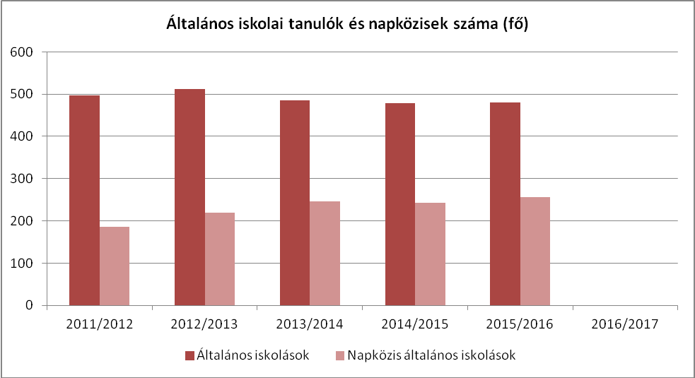

Az alapfokú oktatás a Deák Ferenc Általános Iskola, Gimnázium és Alapfokú Művészeti Iskola keretében folyik. Az intézmény két telephellyel működik, külön az alsó tagozat, külön a felső tagozat. Az intézmény tagintézményeként működik a korábban önálló Erkel Ferenc Zeneiskola az alsó tagozat Ifjúság utcai épületében, valamint a 2012/2013-as tanévtől a volt Béri Balogh Ádám Gimnázium a felső tagozat a Kossuth utcai épületében.
A táblázat adatai alapján Zalaszentgróton is az országos tendencia érvényesül, mely szerint a gyermeklétszám folyamatos csökkenésével lehet és kell számolni. A köznevelés területén végbement változások révén az intézmény fenntartását állami feladatként 2013. január 1. napjától a Klebelsberg Intézményfenntartó Központ végzi, 2017. január 1. napjával pedig a működtetői feladatokat is átadta Zalaszentgrót Város Önkormányzata a Zalaegerszegi Tankerületi Központnak (székhely: 8900 Zalaegerszeg, Bíró Márton u. 38.). A folyamatosan fogyatkozó tanulói létszám ellenére a napközis tanulók száma emelkedést mutat.
4.4.8. számú táblázat - Általános iskolák adatai: osztályok, gyógypedagógiai osztályok, feladatellátási helyek
Tanév | Az általános iskolai osztályok száma a gyógypedagógiai oktatásban (a nappali oktatásban)  (TS 2101) | Az általános iskolai osztályok száma (a gyógypedagógiai oktatással együtt)  (TS 2201) | Általános iskolai feladat-ellátási helyek száma (gyógypedagógiai oktatással együtt)  (TS 2001)
Tanév | 1-8 évfolyamon összesen | 1-8 évfolyamon összesen | db
2011/2012 | 7 | 27 | 3
2012/2013 | 6 | 27 | 3
2013/2014 | 5 | 25 | 3
2014/2015 | 6 | 26 | 3
2015/2016 | 6 | 25 | 3
2016/2017 | n.a. | n.a. | 3
Forrás: TeIR, KSH Tstar

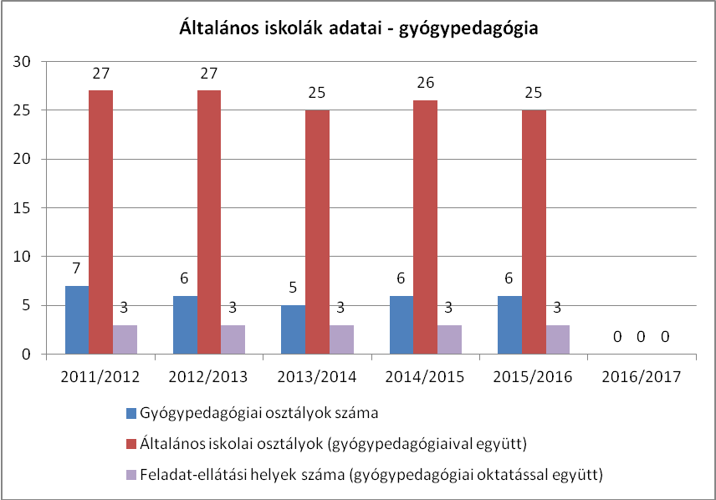

Mind az általános iskolai oktatásban, mind pedig a gyógypedagógiai oktatásban csökkenő tendenciát mutat az osztályok száma, mely a folyamatosan csökkenő tanulói létszám következménye.
4.4.12. számú táblázat - A 8. évfolyamot eredményesen befejezettek a nappali oktatásban
Tanév | A 8. évfolyamot eredményesen befejezte a nappali oktatásban (TS 2301)
Tanév | Fő
2011/2012 | 83
2012/2013 | 55
2013/2014 | 78
2014/2015 | 73
2015/2016 | 58
2016/2017 | 53
Forrás: TeIR, KSH Tstar Forrás: Önkormányzati és intézményfenntartói, tankerületi adatok

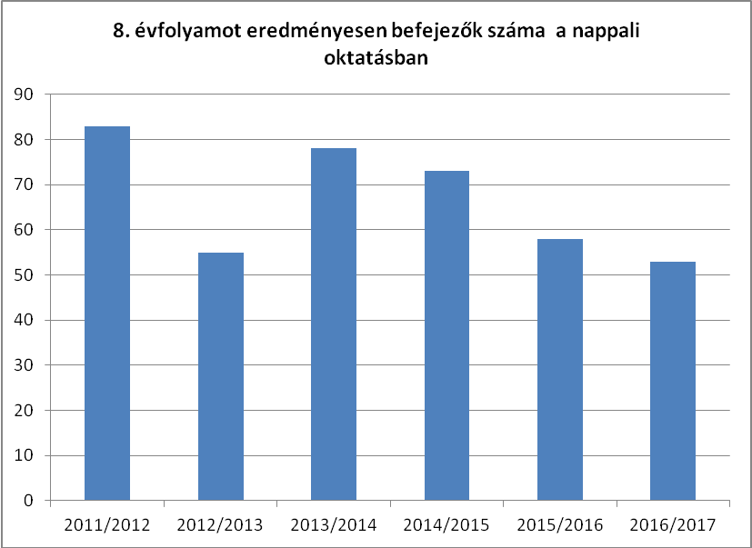

Zalaszentgróton két oktatási intézményben, a Deák Ferenc Általános Iskola, Gimnázium és Alapfokú Művészeti Iskolában, valamint a Koncz Dezső Általános Iskola, Kollégium, Készségfejlesztő Iskola és Egységes Gyógypedagógiai Módszertani Intézményben van lehetőségük a tanulóknak a 8. évfolyam elvégzésére. A 8. évfolyamot elkezdett, nappali oktatásban tanulók száma a Teir rendszerben a gyógypedagógiai oktatásban tanulók számával együttesen szerepel.

Zalaszentgróton mind az óvodában, mind az iskolában pontos kimutatás áll rendelkezésre a HH-s, HHH-s és SNI-s gyermekekről. A megfelelő szakmai és jogszabályban meghatározott támogatás biztosított. Az óvodában a szakmai foglalkozások külön biztosítottak.

b) a közneveléshez kapcsolódó kiegészítő szolgáltatások (pl. iskolára/óvodára jutó gyógypedagógusok, iskolapszichológusok száma stb.)

A Zalaszentgróti Szakszolgálat szakemberei végzik a BTMN-es, egyéb részképesség zavarral, lemaradással küzdő gyermekek ellátását, prevenciós szűréseket végeznek. Biztosítják az utazó logopédust.
A Zalaszentgróti Egységes Gyógypedagógiai Módszertani Intézmény (továbbiakban: EGYMI) a Koncz Dezső Általános Iskola, Kollégium, Készségfejlesztő Iskola és Egységes Gyógypedagógiai Módszertani Intézmény keretein belül kapott helyet. Utazó gyógypedagógusok, szakemberek végzik az SNI-s gyermekek speciális fejlesztését.
A Zalaszentgróti Napköziotthonos Óvoda-Bölcsődében 2015. szeptemberre megalakított anyanyelvi-fejlesztő munkaközösség közös fórumot szervez a Zalaszentgróti Szakszolgálat és a Zalaszentgróti EGYMI szakembereivel a tapasztalatcsere, jó együttműködés szervezésére.
A Deák Ferenc Általános Iskola, Gimnázium és Alapfokú Művészeti Iskolában nincs iskolapszichológus. Az intézmény óraszámokat nem kap az ifjúságvédelmi feladatokra, azt az osztályfőnökök látják el.

c) hátrányos megkülönböztetés és jogellenes elkülönítés az oktatás, képzés területén, az intézmények között és az egyes intézményeken belüli szegregáció
Az intézményekben hátrányos megkülönböztetés és jogellenes elkülönítés jelzésére nem került sor.

d) az intézmények között a tanulók iskolai eredményességében, az oktatás hatékonyságában mutatkozó eltérések
Zalaszentgróton csak 1 intézmény működik, így nincs kimutatható eltérés.

e) pozitív diszkrimináció (hátránykompenzáló juttatások, szolgáltatások)
A településen a pozitív diszkrimináció megvalósítását szolgáló eszközök az anyagi források hiányában nem állnak rendelkezésre.

4.5 Következtetések: problémák beazonosítása, fejlesztési lehetőségek meghatározása.
A gyerekek helyzete, esélyegyenlősége vizsgálata során településünkön
beazonosított problémák | fejlesztési lehetőségek
a rendszeres gyermekvédelmi kedvezményben részesülő gyermekek magas száma | az érintett gyermekek családjainak a gyermekvédelmi ellátó rendszerrel való kapcsolat erősítése

5. A nők helyzete, esélyegyenlősége

5.1 A nők gazdasági szerepe és esélyegyenlősége

a) foglalkoztatás és munkanélküliség a nők körében

5.1.1. számú táblázat - Foglalkoztatás és munkanélküliség a nők körében
Év | Munkavállalási korúak száma |  | Foglalkoztatottak |  | Munkanélküliek
Év | Férfiak  (TS 0803) | Nők  (TS 0804) | Férfiak | Nők | Férfiak  (TS 0801) | Nők  (TS 0802)
2012 | 2 371 | 2 357 | 2 206 | 2 184 | 165 | 173
2013 | 2 354 | 2 319 | 2 139 | 2 122 | 215 | 197
2014 | 2 299 | 2 282 | 2 133 | 2 146 | 167 | 137
2015 | 2 277 | 2 271 | 2 153 | 2 175 | 124 | 96
2016 | 2 223 | 2 208 | 2 134 | 2 134 | 89 | 75
2017 | n.a. | n.a. | - | - | 65 | 60
Forrás: TeIr és helyi adatgyűjtés

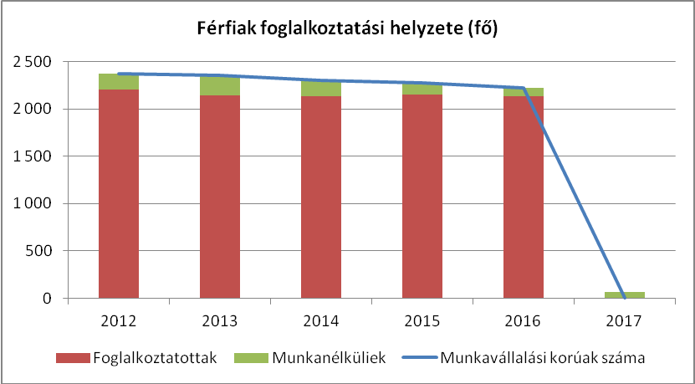

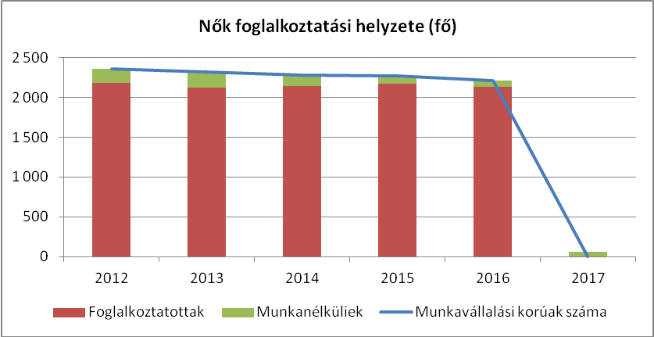

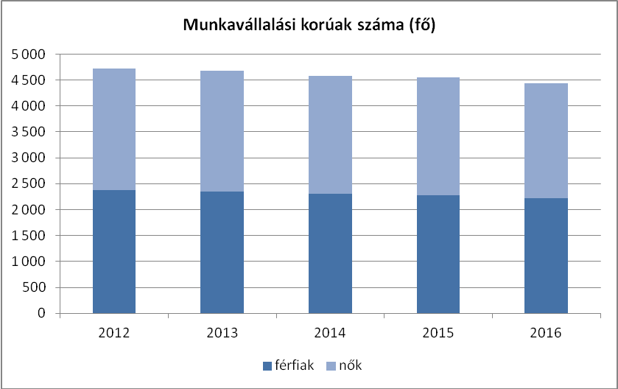

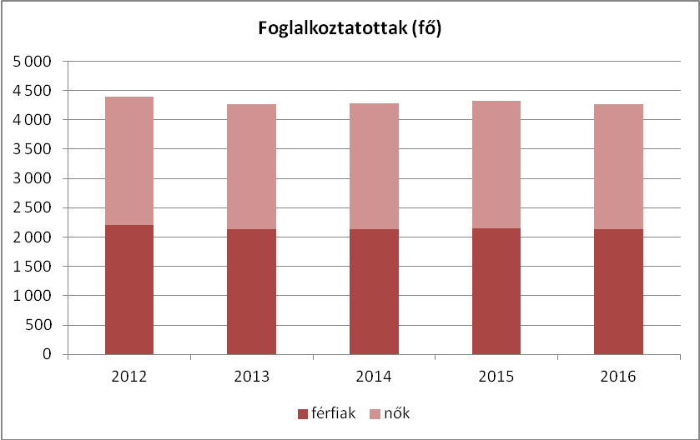

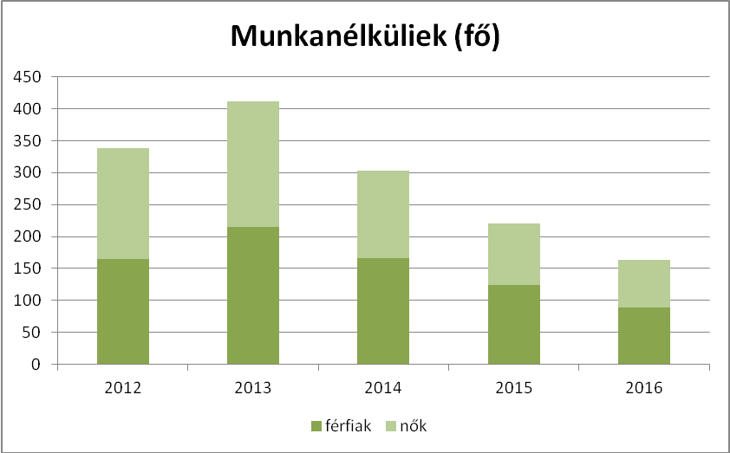

A nemek közötti hátrányos megkülönböztetést több jogszabály is tiltja, ezek között is kiemelt szerepet foglal el az Alaptörvény és a Munka Törvénykönyve. Ugyanakkor a nők és férfiak között a társadalmi élet minden területére kiterjedő egyenlőtlenség természetének, okainak feltárását nem írja elő jogszabály.

A nők között is kiemelten hátrányos helyzetben vannak
- a 45 év feletti nők a változó képzettségi követelmények,
- a pályakezdők a szakmai tapasztalat hiánya,
- a gyesen lévő, illetve a kisgyermekes anyukák a munkából való kiesés miatt.

A településen a közszférában – közoktatás, közigazgatás, közművelődés, szociális és egészségügyi ellátás – lényegesen magasabb a nők aránya, mint a férfiaké.
A kisgyermekes nők munkavállalását, munkába való visszatérését segíti a minimális létszámú bölcsődei, illetve az óvodai szolgáltatások teljes körű elérése. A vizsgált időszakban a nők foglalkoztatási helyzete folyamatos javulást mutat. A 2012.évben a munkanélküli nők száma 173 fő, majd ez a 2016. évben 75 főre csökken. A változás nagy mértékét, a közmunkaprogramokba történő bevonás idézte elő.

b) nők részvétele foglalkoztatást segítő és képzési programokban

Az Önkormányzat tapasztalatai szerint a helybéli nők szívesebben vesznek részt foglalkoztatást segítő és képzési programokban, mint a férfiak.

c) alacsony iskolai végzettségű nők elhelyezkedési lehetőségei

Az alacsony iskolai végzettségű nők elhelyezkedési lehetőségei igen csekélyek. A munkahelyek hiánya, a városokba való bejárás költségei szintén nem könnyítik meg a dolgozni akaró nők helyzetét.
Többnyire segédmunkásként a helyi önkormányzatnál tudnak elhelyezkedni, vagy mezőgazdasági idénymunkából tartják fenn magukat és családjukat.

d) hátrányos megkülönböztetés a foglalkoztatás területén (pl. bérkülönbség)

A nők foglalkoztatását gátló legfőbb akadály a gyermeknevelés. A családi, magánéletbeli feladatok és felelősségek általában egyoldalúan a nőket terhelik. A település nem rendelkezik adatokkal a nők családon belüli túlterheltségéről.
Mindazonáltal tényként rögzíthető, hogy a nők foglalkoztatási önmegvalósítási ambícióinak támogatására jobban berendezkedett társadalomnak, illetőleg kisebb közösségnek több esélye lenne önmaga reprodukálására, ezáltal a népességcsökkenés megállítására. Megoldási lehetőségként merülhet fel a nagycsalád korszerűbb formában történő újraélesztése, továbbá a magasabb szakképzettséget kívánó munkaköröket ellátó asszonyok megfelelő javadalmazása, hogy ők maguk is finanszírozni tudják otthoni segítségüket.
A városban egységes óvoda-bölcsőde működik, valamint az iskola helyben biztosított. A bölcsődei és óvodai férőhelyek száma mindkét intézményben megfelelő, férőhelyhiány miatt még egy gyermeket sem utasítottak el.

5.2 A munkaerő-piaci és családi feladatok összeegyeztetését segítő szolgáltatások (pl. bölcsődei, családi napközi, óvodai férőhelyek, férőhelyhiány; közintézményekben rugalmas munkaidő, családbarát munkahelyi megoldások stb.)

A kisgyermeket nevelő nők és férfiak esélyeit a szolgáltatási hiányosságok alapvetően rontják.
A kisgyermekesek munkaerő-piaci esélyeinek tekintetében elsődleges a bölcsődei férőhelyek száma. Az óvoda és az egységes óvoda-bölcsődei csoport rendszerint teltházzal működik, eddig nem kellett gyermeket elutasítani férőhely hiánya miatt.
A településen és a munkahelyeket adó környező városokban sajnos nem sok munkáltató alkalmaz rugalmas munkaidőt, és a családbarát munkahelyi megoldások sem ismertek. További problémát jelent, hogy a várostól távolabbi településekre. illetve a megyeszékhelyre történő ingázás is nehezíti a gyermekfelügyelet megoldását.

Az optimális családtervezés alatt a családtervezési módszerek együttesének az utód, a család és a társadalom érdekében történő legmegfelelőbb alkalmazását értjük. A széles körű és igényes családtervezés az utódok egészségét és szellemi adottságait is kedvezően befolyásolja, illetve befolyásolhatná.
A családtervezés, anya- és gyermekgondozás a védőnői hálózat szakmai munkájában jelenik meg. Ennek során a szociálisan nehéz helyzetben élő várandós anya és gyermekekre fokozott figyelmet fordítanak. A leendő szülők számára a gyermekgondozással kapcsolatos ismeretek átadását már várandós korban kezdik meg: tanfolyamok, beszélgetések, családlátogatások formájában. Segítséget nyújtanak a családi-, szociális juttatások megismerésében és a hozzá tartozó nyomtatványok kitöltésében. Családtervezéssel kapcsolatban a gyermekek felvilágosítására alapvetően az iskolában kerül sor.

E módszerek egységes rendszerbe foglalása és hatékony alkalmazása az egészségmegőrzés szerves része, hiszen egészséget megőrizni csak az egészségesen születettek révén lehet. Így a családtervezés, a megelőzés sorsdöntő kiindulási pontja mind az egyén, mind a társadalom szempontjából.

A mélyszegénységben élők és roma családoknál jellemzően megfigyelhető, hogy több gyermeket vállalnak, és ezek a gyermekek általában előre nem tervezettként jönnek világra. Családtervezésnél kevesen veszik figyelembe az egészséges életmód, egészséges környezet, higiénia, terhes gondozás, szűrővizsgálatok fontosságát.
A fenti kritériumok megismertetésében, elfogadtatásában a Zalaszentgróti Szociális, Család- és Gyermekjóléti Központnak és a zalaszentgróti védőnői szolgálatnak fontos szerepe van.

A fogamzásszabályozás és szexualitás gyakran még a mai családokban is tabu témának számít. Ezért kiemelten fontos szerepet kapnak a közoktatási intézmények a gyerekek felvilágosításában.
A gyerekek szexuális felvilágosítását célzó programok, tanórák már az általános iskolában megkezdődnek, majd a középiskolákban folytatódnak; osztályfőnöki, biológia óra keretében előadást tartanak a védőnők.

A gyerekágyas gondozás során a szülés után mindenki megkapja a kellő tanácsadást afelől, hogy milyen fogamzásgátlást használjon. Várandós tanácsadást heti rendszerességgel tartanak a védőnők. A védőnő koordinálja a terhesség idején a megfelelő vizsgálatok megtörténtét.

Zalaszentgróton egy védőnői szolgálat működik négy védőnővel a Városi Önkormányzat Egészségügyi Központjának szervezeti egységeként. Feladataik közé tartozik a kisgyermek egészségi állapotának felügyelete, valamint a kismama gyakorlati és lelki segítése, hogy ezzel támogassa a felügyelete alá tartozó gyermek megfelelő testi és mentális fejlődésének biztosítását.
A vizsgált időszak adatai alapján a településen a 0-3 év közötti kisgyermekek száma a 2012-2013. év között csökkenést, majd a 2014-2015. évben növekedést mutat

5.3. számú táblázat - Családtervezés, anya- és gyermekgondozás területe
Év | Védőnők száma  (TS 3201) | 0-3 év közötti gyermekek száma | Átlagos gyermekszám védőnőnként
2012 | 3 | 207 | 69
2013 | 3 | 185 | 62
2014 | 4 | 192 | 48
2015 | 4 | 203 | 51
2016 | 4 |  | 0
2017 | 4 |  | -
Forrás: TeIR és helyi adatgyűjtés

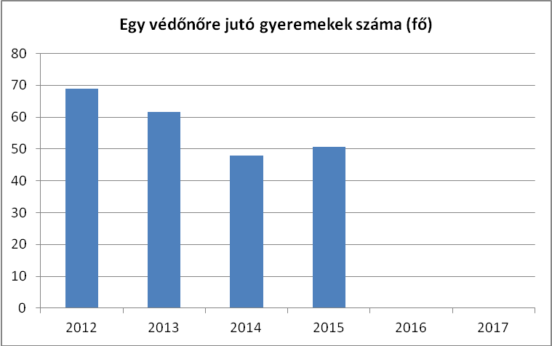

5.4 A nőket érő erőszak, családon belüli erőszak

A nőkkel szembeni családon belüli erőszak az emberi méltósággal szembeni súlyos támadás, amely megakadályozza, hogy a nők élhessenek az Emberi Jogok Európai Egyezményében, valamint az Európa Tanács és az Egyesült Nemzetek Szervezetének idevágó nemzetközi jogintézményeiben megjelenített alapvető jogaikkal. Ezeket a jogsértéseket csendben, gyakran általános közönytől övezve követik el az európai otthonokban. Függetlenül attól, hogy nemzeti, regionális vagy helyi szinten választott képviselők vagy egyszerű állampolgárok vagyunk-e, a probléma mindannyiunkat érint. Egyéni és kollektív felelősségünk, hogy megtörjük a csendet és fellépjünk az Európa Tanács által védelmezett értékek képviseletében.

A nőkkel szemben családon belül elkövetett erőszak forrása az, hogy a nők férfiakénál alacsonyabb társadalmi pozíciója a nők és lányok súlyos megkülönböztetéséhez vezet a családokban és nagyobb közösségekben. Olyan fokozódó problémáról van szó, amely az Európa Tanács összes tagállamát érinti.
És bár a rendelkezésre álló statisztikai adatok csak a családon belüli erőszak bizonyított eseteit tükrözik, a számok aggodalomra adnak okot, és bizonyítják, hogy a nők elleni családon belüli erőszak, legyen az testi, szexuális, lelki, vagy gazdasági függőségből származó, a földrajzi, életkori vagy etnikai háttértől függetlenül mindenféle családi kapcsolatban és társadalmi környezetben előfordul." - részlet René van der Linden, az Európa Tanács Parlamenti Közgyűlése Elnökének beszédéből.

A nők elleni hátrányos megkülönböztetést nem mindig könnyű észrevenni, sokszor maguk a nők –különösen, ha vezető pozíciót töltenek be – tiltakoznak a leghevesebben, amikor arról esik szó, hogy az otthoni, a munkahelyi vagy a közéleti szférában személyesen ők maguk, vagy a nők általában hátrányt szenvednének el a férfiakhoz képest. Bármily nehéz is a nemek helyzetére érzékeny elemzést lehetővé tevő adatokat gyűjteni (hiszen ezeket még a nagy adatgyűjtő szervek – munkaügyi központok, KSH, NAV vagy OEP – sem kérik kellő részletességgel), mégis meg kell próbálni a lehető legpontosabb információkat beszerezni.

A nemek közötti hátrányos megkülönböztetést néhány jogszabály tiltja ugyan (pl. Magyarország Alaptörvényének XV. cikke, a munka törvénykönyvének 219. §-a, és természetesen az egyenlő bánásmódról és az esélyegyenlőség előmozdításáról szóló törvény), de a nők és férfiak között a társadalmi élet minden területére kiterjedő egyenlőtlenség természetének okainak feltárását és persze felszámolását nem írja elő jogszabály.
Zalaszentgrót lakosaira vonatkozóan a településen nőket ért fizikai, vagy lelki bántalmazásról nincs információ. Azonban sok családban a nőket a férfiakénál alacsonyabb pozícióba lévőnek tekintik, a családfenntartónak a férfi minősül, döntéseket a férfi hozhat.

5.5 Krízishelyzetben igénybe vehető szolgáltatások (pl. anyaotthon, családok átmeneti otthona)

Zalaszentgróton nem működnek krízishelyzetben igénybe vehető szolgáltatások (pl. anyaotthon, családok átmeneti otthona). A Szociális és Gyermekjóléti Alapszolgáltatási Központtal együttműködve az alábbi, Zala megyében működő anyaotthonok és családok átmeneti otthona vehető igénybe:

Zala Megyei Önkormányzat Gyermekotthona
8800 Nagykanizsa, Űrhajós u. 6.
Tel.: 06/93-311-587

Magyar Vöröskereszt Családok Átmeneti Otthona
8800 Nagykanizsa, Teleki u. 19/d.
Tel.: 06/30-997-6400; 06/93-311-322

Magyar Vöröskereszt Családok Átmeneti Otthona
8900 Zalaegerszeg, Hock János u. 98.
Tel.: 92/510-445

Zalaszentgrótra vonatkozóan a zalaegerszegi Magyar Vöröskereszt Családok Átmeneti Otthona az illetékes, ahova elsősorban Zalaegerszegről és vonzáskörzetéből helyeznek el várólista alapján (várandós nőket is). Krízishelyzetben, szabad férőhely esetén az ország egész területéről is fogadnak, minden esetben a gyermekjóléti szolgálat ajánlásával, egyéni kérelem alapján. A térítési díj a jövedelem és gyermekek számától függően legfeljebb a jövedelem 50%-át teszi ki. 12 hónapra biztosítanak szállást, mely 6 hónappal hosszabbítható. Napi háromszori étkezést biztosítanak. Jogász, pszichológus, családgondozó áll a lakók rendelkezésére.

5.6 A nők szerepe a helyi közéletben

Önkormányzat példamutatással hívja fel a figyelmet a nők társadalmi szerepvállalásának erősítésére. Zalaszentgrót Város Önkormányzatának 9 főből álló képviselő-testületében egy női képviselő található a 2014-2019. évi önkormányzati választási ciklusban. A Hivatal vezetőinek 100 %-a nő, illetve a hivatali dolgozók 90 %-a nő.
Megállapítható, hogy a városban nincs olyan szervezet, amely a nők érdekvédelmére alakult volna.

5.7 A nőket helyi szinten fokozottan érintő társadalmi problémák és felszámolásukra irányuló kezdeményezések

A roma nők, a kisgyermeket nevelő, a sokgyermekes, vagy gyermeküket egyedül nevelő anyák, valamint a 45 év feletti nők különösen, többszörösen is hátrányos helyzetben vannak a munkaerőpiacon. Ennek oka egyebek között a magyar társadalom hagyományos családmodelljében keresendő: még ma is sokan vallják, hogy a nők helye a ház körül, a családban van, nem a munkaerőpiacon. Ezt a szemléletet tovább súlyosbítják a nőkkel kapcsolatos negatív sztereotípiák.

A munkanélküliség aránya körükben magasabb, ez össztársadalmi probléma, amelyen komplex programokkal lehet enyhíteni.

5.8 Következtetések: problémák beazonosítása, fejlesztési lehetőségek meghatározása.

A nők helyzete, esélyegyenlősége vizsgálata során településünkön
beazonosított problémák | fejlesztési lehetőségek
Alacsony iskolázottsági szint vagy nem piacképes szakmával rendelkező női munkanélküliek száma magas | Alacsony iskolai végzettségűek számára  alap- és OKJ-s, a munkaerő piac igényeihez igazodó képzések szervezése,
Alacsony foglalkoztatási szint | Kormányhivatal Foglalkoztatási Főosztályával, munkáltatókkal (vállalkozások, civil szervezetek), együttműködve munkanélküliség csökkentése, rugalmas munkaidő, és családbarát munkahelyi megoldások

6. Az idősek helyzete, esélyegyenlősége

6.1 Az időskorú népesség főbb jellemzői (pl. száma, aránya, jövedelmi helyzete, demográfiai trendek stb.)

Az ageizmus az életkor alapú diszkriminációt jelöli. E fogalmat Európában és a világban is főként az idősekkel szembeni diszkriminációval összefüggésben használjuk. Az ageizmus, akárcsak a más típusú megkülönböztetések, megvalósulhat direkt vagy indirekt módon, és következményei is hasonlóak az egyéb típusú diszkriminációnál tapasztaltakhoz.
Az idevágó tudományos elméletek szerint, a kor szerinti diszkriminációt elkövetők az idősödésről alkotott negatív nézeteket teszik magukévá, és ennek a negatív képnek megfelelően kezdenek el viselkedni. Habár a társadalom egy jelentős csoportját érinti ez a fajta diszkrimináció, mégis alig van jelen a köztudatban.
Az időseket az élet számos területén éri hátrányos megkülönböztetés Magyarországon, ahogy városunkban is.
„Önmagát becsüli meg minden nemzedék azáltal, hogy tudomásul veszi: a világ nem vele kezdődött.”

Az idősek helyzetét a társadalmi, gazdasági adottságok jelentősen befolyásolják. Az időskorúak családi állapotára jellemző, hogy korban előrehaladva fokozatosan csökken a házasok, és növekszik az özvegyek aránya.
A demográfiai folyamat jellemzőit az alábbiakban foglalhatjuk össze:
– növekszik az átlagéletkor,
– magasabb a középkorúak halandósága,
– nők hosszabb élettartama („feminization of ageing”).

Az időskorban jellemző megbetegedések - a daganatok, keringési zavarok, szív- és érrendszeri megbetegedések, ízületi problémák - mellett pszichés problémák is jelen vannak. Az idős ember egyedül marad, izolálódik, szellemi és fizikai aktivitása hanyatlik, önellátási képessége beszűkül. Ez nagyon sok embernél okoz pszichés megbetegedéseket. Különösen gyakori a depresszió és a dementia kialakulása. Jellemző, hogy a betegségek általában együttesen fordulnak elő, különösen 70 éves kor fölött jellemzőek a súlyos, krónikus megbetegedések és az előrehaladott dementia.

6.1.1. számú táblázat – Nyugdíjban, ellátásban, járadékban és egyéb járandóságban részesülők száma
Év | Nyugdíjban, ellátásban, járadékban és egyéb járandóságban részesülő férfiak száma (TS 5201) | Nyugdíjban, ellátásban, járadékban és egyéb járandóságban részesülő nők száma (TS 5301) | Összes nyugdíjas
2012 | 777 | 1 222 | 1 999
2013 | 763 | 1 232 | 1 995
2014 | 740 | 1 209 | 1 949
2015 | 707 | 1 182 | 1 889
2016 | 704 | 1 179 | 1 883
2017 | n.a. | n.a. | -
Forrás: TeIR, KSH Tstar

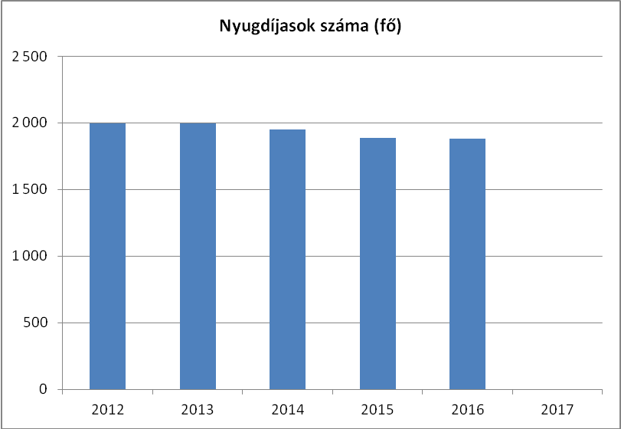

A táblázat a településen élő nyugdíjas korúak nemenkénti bontását tartalmazza. A 2016. évben a településen összesen 1883 nyugdíjas volt, akik közül a nyugdíjszerű ellátásban részesülő férfiak száma 704, míg a nők száma 1179 fő. A vizsgált időszakban megállapítható, hogy a nyugdíjban vagy nyugdíjszerű ellátásban részesülők között a nők aránya nagyobb. A 2012. -2016. évek adatai folyamatos csökkenést mutatnak mindkét nem vonatkozásában, azonban a nyugdíjban, nyugellátásszerű ellátásban részesülő nők száma mindig jelentősen magasabb a férfiak számánál.

6.2 Idősek munkaerő-piaci helyzete

a) idősek, nyugdíjasok foglalkoztatottsága

Jelentős az idősek foglalkoztatásbeli diszkriminációja, mely súlyos következményekkel jár, különösen a nők esetében. Ezen kívül gyakori még az egészségügyben és a szociális ellátások, szolgáltatások biztosítása területén elszenvedett diszkrimináció is.
Habár az Ebktv. és a munka törvénykönyve is tiltja az életkor alapú diszkriminációt, a magyarországi idősebb korosztály már 45–50 éves kortól nagyobb mértékben kitett a foglalkoztatásbeli diszkriminációnak, mint a hasonló korú Uniós állampolgárok. A kor alapú megkülönböztetés az új állások betöltésénél, a létszámleépítésnél és az elbocsátásoknál is gyakori. A magas munkanélküliségi adatok kedvezőtlenek az idősek, nyugdíjasok foglalkoztatásának előmozdítására. A munkanélküliek korcsoportonkénti megoszlásából is egyértelműen kivehető, hogy az idősebb korosztályokat arányaiban jobban sújtja a munkanélküliség problematikája.
A kormány által bevezetett munkahelyvédelmi program esetleg segíthet az idősebb lakosság elhelyezkedési problémáján, hiszen az 55 év felettieket foglalkozatók 50 %-os társadalombiztosítási járulékcsökkentési kedvezményben részesülnek.

b) tevékeny időskor (pl. élethosszig tartó tanulás, idősek, nyugdíjasok foglalkoztatásának lehetőségei a közintézményekben, foglakoztatásukat támogató egyéb programok a településen)

A Városi Könyvtár és Művelődési-Felnőttképzési Központ az önkormányzat által elfogadott munkaterv alapján végzi az éves tevékenységét, melynek keretében a csoportjai nyitottak arra, hogy non formális képzés keretében az időskorúak is bekapcsolódjanak a különböző művészeti, klub és szakköri tevékenységekbe. Továbbá formális képzést szerveznek minden év elején kommunikációs tréning keretében, amelybe az időskorúak szintén bekapcsolódnak. Az intézmény több programban is szervezőként működik közre, amelyet a felnőttképzési vállalkozások indítanak az intézményben. Ilyen tevékenységek a számítógépes és egyéb képzések az országos pályázatok keretében. A Városi Könyvtár és Művelődési-Felnőttképzési Központ az időskorúaknak, hátrányos helyzetűeknek kedvezményes jegyvásárlási, illetve ingyenes részvételi lehetőséget biztosít a különböző kulturális rendezvényekre.

c) hátrányos megkülönböztetés a foglalkoztatás területén

6.2.3. számú táblázat - Hátrányos megkülönböztetés a foglalkoztatás terén
Év | Regisztrált munkanélküliek száma | 55 év feletti regisztrált munkanélküliek száma  (TS 1010 és TS 1011) |  | Tartós munkanélküliek száma | 55 év feletti tartós munkanélküliek száma
Év | Fő | Fő | % | Fő | Fő | %
2012 | 338 | 49 | 14% | 0 |  | #ZÉRÓOSZTÓ!
2013 | 412 | 69 | 17% | 0 |  | #ZÉRÓOSZTÓ!
2014 | 303 | 55 | 18% | 0 |  | #ZÉRÓOSZTÓ!
2015 | 220 | 48 | 22% | 0 |  | #ZÉRÓOSZTÓ!
2016 | 163 | 35 | 22% | 0 |  | #ZÉRÓOSZTÓ!
2017 | 125 | 27 | 21% | 0 |  | #ZÉRÓOSZTÓ!
Forrás: Helyi adatgyűjtés, TeIR

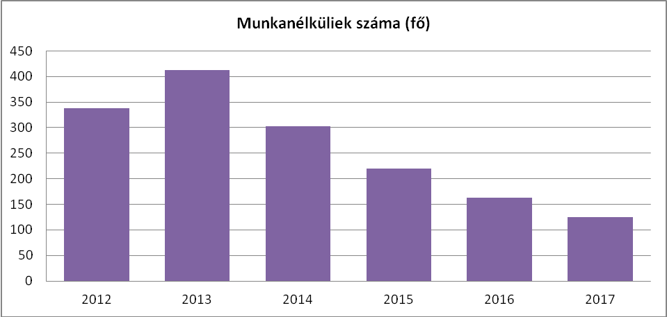

A vizsgált időszakban az 55 év feletti regisztrált munkanélküliek száma folyamatosan csökkent, ugyanakkor a regisztrált munkanélküliekhez viszonyított aránya a 2012. évben 14%-ot, 2017-ben 21%-ot mutat.

6.3 A közszolgáltatásokhoz, közösségi közlekedéshez, információhoz és a közösségi élet gyakorlásához való hozzáférés

a) az idősek egészségügyi és szociális szolgáltatásokhoz való hozzáférése

A szociális alapszolgáltatások közül elérhető az étkeztetés, a házi segítségnyújtás és az idősek nappali ellátása. Önkormányzati adatok alapján a házi segítségnyújtást egyre magasabb számban veszik igénybe idős, otthonaikban egyedül élő, mozgásukban erősen akadályoztatott emberek.
A településen 4 háziorvosi rendelő működik, a járóbeteg szakellátások a Városi Önkormányzat Egészségügyi Központjában érhetők el a lakosság részére.

b) kulturális, közművelődési szolgáltatásokhoz való hozzáférés

Az önkormányzat kiemelt figyelmet fordít a településen élő idős lakosság kulturális, közművelődési szolgáltatásokhoz való hozzájutására. A településen a városi könyvtár szolgáltatás működik, amely nemcsak a fiatal, hanem az idősebb generáció részére is lehetőséget biztosít a társas kapcsolatokra, a tudás bővítésére.

c) idősek informatikai jártassága

A településen működő könyvtár lehetőséget biztosít az idősebb korúak részére a világháló elérésére. A település azonban nem rendelkezik megfelelő adatokkal arra vonatkozólag, hogy az idősebb korosztály mennyire ismeri a számítógépet, és szeretnék-e informatikai tudásukat fejleszteni.

6.3.1. számú táblázat - 65 évnél idősebb népesség és nappali ellátásban részesülő időskorúak száma
Év | 65 év feletti lakosság száma  (TS 0328) | Nappali ellátásban részesülő időskorúak száma (TS 5101)
Év | Fő | Fő | %
2012 | 1 249 | 34 | 2,72%
2013 | 1 265 | 35 | 2,77%
2014 | 1 289 | 36 | 2,79%
2015 | 1 301 | 46 | 3,54%
2016 | 1 365 | 41 | 3,00%
2017 | n.a. | n.a. | -
Forrás: TeIR, KSH Tstar

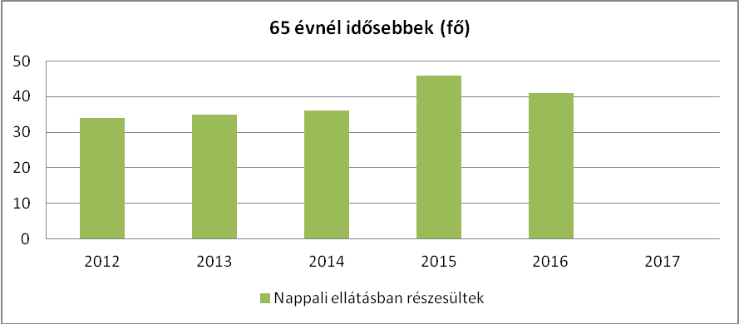

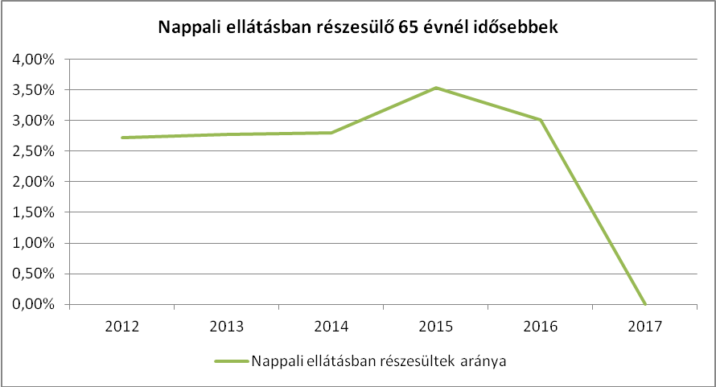

Zalaszentgrót 65 év feletti lakosságának száma a 2012-2016. közti időszakban lényegesen változott, 116 fővel növekedett. A 2012. és 2016. év adatait vizsgálva megállapítható, hogy közel 10% -kal növekedett a 65 év feletti lakosság létszáma. A nappali ellátását igénybe vevők száma folyamatosan növekedett 2014-ig, majd 2015-ben 10 fővel megnövekedett, ezt követően 2016-ban ismét csökkent 5 fővel. A 2016-os évben az 1365 fő nyugdíjasból 41 fő részesült nappali ellátásban. Az időskorúak nappali ellátását a Zalaszentgróti Szociális, Család- és Gyermekjóléti Központ biztosítja.

6.3.2. számú táblázat - Időskorúak járadékában részesítettek átlagos száma
Év | Időskorúak járadékában részesítettek (évi) átlagos száma (fő) (TS 5701)
2012 | 8
2013 | 8
2014 | 8
2015 | 9
2016 | 7
2017 | n.a
Forrás: TeIR, KSH Tstar

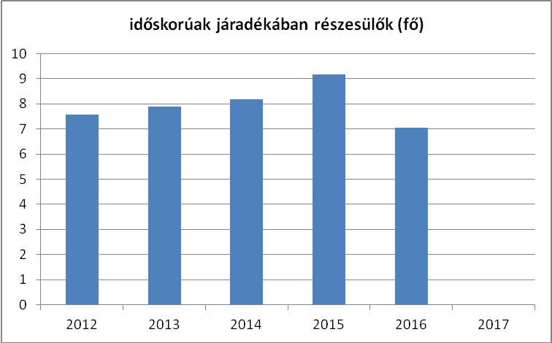

Az időskorúak járadéka a megélhetést biztosító jövedelemmel nem rendelkező időskorú személyek részére nyújtott támogatás. Az ellátás havi összege jövedelemmel nem rendelkező jogosult esetében az öregségi nyugdíj mindenkori legkisebb összegének.
- a házastársával, élettársával közös háztartásban élő, a reá irányadó nyugdíjkorhatárt betöltött személy esetében 85 %-a,
- az egyedülálló, a reá irányadó nyugdíjkorhatárt betöltött de 75. évesnél fiatalabb személy esetében 100 %-a,
- az egyedülálló, 75. életévét betöltött személy esetében 135 %-a.
Az időskorúak ellátására jogosult a reá irányadó nyugdíjkorhatárt betöltött személy, aki megélhetési jövedelemmel nem rendelkezik. A támogatás szempontjából akkor nem biztosított a megélhetés, ha:
- reá irányadó nyugdíjkorhatárt betöltött személynek a saját és vele együtt lakó házastársa, élettársa jövedelme alapján számított 1 főre jutó havi jövedelme az öregségi nyugdíj mindenkori legkisebb összegének 80 %-át nem haladja meg
- a reá irányadó nyugdíjkorhatárt betöltött, de a 75 évesnél fiatalabb egyedülálló személynek, ha havi jövedelme nem haladja meg az öregségi nyugdíj legkisebb összegének 95 %-át,
- az egyedülálló 75. életévét betöltött személynek, ha havi jövedelme nem haladja meg az öregségi nyugdíj legkisebb összegének 130 %-át.
Szociális rászorultság esetén a jogosult számára a járási hivatal állapítja meg az időskorúak járadékát. Az időskorúak járadékára való jogosultság feltételeit a jogosultságot megállapító szerv kétévente legalább egyszer felülvizsgálja. A vizsgált időszakban az 64 év feletti lakosságszámhoz viszonyítottan az időskorúak járadékában kevés személy részesül.

6.4 Az időseket, az életkorral járó sajátos igények kielégítését célzó programok a településen
6.4.1. számú - Művelődési közintézmények adatai
Év | A nyilvános/települési könyvtárak száma  (TS 3801) | A nyilvános/települési könyvtárak egységeinek száma (leltári állomány)  (TS 3901) | Muzeális intézmények száma  (TS 4001) | Közművelődési intézmények száma  (TS 4101)
2012 | 1 | 59 894 | 1 | 3
2013 | 1 | 60 111 | 1 | 3
2014 | 1 | 78 814 | 1 | 7
2015 | 1 | 79 840 | 1 | 7
2016 | 1 | 78 977 | 1 | 6
2017 | 1 | n.a. | 1 | n.a.
Forrás: TEIR
Zalaszentgróton kevésnek mondható az idősebb korosztályt megcélzó programok, speciális programok nyújtása. Szükségessé válik olyan intézkedések meghozatala, melyek előremozdíthatják ezeknek a programoknak a beindítását. Az idősek számára nincs fórum, tájékoztatás, amely információt szolgáltatna az időskorúak részére a szolgáltatások igénybevételének módjáról. Az időskorúak biztonságérzetének (közbiztonság és közlekedés biztonság) fenntartására, fokozására, mely közösségi érdek folyamatosan szükség van, azonban erre még nincs szervezett lehetőség.

6.5 Következtetések: problémák beazonosítása, fejlesztési lehetőségek meghatározása

Az idősek helyzete, esélyegyenlősége vizsgálata során településünkön
beazonosított problémák | fejlesztési lehetőségek
Nyugdíjban, nyugdíjszerű ellátásban részesülők magas száma | Szociális alapszolgáltatások fejlesztése, kibővítése, idősek klubja, egészségügyi szolgáltatások fejlesztése
Informatikai jártasság, illetve időseket célzó programok igényeire vonatkozó felmérések hiánya | Szükség szerint informatikai program szervezése illetve időseket célzó programokra vonatkozó igény felmérése, programok szervezése

7. A fogyatékkal élők helyzete, esélyegyenlősége
7.1 A településen fogyatékossággal élő személyek főbb jellemzői, sajátos problémái

a) fogyatékkal élők foglalkoztatásának lehetőségei, foglalkoztatottsága (pl. védett foglalkoztatás, közfoglalkoztatás)

A fogyatékosságügy – és általában az esélyegyenlőség – talán legfontosabb feladata, hogy az államigazgatás területén meghonosodjon a mainstreaming elve, vagyis az a szemlélet, hogy a fogyatékos emberek ügye nem (csak) szociális kérdés: valamennyi ágazat, minden közigazgatási szereplő kötelessége és felelőssége, hogy a saját területén érvényesítse a fogyatékos emberek esélyegyenlőségének szempontjait, és megtegye az ehhez szükséges szakmapolitikai lépéseket. Mint általában az esélyegyenlőség területén, a fogyatékosságügyben is a társadalmi szemléletformálás az egyik legnagyobb kihívás. Komoly kihívás, és súlyos feladat hárul a döntéshozókra és végrehajtókra a társadalom egésze tekintetében: mindenki számára világossá kell tenni, hogy a fogyatékos emberek integrációja mindannyiunk feladata, és – bár jelentős anyagi forrásokat emészt fel – nem csupán pénz kérdése. Az egyenlő esélyű hozzáférés nem csak liftek, rámpák, speciális táblák vagy éppen hangos térkép alkalmazását jelenti, hanem azt a szemléletet is, amely a fogyatékos embert egyenjogúnak és egyenrangúnak tekinti. Ennek egyik igen fontos eszköze az esélyegyenlőségi tervek elkészítése és az abban foglaltak végrehajtása is.

b) hátrányos megkülönböztetés a foglalkoztatás területén

A közfoglalkoztatás nem speciálisan a fogyatékos személyek részére biztosított foglalkoztatási forma. A helyi önkormányzat nem foglalkoztat fogyatékkal élő személyeket. A városban nem található olyan vállalkozási forma, mely a fogyatékkal élők számára munkát biztosítana.

c) önálló életvitelt támogató helyi intézmények, szolgáltatások, programok

A fogyatékos személyek jogairól és esélyegyenlőségük biztosításáról szóló 1998. évi XXVI. törvény 7/A. §-a értelmében biztosítani kell a fogyatékkal élő személyek számára a közszolgáltatásokhoz való egyenlő esélyű hozzáférést.
Anyagi források hiányában Zalaszentgróton nincs lehetőség az önálló életvitelt támogató helyi intézmények, szolgáltatások, programok igénybevételére a fogyatékkal élők számára.

7.1.1 számú táblázat - Megváltozott munkaképességű személyek szociális ellátásaiban részesülők száma nemenként
Év | Megváltozott munkaképességű személyek szociális ellátásaiban részesülők száma - férfiak (TS 6201) | Megváltozott munkaképességű személyek szociális ellátásaiban részesülők száma - nők  (TS 6301)
2012 | 115 | 103
2013 | 111 | 105
2014 | 115 | 105
2015 | 104 | 91
2016 | 95 | 88
2017 | n.a. | n.a.
Forrás: TeIR, KSH Tstar

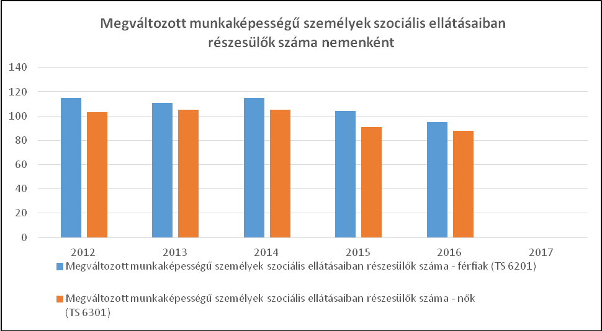

A településen a megváltozott munkaképességűek szociális ellátásaiban részesülők számában 2012-2016 években folyamatos csökkenés volt tapasztalható. A megváltozott munkaképességű személyek szociális ellátásban részesülők számát nemenként vizsgálva megállapíthatjuk, hogy a vizsgált időszakban a férfiak folyamatosan magasabb létszámban képviseltették magukat.

7.1.2. számú táblázat - Nappali ellátásban részesülő fogyatékos személyek száma
Év | Nappali ellátásban részesülő fogyatékos személyek száma  (TS 5001) | Egyházi fenntartású intézményben | Civil fenntartású intézményben
2012 | 31 | 0 | 31
2013 | 34 | 0 | 34
2014 | 32 | 0 | 32
2015 | 26 | 0 | 26
2016 | 28 | 0 | 28
2017 | n.a. | 0 | n.a.
Forrás: TeIR, KSH Tstar; a központi adatokat célszerű bontani a helyi adatszolgáltatók segítségével

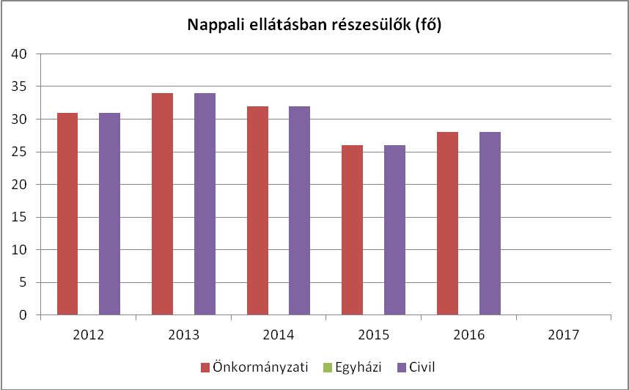

Az önkormányzat a Magyar Vöröskereszt Zala Megyei Szervezetével kötött ellátási szerződés keretében biztosítja a fogyatékkal élők nappali ellátását. A szolgáltatásnak a Magyar Vöröskereszt Zala Megyei Szervezetének Zalaszentgrót, Kossuth L. u. 33. szám alatti telephelyén működő Fogyatékkal Élők Nappali Intézménye ad helyt, ahol a gondozottak egyedi szükségleteinek megfelelően, korszerű szakmai elveken nyugvó, speciális gyógypedagógia módszerekkel történő, csoportos és egyéni képességfejlesztést biztosítanak. Az értelmi fogyatékos fiatalok, felnőttek fejlesztésének kiemelkedő részterülete a szociális készségek fejlesztése és az önálló életvezetésre, munkavégzésre való felkészítés. A különböző terápiás foglalkozások elősegítik a gondozottak fizikai és mentális állapotának szinten tartását, illetőleg fejlesztését, melynek végső célja a minél teljesebb társadalmi integráció megvalósulása. Közösségük nyitott, figyelmet fordítanak a fiatalok külvilággal való kapcsolatának ébrentartására, kommunikációjának fejlesztésére. Látás- és mozgássérült felnőttek részére az életviteli segítségadás, a mentális gondozás, az egészségügyi ellátás körébe sorolt munkaformák folyamatos biztosítása jellemző. Életviteli, mentálhigiénés információt, tanácsot, hivatali ügyintézéséhez segítségnyújtást kaptak az ellátottak. Az igényeknek megfelelő közösségi programokat szerveznek, valamint helyet biztosítanak a közösségi szervezésű programoknak. Helyiséget biztosítanak a közösségi együttlétre, a pihenésre, a személyi tisztálkodásra, a személyes ruházat tisztítására és az étkezésre.
A vizsgált időszakban a nappali ellátásban részesülő fogyatékkal élő személyek száma viszonylagos csökkenést mutat.

7.2 Fogyatékkal élő személyek pénzbeli és természetbeni ellátása, kedvezményei

Az önkormányzat a fogyatékkal élők részére, anyagi erőforrás hiánya miatt nem tud kedvezményeket biztosítani.

7.3 A közszolgáltatásokhoz, közösségi közlekedéshez, információhoz és a közösségi élet gyakorlásához való hozzáférés lehetőségei, akadálymentesítés

a) települési önkormányzati tulajdonban lévő középületek akadálymentesítettsége

A településen található közintézmények (Zalaszentgróti Közös Önkormányzati Hivatal, Zalaszentgróti Járási Hivatal, Városi Önkormányzat Egészségügyi Központja, Zalaszentgróti Szociális, Család- és Gyermekjóléti Központ, Zalaszentgróti Napköziotthonos Óvoda és Egységes Óvoda-bölcsőde, Deák Ferenc Általános Iskola, Gimnázium és Alapfokú Művészeti Iskola, Zalaszentgróti Gazdasági Ellátó Szervezet) akadálymentesítése részben megoldott.

b) közszolgáltatásokhoz, kulturális és sportprogramokhoz való hozzáférés lehetőségei, fizikai, információs és kommunikációs akadálymentesítettség, lakóépületek, szolgáltató épületek akadálymentesítettsége

A művelődési központ akadálymentesítését még nem sikerült végrehajtani, míg az önkormányzati hivatal akadálymentesítését csak részben sikerült megoldani.

c) munkahelyek akadálymentesítettsége

A településen jelentős foglalkoztatottságot megvalósító munkahely nincsen. A helyi lakosok foglalkoztatásában kiemelkedő szerepe van az önkormányzatnak, amely a közmunkaprogramok révén tud részt venni a foglalkoztatásban. Munkahelyek a közigazgatási területen nem állnak rendelkezésükre a fogyatékkal élő emberek számára. A helyi önkormányzat nem foglalkoztat fogyatékkal élő személyeket, azonban a jövőben tervezi annak megvalósítását.

d) közösségi közlekedés, járdák, parkok akadálymentesítettsége

A buszmegállók akadálymentesítése még nem történt meg maradéktalanul.

e) fogyatékos személyek számára rendelkezésre álló helyi szolgáltatások (pl. speciális közlekedési megoldások, fogyatékosok nappali intézménye, stb.)

A szociális alapszolgáltatások közül a településen elérhető a nappali ellátás, az étkeztetés és a házi segítségnyújtás a fogyatékkal élők számára. Egészségügyi ellátáshoz való hozzáférés biztosított a fogyatékkal élők számára a háziorvosi rendelés keretében, a járóbeteg szakellátások a Város Önkormányzat Egészségügyi Központjában érhetők el a lakosság részére.

f) pozitív diszkrimináció (hátránykompenzáló juttatások, szolgáltatások)

A településen nem érvényesül a pozitív diszkrimináció jelensége.

7.4 Következtetések: problémák beazonosítása, fejlesztési lehetőségek meghatározása

A fogyatékkal élők helyzete, esélyegyenlősége vizsgálata során településünkön
beazonosított problémák | fejlesztési lehetőségek
Közintézmények akadálymentesítésének hiánya, közösségi közlekedés nehézségei | Akadálymentes környezet kialakítása
Munkaerő-piacon való elhelyezkedés nehézsége | Távmunka biztosítása, képzések/átképzések szervezése, megváltozott munkaképességűek számára munkahelyek létesítése

8. Helyi partnerség, lakossági önszerveződések, civil szervezetek és for-profit szereplők társadalmi felelősségvállalása
a) a 3–7. pontban szereplő területeket érintő civil, egyházi szolgáltató és érdekvédelmi szervezetek, önszerveződések feltérképezése (pl. közfeladatot ellátó szervezetek száma közfeladatonként bemutatva, önkéntesek száma, partnerségi megállapodások száma stb.)

Zalaszentgróton egyetlen olyan civil szerveződés – a Hazatérők Egyesülete Térségi Önkéntes Pontként - működik, amelyeknél az önkéntesség lenne meghatározó. Az önkormányzatnak jelenleg nincs olyan partnerségi megállapodása, amelynek keretében közfeladat ellátását civil szervezet biztosítaná.

b) önkormányzati, nemzetiségi önkormányzati, egyházi és civil szektor közötti partnerség bemutatása

A településen működik a Zalaszentgróti Roma Nemzetiségi Önkormányzat. Az Önkormányzat együttműködési megállapodás keretében a Roma Nemzetiségi Önkormányzat működési feltételeit biztosítja, támogatja a pályázati tevékenységében, a tevékenységek finanszírozásához nyújt kiszámítható támogatást.
A településen működik egyházközség, amely gondozza az egyház tulajdonát képező területet, a templomot.
A településen a civil szervezetekkel való kapcsolatot egyrészt a közszolgáltatások biztosításán keresztül valósul meg.

c) önkormányzatok közötti, illetve térségi, területi társulásokkal való partnerség

Társulások:

ZalA-KAR Térségi Innovációs Társulás
A ZalA-KAR Térségi Innovációs Társulás 1993-ban alakult területfejlesztési társulásként, majd 2005-től többcélú kistérségi társulásként működött. Jelenleg – a jogszabályi előírásoknak megfelelően – önkormányzati tárulásként folytatja tevékenységét. A Társulás célja a térség gazdasági és társadalmi fejlesztésének elősegítése, a társulás működési területéhez tartozó önkormányzatok munkájának segítése, a térségben élő lakosság életfeltételeinek javítása, valamint a Társulás által felvállalt feladat- és hatáskörök, hatékony és célszerű ellátása. A Társulás a cél megvalósítása érdekében az alábbi feladatkörökbe tartozó egyes feladat- és hatáskörök ellátását biztosítja:

- Belső ellenőrzés;
- A helyi önkormányzatok területfejlesztéssel és területrendezéssel összefüggő feladataiban való közreműködés, együttműködés;
- Foglalkoztatás.

A Társulás biztosíthatja továbbá az alábbi feladatok ellátását:
- Környezet- és természetvédelem, hulladékkezelés;
- Közbiztonsági feladatok összehangolása;
- Esélyegyenlőségi programok megvalósítása;
- Ifjúsági ügyek, programok megvalósítása;
- Gazdaság-és turizmusfejlesztés, valamint idegenforgalom;
- Közművelődési programok szervezése.
- Továbbá minden olyan önkormányzati feladatról, amelynek ellátása a társulás keretein belül hatékonyabban és célszerűbben biztosítható.

Az elmúlt évek során a társulás több olyan pályázatot valósított meg, amelyek nagymértékben elősegítették a térség fejlődését. A Társulás által alapított „”Foglalkoztató ZalA-KAR” Nonprofit Közhasznú Kft. révén megvalósított Térségi Közmunkaprogramokban foglalkoztatottak a térség településein fejtették ki a tevékenységüket, szorosan együttműködve a Társuláshoz tartozó 25 önkormányzattal. Kiemelkedő jelentősége van szintén a Kft. által koordinált Szociális Földprogram pályázatoknak, amelyek révén a pályázatban meghatározott kritériumoknak megfelelő településeken a szociálisan rászorulók részére vetőmagok, palánták, valamint kisállatok kerültek/ kerülnek kihelyezésre, enyhítve ezen családok megélhetési nehézségeit.

Zalaszentgrót és környező települések Intézményfenntartó Társulása
Az Intézményfenntartó Társulás által fenntartott Zalaszentgróti Szociális, Család- és Gyermekjóléti Központ 1998-ban alakult a gyermekjóléti szolgáltatások, valamint a családsegítés és a szociális alapszolgáltatások színvonalas, körültekintő megvalósítása érdekében. A szolgálat megalakulása óta folyamatosan készít felméréseket a térségben jelentkező speciális problémákról. A Szolgálat által nyújtott ellátás célja, hogy személyes szociális szolgáltatásokkal segítse a gyermekek testi, lelki egészségének biztosítását, családban történő nevelését. A gyermek veszélyeztetettségének megszűntetését, továbbá a családból kiemelt gyermek visszahelyezését. Családgondozás alkalmával a családi konfliktusok megoldását az érintett családtagok között illetve más konfliktuskezelő családterápiás módszer alkalmazását segítjük elő, megoldására javaslatot teszünk. A szolgálat jelenleg 25 településen végzi a munkáját. Szolgáltatásunk alapvető céljai: a gyermekek testi, lelki egészségének, családban történő érzelmi értelmi nevelésének elősegítése, a veszélyeztetettség megelőzéséhez és a kialakult veszélyeztetettség megszűntetéséhez támogatás, a családi környezetbe visszakerült gyermekek utógondozása. A Szolgálat munkája összhangban van a térség védőnői szolgálatával, a kapcsolattartás kiemelkedő az alapfokú és középfokú oktatási intézményekkel, önkormányzatokkal, kisebbségi önkormányzatokkal, támogató szakember hálózattal: pszichológusok, szociális munkások, fejlesztő pedagógusok.
ZALAISPA HULLADÉKGAZDÁLKODÁSI TÁRSULÁS
„Életünk egyik legfontosabb kérdése, hogy a Földön rendelkezésre álló erőforrásainkkal miként bánunk: feléljük csupán, és amire már nincs szükségünk, azt egyszerűen eldobjuk, lesz, ami lesz. Vagy képesek vagyunk előrelátóan, a tudomány eredményeit segítségül hívva, a mindennapok során keletkezett hulladékokból a lehető legtöbbet újra csatasorba állítani, újra a gazdaságok, a háztartások, a társadalmak rendelkezésére bocsátani. Hajlamosak vagyunk megfeledkezni arról, hogy a legfontosabb erőforrásunk az emberi elme, a tudás, a bölcsesség, a közösségben, a közösségért élés képessége, az együttműködés képessége. Ez a tudás, bölcsesség jelenik meg a 281 önkormányzat által alapított Zalaispa Hulladékgazdálkodási Társulás tevékenységeiben, a Társulás által megvalósított hulladékgazdálkodási projektben. Dékány Endre, a Társulás elnöke
Zalaszentgrót – Tekenye Szennyvízkezelési Önkormányzati Társulás

A társulás két tagja, Tekenye Község Önkormányzata és Zalaszentgrót Város Önkormányzata a települések szennyvízcsatorna-hálózatának beruházása, kiépítése érdekében, a Környezet és Energia Operatív Program keretében igényelhető az Európai Unió által társfinanszírozott projekt keretében kívánják a szennyvízelvezető rendszert kialakítani és működtetni, valamint az ehhez szükséges gazdasági, pénzügyi és jogi előfeltételeket biztosítani.

A KEOP Szennyvízelvezetés és – tisztítás megvalósítása c. konstrukció általános célja a 91/271/EGK irányelvnek, valamint a Csatlakozási Szerződésben vállalt kötelezettségnek megfelelően, a 2000 LE (lakosegyenérték) feletti agglomerációk csatornázási feladatainak, szennyvízkezelésének, korszerű iszapkezelésének és hasznosításának, valamint a folyékony hulladék szennyvíztisztító telepi elhelyezésének támogatása.
A települési szennyvíz tisztításáról szóló 91/271/EGK irányelv és a Csatlakozási Szerződésben vállalt határidők teljesítése érdekében folytatni kell a – többször módosított – Nemzeti Települési Szennyvízelvezetési és - tisztítási Megvalósítási Programról szóló hatályos 25/2002. (II. 27.) Korm. rendelet végrehajtását, az új közműves szennyvízelvezetési és -tisztítási rendszerek kiépítését, a meglévő szennyvízcsatorna rendszerek bővítését, illetve a szennyvíztisztító telepek korszerűsítését, legalább biológiai fokozatú tisztítás kiépítését, a szennyvíziszap-kezelés, hasznosítás fejlesztését, és a folyékony hulladék fogadó műtárgyak szennyvíztisztító telepi kiépítését.

d) a nemzetiségi önkormányzatok célcsoportokkal kapcsolatos esélyegyenlőségi tevékenysége

A településen működik a Zalaszentgróti Roma Nemzetiségi Önkormányzat. Az Önkormányzat együttműködési megállapodás keretében a Roma Nemzetiségi Önkormányzat működési feltételeit biztosítja, támogatja a pályázati tevékenységében, a tevékenységek finanszírozáshoz nyújt kiszámítható támogatást.

e) civil szervezetek célcsoportokkal kapcsolatos esélyegyenlőségi tevékenysége

A településen civil szervezet nem működik, így nem jellemző azok részvétele a helyi esélyegyenlőségi feladatok ellátásában. Ugyanakkor a térségi ifjúság életében fontos szerepet tölt be a Zalai Hazatérők Egyesülete, amely számos program megvalósításán keresztül próbálja megszólítani a térségben élő fiatalokat, amelyet erősítenek a rendszeresen megtartott ifjúsági kerekasztal megbeszélések is.

f) for-profit szereplők részvétele a helyi esélyegyenlőségi feladatok ellátásában.

A településen nem jellemző a for-profit szereplők részvétele a helyi esélyegyenlőségi feladatok ellátásában.

9. A helyi esélyegyenlőségi program nyilvánossága
a) a helyzetelemzésben meghatározott esélyegyenlőségi problémák kapcsán érintett nemzetiségi önkormányzatok, egyéb partnerek (állami vagy önkormányzati intézmények, egyházak, civil szervezetek, stb.) bevonásának eszközei és eljárásai a helyi esélyegyenlőségi program elkészítésének folyamatába

- Zalaszentgrót Város Önkormányzata
- Zalaszentgróti Napköziotthonos Óvoda - Bölcsőde
- Deák Ferenc Általános Iskola, Gimnázium és Alapfokú Művészeti Iskola
- Szent László Alapfokú Oktatási Központ Türje
- Magyar Vöröskereszt Zala Megyei Szervezete
- Zalaszentgróti Szociális, Család- és Gyermekjóléti Központ
- Védőnői szolgálat
- Házigondozói szolgálat
- Falugondnoki szolgálat

b) az a) pont szerinti szervezetek és a lakosság végrehajtással kapcsolatos észrevételeinek visszacsatolását szolgáló eszközök bemutatása.

A fórum szervezésével kívánjuk feltárni a mélyszegénységben élők, illetve romák, nők, idősek, gyermekek és fogyatékkal élők helyzetét, valamint beazonosítani a problémákat, majd megoldást találni a meglévő problémákra.
Zalaszentgrót Város Önkormányzatának Települési Esélyegyenlőségi Programja a település minden polgárának életét érinti, ezért Zalaszentgrót Város Önkormányzata vállalja, hogy a programot a képviselő-testületi véleményezés és elfogadás után széleskörű konzultációra bocsátja az esetleges módosításra vonatkozó javaslatok érdekében.

A Helyi Esélyegyenlőségi Program Intézkedési Terve (HEP IT)

1. A HEP IT részletei

A helyzetelemzés megállapításainak összegzése

Célcsoport | Következtetések
Célcsoport | problémák beazonosítása  rövid megnevezéssel | fejlesztési lehetőségek meghatározása  rövid címmel
Romák és/vagy mélyszegény-ségben élők | - magas a munkanélküliek száma, aránya  - felnőttoktatás hiánya  - a csatornahálózat kiépítés hiánya  - a 2011-es népszámlálási adatok alapján egy szegregátum (a Gyár u. északi oldala az Október 23. utcától belterületi határig) került kijelölésre | - a Kormányhivatal Foglalkoztatási Főosztályával továbbra is együttműködve munkahelyek közvetítése, létesítése  - OKJ-s képzések, munkaerő piac igényeihez igazodó képzések szervezése  - a csatornahálózat kiépítése, erőforrások keresése  - a szegregált lakókörnyezet felszámolása, erőforrások felkutatása
Gyermekek | - a rendszeres gyermekvédelmi kedvezményben részesülő gyermekek magas száma | - az érintett gyermekek családjainak a gyermekvédelmi ellátó rendszerrel való kapcsolat erősítése
Nők | - alacsony iskolázottsági szint vagy nem piacképes szakmával rendelkező női munkanélküliek száma magas  - alacsony foglalkoztatási szint | - az alacsony iskolai végzettségűek számára alap- és OKJ-s, a munkaerő piac igényeihez igazodó képzések szervezése  - a Kormányhivatal Foglalkoztatási Főosztályával, munkáltatókkal (vállalkozások, civil szervezetek), együttműködve munkanélküliség csökkentése, rugalmas munkaidő, és családbarát munkahelyi megoldások biztosítása
Idősek | - Nyugdíjban, nyugdíjszerű ellátásban részesülők magas száma;  - Informatikai jártasság, illetve időseket célzó programok igényeire vonatkozó felmérések hiánya; | - Szociális alapszolgáltatások fejlesztése, kibővítése, idősek klubja, egészségügyi szolgáltatások fejlesztése;  - szükség szerint informatikai program szervezése, illetve időseket célzó programokra vonatkozó igény felmérése, programok szervezése
Fogyatékkal élők | - közintézmények akadálymentességének hiánya, közösségi közlekedés nehézségei  - munkaerő-piacon való elhelyezkedés nehézsége | - akadálymentes környezet kialakítása, pályázati források bevonásával az akadálymentesítettség fejlesztése  - távmunka biztosítása, képzések/átképzések szervezése

A beavatkozások megvalósítói
Célcsoport | Következtetésben megjelölt  beavatkozási terület, mint  intézkedés címe, megnevezése | Az intézkedésbe bevont  aktorok és partnerek  – kiemelve a felelőst
Romák és/vagy mélyszegény-ségben élők | a Kormányhivatal Foglalkoztatási Főosztályával továbbra is együttműködve munkahelyek közvetítése, létesítése  - OKJ-s képzések, munkaerő piac igényeihez igazodó képzések szervezése  - a csatornahálózat kiépítése, erőforrások keresése  - a szegregált lakókörnyezet felszámolása, erőforrások felkutatása | Kormányhivatal Foglalkoztatási Főosztályával, helyi vállalkozók és vállalatok, önkormányzat
Gyermekek | az érintett gyermekek családjainak a gyermekvédelmi ellátó rendszerrel való kapcsolat erősítése | Szociális és Gyermekjóléti Alapszolgáltatási Központ, önkormányzat
Nők | - - az alacsony iskolai végzettségűek számára alap- és OKJ-s, a munkaerő piac igényeihez igazodó képzések szervezése  - a Kormányhivatal Foglalkoztatási Főosztályával, munkáltatókkal (vállalkozások, civil szervezetek), együttműködve munkanélküliség csökkentése, rugalmas munkaidő, és családbarát munkahelyi megoldások biztosítása | Magyar Vöröskereszt Zala Megyei Szervezete, Szociális és Gyermekjóléti Alapszolgáltatási Központ, Kormányhivatal Foglalkoztatási Főosztályával, a térségben működő közoktatási intézmények, önkormányzat
Idősek | - Szociális alapszolgáltatások fejlesztése, kibővítése, idősek klubja, egészségügyi szolgáltatások fejlesztése;  - informatikai jártasság, illetve igény felmérése, szükség szerint informatikai program szervezése; | Szociális és gyermekjóléti alapszolgáltatási Központ, Magyar Vöröskereszt Zala Megyei Szervezete, Zalaszentgrót Város Önkormányzata, Városi Önkormányzat Egészségügyi központja
Fogyatékkal élők | - akadálymentes környezet kialakítása, pályázati források bevonásával az akadály-mentesítettség fejlesztése  - távmunka biztosítása, képzések/ átképzések szervezése | Magyar Vöröskereszt Zala Megyei Szervezete, Kormányhivatal Foglalkoztatási Főosztályával, önkormányzat

Jövőképünk
Olyan településen kívánunk élni, ahol a romák diszkriminációtól mentesen élhetnek.
Fontos számunkra, hogy a mélyszegénységben élők életkörülményei nagymértékben javuljanak.
Kiemelt területnek tartjuk a gyerekek oktatását.
Folyamatosan odafigyelünk az idősek közösségi életben való részvételére.
Elengedhetetlennek tartjuk a nők esetén a családbarát munkahelyek létesítését.
Különös figyelmet fordítunk a fogyatékkal élők akadálymentes közlekedésére.

Az intézkedési területek részletes kifejtése
Romák és mélyszegénységben élők

Intézkedés címe: | Kormányhivatal Foglalkoztatási Főosztályával továbbra is együttműködve munkahelyek közvetítése, létesítése
Feltárt probléma  (kiinduló értékekkel) | Magas a munkanélküliek száma, aránya
Célok -  Általános megfogalmazás és rövid-, közép- és hosszútávú időegységekre bontásban | 2019-re 1%-kal csökken a munkanélküliek száma  2020-ra 3-kal csökken a munkanélküliek száma  2023-ra tovább csökken a munkanélküliek aránya
Tevékenységek  (a beavatkozás tartalma) pontokba szedve | - felnőttoktatásra való igény felmérése  - pályázati forrás keresése felnőttoktatás szervezéséhez  - felnőttoktatás szervezése
Résztvevők és  felelős | Önkormányzat, Polgármester, Jegyző
Partnerek | Kormányhivatal Foglalkoztatási Főosztálya, önkormányzat
Határidő(k) pontokba szedve | 2019-re 1%-kal csökken a munkanélküliek száma  2020-ra 3%-kal csökken a munkanélküliek száma  2023-ra tovább csökken a munkanélküliek aránya
Eredményességi mutatók és annak dokumentáltsága, forrása  (rövid, közép és hosszútávon), valamint fenntarthatósága | HEP fórum, Kormányhivatal Foglalkoztatási Főosztály adatai, Önkormányzat éves beszámolója, Munkanélküliség csökkenése
Kockázatok  és csökkentésük eszközei | Érdektelenség a célcsoport tagjai részéről, motiválatlan résztvevők, nem piacképes szakma, nincs jövőkép
Szükséges erőforrások | Pénzügyi források megteremtése, személyi és tárgyi feltételek biztosítása, (szakmai segítségnyújtás, szakértők bevonása)

Intézkedés címe: | OKJ-s képzések, munkaerő piac igényeihez igazodó képzések szervezése
Feltárt probléma  (kiinduló értékekkel) | Felnőttoktatás hiánya
Célok -  Általános megfogalmazás és rövid-, közép- és hosszútávú időegységekre bontásban | Rövidtávú cél: iskolázottsági szint pontos feltérképezése, felnőttképzésre való igények felmérése,  Középtávú célkitűzés: hátrányos helyzetű csoportok felnőttképzésbe való bevonása  Hosszútávon legfőbb célkitűzéseink: iskolázottsági szint növelése.
Tevékenységek  (a beavatkozás tartalma) pontokba szedve | - iskolázottsági szint pontos felmérése  - felnőttoktatásra való igény felmérése  - pályázati forrás keresése felnőttoktatás szervezéséhez  - felnőttoktatás szervezése
Résztvevők és  felelős | Intézményvezetők, önkormányzat, polgármester, jegyző
Partnerek | Önkormányzat, Kormányhivatal Foglalkoztatási Főosztálya
Határidő(k) pontokba szedve | 2019. június 30: felmérések készítése iskolázottsági szintről, igényfelmérés  2020-ban felnőttoktatás forrásának megteremtése  2020. -2023. felnőttoktatás szervezése
Eredményességi mutatók és annak dokumentáltsága, forrása  (rövid, közép és hosszútávon), valamint fenntarthatósága | Önkormányzat éves beszámolója  Iskolázottsági szint növekedése  Munkanélküliség csökkenése
Kockázatok  és csökkentésük eszközei | Forráshiány, együttműködés hiánya
Szükséges erőforrások | Tárgyi eszközök, személyek, önkéntes személyek, anyagi források

Intézkedés címe: | A csatornahálózat kiépítése, erőforrások keresése
Feltárt probléma  (kiinduló értékekkel) | A csatornahálózat kiépítése hiányos
Célok -  Általános megfogalmazás és rövid-, közép- és hosszútávú időegységekre bontásban | Rövidtávú cél: település csatornázásának helyzetfelmérés  Középtávú célkitűzés: csatornázási munkálatokhoz erőforrás keresése  Hosszútávon legfőbb célkitűzéseink: teljes csatornázás megvalósítása a pályázati lehetőségek függvényében.
Tevékenységek  (a beavatkozás tartalma) pontokba szedve | - csatornázás helyzetének felmérése, elemzése  - szükséges munkálatok kidolgozása, források gyűjtése  - csatornázás megvalósítása
Résztvevők és  felelős | Önkormányzat, polgármester
Partnerek | Vállalkozások
Határidő(k) pontokba szedve | 2019. június 30: felmérések, elemzések készítése  2020-ban csatornázás forrásának megteremtése  2020. -2023. csatornázás megvalósítása
Eredményességi mutatók és annak dokumentáltsága, forrása  (rövid, közép és hosszútávon), valamint fenntarthatósága | Önkormányzat éves beszámolója
Kockázatok  és csökkentésük eszközei | Pénzügyi forrás hiánya
Szükséges erőforrások | Pénzügyi források megteremtése, személyi és tárgyi feltételek biztosítása

Intézkedés címe: | A szegregált lakókörnyezet felszámolása, erőforrások felkutatása
Feltárt probléma  (kiinduló értékekkel) | A 2011-es népszámlálási adatok alapján egy szegregátum (a Gyár u. északi oldala az Október 23. utcától belterületi határig) került kijelölésre
Célok -  Általános megfogalmazás és rövid-, közép- és hosszútávú időegységekre bontásban | Rövidtávú cél: település szegregált lakókörnyezet helyzetfelmérése  Középtávú célkitűzés: a szegregátum felszámolási munkálatokhoz erőforrás keresése  Hosszútávon legfőbb célkitűzéseink: szegregált lakókörnyezet megszüntetésének megvalósítása a pályázati lehetőségek függvényében.
Tevékenységek  (a beavatkozás tartalma) pontokba szedve | - szegregált lakókörnyezet helyzetének felmérése, elemzése  - szükséges munkálatok kidolgozása, források gyűjtése  - szegregált lakókörnyezet megszüntetése
Résztvevők és  felelős | Önkormányzat, polgármester
Partnerek | Vállalkozások
Határidő(k) pontokba szedve | 2019. június 30: felmérések, elemzések készítése  2020-ban szegregált lakókörülmény megszüntetéséhez források megteremtése  2020. -2023. szegregált lakókörnyezet megszüntetése
Eredményességi mutatók és annak dokumentáltsága, forrása  (rövid, közép és hosszútávon), valamint fenntarthatósága | Önkormányzat éves beszámolója
Kockázatok  és csökkentésük eszközei | Pénzügyi forrás hiánya
Szükséges erőforrások | Pénzügyi források megteremtése, személyi és tárgyi feltételek biztosítása

Gyermekek

Intézkedés címe: | A rendszeres gyermekvédelmi kedvezményben részesülő gyermekek családjainak a gyermekvédelmi ellátó rendszerrel való kapcsolat erősítése
Feltárt probléma  (kiinduló értékekkel) | A rendszeres gyermekvédelmi kedvezményben részesülő gyermekek magas száma
Célok -  Általános megfogalmazás és rövid-, közép- és hosszútávú időegységekre bontásban | Rövidtávon: pontos felmérés készítése az érintett gyermekek helyzetéről  Középtávon: a rendszeres gyermekvédelmi kedvezményben részesülő gyerekek helyzetének javítására vonatkozó terv kidolgozása  Hosszútávon: a rendszeres gyermekvédelmi kedvezményben, rendkívüli gyermekvédelmi támogatásban részesülő gyermekek helyzetének javítását célzó terv végrehajtása, melynek eredményeképp az érintett gyermekek száma 10 %-kal csökken
Tevékenységek  (a beavatkozás tartalma) pontokba szedve | - felmérés készítése az érintett gyermekek helyzetéről,  - kapcsolatfelvétel a partnerekkel  - problémák beazonosítása, terv kidolgozása  - terv végrehajtása
Résztvevők és  felelős | Önkormányzat, Polgármester, Magyar Vöröskereszt Zala Megyei Szervezete, Szociális és Gyermekjóléti Alapszolgáltatási Központ
Partnerek | Önkormányzat, Magyar Vöröskereszt Zala Megyei Szervezete, Szociális és Gyermekjóléti Alapszolgáltatási Központ, Egészségügyi Központ, háziorvos, védőnői szolgálat
Határidő(k) pontokba szedve | 2019. június 30.: felmérések elkészítése, elemzése, problémák beazonosítása  2019-2023: a terv folyamatos végrehajtása  2023: a rendszeres gyermekvédelmi kedvezményben, rendkívüli gyermekvédelmi támogatásban részesülő gyermekek száma 10 %-kal csökken
Eredményességi mutatók és annak dokumentáltsága, forrása  (rövid, közép és hosszútávon), valamint fenntarthatósága | Önkormányzat éves beszámolója  Védelembe vett, veszélyeztetett gyermekek számának csökkenése  Éves gyermekvédelmi beszámoló
Kockázatok  és csökkentésük eszközei | Forráshiány, együttműködés hiánya, érintett családok motivációjának hiánya
Szükséges erőforrások | Pénzügyi források megteremtése, személyi és tárgyi feltételek biztosítása (szakmai segítségnyújtás, szakértők bevonása)

Nők

Intézkedés címe: | Munkanélküliség csökkentése a Kormányhivatal Foglalkoztatási Főosztályával együttműködve
Feltárt probléma  (kiinduló értékekkel) | Alacsony foglalkoztatottsági szint
Célok -  Általános megfogalmazás és rövid-, közép- és hosszútávú időegységekre bontásban | Rövidtávú cél: iskolázottsági szint pontos feltérképezése, felnőttképzésre való igények felmérése.  Középtávú célkitűzés: nők munkaerő-piaci helyzetének javítása, a GYES-ről visszatérő anyák munkalehetőségeinek bővítése, számukra rugalmas munkavégzés biztosítása, a munkahelyekkel való együttműködés kialakítása  Hosszútávon legfőbb célkitűzéseink: munkanélküliség megszűnése, iskolázottsági szint növelése.
Tevékenységek  (a beavatkozás tartalma) pontokba szedve | - Munkanélküliek iskolázottsági szint, felnőttoktatásra való igény pontos felmérése  - Kormányhivatal Foglalkoztatási Főosztályával együttműködve munkahelyek létesítése  Rugalmas foglalkoztatási formák:  - részmunkaidő, rugalmas munkaidő-beosztás  - távmunka kismama műszak  - családbarát munkahely megoldások biztosítása
Résztvevők és  felelős | önkormányzat, polgármester, jegyző
Partnerek | Önkormányzat, Szociális és Gyermekjóléti Alapszolgáltatási Központ, Kormányhivatal Foglalkoztatási Főosztálya, a térségben működő közoktatási intézmények
Határidő(k) pontokba szedve | 2019. június 30.: felmérések készítése, elemzése munkanélküliek iskolázottságáról, pontos számáról  2020-tól: munkahelyek létesítése, rugalmas munkaidő, és családbarát munkahelyi megoldások biztosítása
Eredményességi mutatók és annak dokumentáltsága, forrása  (rövid, közép és hosszútávon), valamint fenntarthatósága | Önkormányzat éves beszámolója  Munkavállaló nők számának növekedési tendenciája  Mélyszegénységben élők számának csökkenése
Kockázatok és csökkentésük eszközei | Forráshiány, együttműködés hiánya
Szükséges erőforrások | Tárgyi eszközök, személyek, önkéntes személyek, anyagi források

Intézkedés címe: | Alap- és OKJ-s, a munkaerő-piac igényeihez igazodó képzések szervezése
Feltárt probléma  (kiinduló értékekkel) | Alacsony iskolázottsági szint; vagy nem piacképes szakmával rendelkező női munkanélküliek száma magas
Célok -  Általános megfogalmazás és rövid-, közép- és hosszútávú időegységekre bontásban | Rövidtávú cél: iskolázottsági szint pontos feltérképezése, felnőttképzésre való igények felmérése.  Középtávú célkitűzés: az aluliskolázott vagy nem piacképes szakmával rendelkező nők felnőttképzésbe való bevonása.  Hosszútávon legfőbb célkitűzéseink: iskolázottsági szint növelése.
Tevékenységek  (a beavatkozás tartalma) pontokba szedve | - iskolázottsági szint pontos felmérése  - felnőttoktatásra való igény felmérése  - pályázati forrás keresése felnőttoktatás szervezéséhez  - felnőttoktatás szervezése
Résztvevők és  felelős | Intézményvezetők, önkormányzat, polgármester, jegyző
Partnerek | Szociális és Gyermekjóléti Alapszolgáltatási Központ, Kormányhivatal Foglalkoztatási Főosztálya, a térségben működő közoktatási intézmények, önkormányzat
Határidő(k) pontokba szedve | 2019. június 30.: felmérések készítése iskolázottsági szintről, igényfelmérés  2019.-2023. felnőttoktatás forrásának megteremtése, felnőttoktatás szervezése
Eredményességi mutatók és annak dokumentáltsága, forrása  (rövid, közép és hosszútávon), valamint fenntarthatósága | Önkormányzat éves beszámolója  Iskolázottsági szint növekedése  Munkanélküliség csökkenése
Kockázatok  és csökkentésük eszközei | Forráshiány, együttműködés hiánya
Szükséges erőforrások | Tárgyi eszközök, személyek, önkéntes személyek, anyagi források

Idősek

Intézkedés címe: | Szociális alapszolgáltatások kibővítése, egészségügyi szolgáltatások fejlesztése
Feltárt probléma  (kiinduló értékekkel) | Nyugdíjban, nyugdíjszerű ellátásban részesülő időskorúak magas aránya
Célok -  Általános megfogalmazás és rövid-, közép- és hosszútávú időegységekre bontásban | Rövidtávon: pontos felmérés készítése idősek helyzetéről, igényeikről  Középtávon: információhoz való hozzáférés elősegítése  Hosszú távon: jelzőrendszeres házi segítségnyújtás kiépítése a cél
Tevékenységek  (a beavatkozás tartalma) pontokba szedve | - felmérés készítése idősek helyzetéről  - problémák beazonosítása, terv kidolgozása  - információhoz való hozzáférés elérése  - jelzőrendszeres házi segítségnyújtás kiépítése
Résztvevők és  felelős | Önkormányzat, Polgármester, Szociális és Gyermekjóléti Alapszolgáltatási Központ, Magyar Vöröskereszt Zala Megyei Szervezete, zalaszentgróti Egészségügyi Központ,
Partnerek | Szociális és Gyermekjóléti Alapszolgáltatási Központ, Magyar Vöröskereszt Zala Megyei Szervezete, zalaszentgróti Egészségügyi Központ, háziorvos, házi gondozó,
Határidő(k) pontokba szedve | 2019. június 30.: felmérések elkészítése, elemzése, problémák beazonosítása  2020-ra a szociális szolgáltatások bővítése  2023-ra a szociális szolgáltatások színvonalának növelése
Eredményességi mutatók és annak dokumentáltsága, forrása  (rövid, közép és hosszútávon), valamint fenntarthatósága | Önkormányzat éves beszámolója  Házi segítségnyújtást igénybevevők számának növekedése  Helyi lakosság igényei
Kockázatok  és csökkentésük eszközei | Forráshiány, együttműködés hiánya
Szükséges erőforrások | Pénzügyi források megteremtése, személyi és tárgyi feltételek biztosítása, (szakmai segítségnyújtás, szakértők bevonása)

Intézkedés címe: | Informatikai jártasság, illetve időseket célzó programok igényeire vonatkozó felmérések, szükség szerint programok szervezése
Feltárt probléma  (kiinduló értékekkel) | Informatikai jártasság, programok iránti igény felmérésének hiánya;
Célok -  Általános megfogalmazás és rövid-, közép- és hosszútávú időegységekre bontásban | Rövidtávon: pontos felmérés készítése az informatikai jártasságukról, időseket érintő programok igényeiről  Középtávon: információhoz való hozzáférés elősegítése,  igény esetén informatikai tanfolyam szervezés  Hosszú távon: a település életében való aktív részvétel biztosítása
Tevékenységek  (a beavatkozás tartalma) pontokba szedve | - felmérés készítése idősek informatikai jártasságról, programok igényeiről  - problémák beazonosítása, terv kidolgozása idősek bevonása a családok életébe  - aktivitásuk fenntartása  - elmagányosodás megakadályozása  - közösségerősítő programok a településeken  - információhoz való hozzáférés elérése  - igény esetén tanfolyam, illetve programok szervezése
Résztvevők és  felelős | Önkormányzat, Polgármester,
Partnerek | Háziorvos, szociális gondozó,
Határidő(k) pontokba szedve | 2019. június 30.: felmérések elkészítése, elemzése, problémák beazonosítása  2020.-2023.: informatikai tanfolyam illetve programok szervezése
Eredményességi mutatók és annak dokumentáltsága, forrása  (rövid, közép és hosszútávon), valamint fenntarthatósága | Önkormányzat adatai, és a partnerek adatai, a helyi lakosság igényei
Kockázatok  és csökkentésük eszközei | Érdektelenség, motiválatlanság, pénzügyi forrás hiánya,
Szükséges erőforrások | Pénzügyi források megteremtése, személyi és tárgyi feltételek biztosítása, (szakmai segítségnyújtás, szakértők bevonása)

Fogyatékkal élők

Intézkedés címe: | Akadálymentesítés megvalósítása, pályázati források bevonásával az akadálymentesítettség fejlesztése
Feltárt probléma  (kiinduló értékekkel) | Közintézmények akadálymentességének hiánya
Célok -  Általános megfogalmazás és rövid-, közép- és hosszútávú időegységekre bontásban | Rövid távon: helyzetfelmérés.  Középtávon: teljes akadálymentesítés kidolgozása.  Hosszútávon: teljes akadálymentesítés megvalósítása a pályázati lehetőségek függvényében.
Tevékenységek  (a beavatkozás tartalma) pontokba szedve | - fogyatékkal élők helyzetének felmérése, elemzése  - akadálymentesítés kidolgozása  - akadálymentesítés megvalósítása
Résztvevők és  felelős | Önkormányzat, Polgármester
Partnerek | Magyar Vöröskereszt Zala Megyei Szervezete, Kormányhivatal Foglalkoztatási Főosztálya,
Határidő(k) pontokba szedve | 2019. június 30.: helyzetfelmérés készítése, elemzése.  2020. akadálymentesítés kidolgozása.  2023-ra a pályázati lehetőségek függvényében a közintézmények akadálymentesítésének megkezdése.
Eredményességi mutatók és annak dokumentáltsága, forrása  (rövid, közép és hosszútávon), valamint fenntarthatósága | Önkormányzat éves beszámolója
Kockázatok  és csökkentésük eszközei | Pénzügyi forrás hiánya
Szükséges erőforrások | Pénzügyi források megteremtése, személyi és tárgyi feltételek biztosítása

Intézkedés címe: | Távmunka biztosítása, képzések/átképzések szervezése
Feltárt probléma  (kiinduló értékekkel) | Munkaerő-piacon való elhelyezkedés nehézsége
Célok -  Általános megfogalmazás és rövid-, közép- és hosszútávú időegységekre bontásban | Rövid távon: fogyatékkal élők helyzetének, igényeinek pontos felmérése, problémák beazonosítása  Középtávon: munkahelyek elérhetőségének elősegítése  Hosszútávon: fogyatékkal élők foglalkoztatottságának növekedése.
Tevékenységek  (a beavatkozás tartalma) pontokba szedve | - fogyatékkal élők helyzetének felmérése, elemzése  - kapcsolatfelvétel a potenciális munkáltatókkal  - munkahelyteremtés
Résztvevők és  felelős | Önkormányzat, Polgármester
Partnerek | Magyar Vöröskereszt Zala Megyei Szervezete, Kormányhivatal Foglalkoztatási Főosztálya,
Határidő(k) pontokba szedve | 2019. június 30.: helyzetfelmérés készítése, elemzése.  2020. kapcsolatfelvétel foglalkoztatókkal, munkahelyi lehetőségek teremtése.  2023-ra a fogyatékkal élők foglalkoztatottságának növekedése.
Eredményességi mutatók és annak dokumentáltsága, forrása  (rövid, közép és hosszútávon), valamint fenntarthatósága | Önkormányzat éves beszámolója  Fogyatékkal élő munkavállalók számának növekedése
Kockázatok  és csökkentésük eszközei | Forráshiány, együttműködés hiánya
Szükséges erőforrások | Pénzügyi források megteremtése, személyi és tárgyi feltételek biztosítása

2. Összegző táblázat - A Helyi Esélyegyenlőségi Program Intézkedési Terve (HEP IT)
3. melléklet a 2/2012. (VI. 5.) EMMI rendelethez

 | A | B | C | D | E | F | G | H | I | J
Intézkedés sorszáma | Az intézkedés címe, megnevezése | A helyzetelemzés következtetéseiben feltárt esélyegyenlőségi probléma megnevezése | Az intézkedéssel elérni kívánt cél | A célkitűzés összhangja egyéb stratégiai dokumentumokkal | Az intézkedés tartalma | Az intézkedés felelőse | Az intézkedés megvalósításának határideje | Az intézkedés eredményességét mérő indikátor(ok) | Az intézkedés megvalósításához szükséges erőforrások (humán, pénzügyi, technikai) | Az intézkedés eredményeinek fenntarthatósága
I. A mélyszegénységben élők és a romák esélyegyenlősége
1 | Munkacsoport felállítása | Munkanélküliség magas száma | Csökkenjen a munkanélküliek száma | közfoglalkoztatási terv | Munkacsoport meghatározza a szükséges foglalkoztatást elősegítő tervet, stratégiát | önkormányzat által kijelölt személy, Polgármester | 2019. 06. hó | Megalakul a munkacsoport, jegyzőkönyvek, jelenléti ívek | Terembérlet Technikai feltételek, személyi feltételek | Folyamatos ütemterv Ülésezés munkaterv, 2023.
2 | Helyi adottságok – gazdasági, - természeti adottságok feltérképezése, foglalkoztatást elősegítő stratégia készítése | Munkanélküliség száma magas | Csökkenjen a munkanélküliek száma | Településfejlesztési terv, szociális koncepció, Egészségfejlesztési terv, ifjúsági koncepció | Erőforrások felmérése | önkormányzat által kijelölt személy, Polgármester | 2019. | Teljes térkép a település adottságairól | Technikai háttér szakemberek felmérése | Hosszú távú fenntarthatóság 2023.
3 | Vállalkozások, vállalkozók, civil szféra bevonása | Munkanélküliség száma magas, Alacsony szintű vállalkozói kedv | Csökkenjen a munkanélküliek száma Vállalkozások számának növelése | Kormányhivatal Foglalkoztatási Főosztálya Pályázati rendszer ismerete | Helyi munkaerő felvételéhez kedvezményes adó- és járulék kedvezmények vállalkozóvá válás elősegítése | önkormányzat által kijelölt személy, Polgármester | 2020. | Számadat a vállalkozások, emberek bevonásáról statisztikai adat a munkaügyi központtól | Emberi szakemberi bevonás Terembérlet informatikai háttér | Hosszú távú működés Kedvezmények megtartása 2023.
4. | Új munkahelyek létrehozása, megtartása | Munkanélküliség száma magas, Alacsony szintű vállalkozói kedv | Csökkenjen a munkanélküliek száma Vállalkozások számának növelése | Közfoglalkoztatási Terv Kormányhivatal Foglalkoztatási Főosztálya dokumentumai Településfejlesztési Terv Saját Koncepció | Források megteremtése  Tájékoztatások tervezése Családi vállalkozások | önkormányzat által kijelölt személy, Polgármester | 2020. | foglalkoztatottak számának növekedése | Pályázati források, szakemberek bevonása | Hosszú távú működés Kedvezmények megtartása 2023.
5. | Képzések szervezése | Alap- és OKJ-s képzések, munkaerő piac igényeihez tartozó képzés | Szakképzett emberek biztosítása. Alacsony iskolai végzettség csökkentése | Szerződések Közfoglalkoztatási Terv Éves Képzési Terv Szükséges szakmák helyi viszonylatai | Helyzet és igényfelmérés Képzések szervezése | önkormányzat által kijelölt személy, Polgármester | 2020. | sikeres képzésbe való bevonás | Közlekedés megoldása, helyben tanítás, terembérlet, technikai feltételek | Megszerzett tudás Folyamatos beiskolázás 2023.
6. | A csatornahálózat kiépítése, erőforrások keresése | A csatornahálózat kiépítése hiányos | teljes csatornázás megvalósítása | Településfejlesztési terv, | Helyzetfelmérés, Források megteremtése  Célkitűzés megvalósítása | önkormányzat által kijelölt személy, Polgármester | 2023. | teljes csatornázás | Pénzügyi források megteremtése, személyi és tárgyi feltételek biztosítása | Hosszú távú működés 2023.
7. | A szegregált lakókörnyezet felszámolása, erőforrások felkutatása | a 2011-es népszámlálási adatok alapján egy szegregátum (a Gyár u. északi oldala az Október 23. utcától belterületi határig) került kijelölésre | Szegregált lakókörülmény felszámolása, megszüntetése | Településfejlesztési terv, szociális koncepció, | Helyzetfelmérés, Források megteremtése  Célkitűzés megvalósítása | önkormányzat által kijelölt személy, Polgármester | 2023. | szegregált lakókörnyezet megszűnik | Pénzügyi források megteremtése, személyi és tárgyi feltételek biztosítása | Hosszú távú működés 2023.
II. A gyermekek esélyegyenlősége
1 | Munkacsoport felállítása | rendszeres gyermekvédelmi kedvezményben részesülő gyermekek száma magas | csökkenjen a rendszeres gyermekvédelmi kedvezményben, részesülő gyermekek száma | szociális koncepció | Munkacsoport meghatározza a szükséges tervet, stratégiát, terv végrehajtása | önkormányzat által kijelölt személy, Polgármester | 2023. | Megalakul a munkacsoport, jegyzőkönyvek, jelenléti ívek | Terembérlet Technikai feltételek, személyi feltételek | Folyamatos ütemterv Ülésezés munkaterv 2023.
III. A nők esélyegyenlősége
1 | Munkacsoport felállítása | Munkanélküliség magas száma | Csökkenjen a munkanélküliek száma | közfoglalkoztatási terv | Munkacsoport meghatározza a szükséges foglalkoztatást elősegítő tervet, stratégiát | önkormányzat által kijelölt személy, Polgármester | 2019. 06. hó | Megalakul a munkacsoport, jegyzőkönyvek, jelenléti ívek | Terembérlet Technikai feltételek, személyi feltételek | Folyamatos ütemterv Ülésezés munkaterv 2023.
2 | Új munkahelyek létrehozása, megtartása | Női munkanélküliség száma magas | Csökkenjen a munkanélküli nők száma | Közfoglalkoztatási Terv Kormányhivatal Foglalkoztatási Főosztálya dokumentumai Településfejlesztési Terv Saját Koncepció | Források megteremtése  Tájékoztatások tervezése Családi vállalkozások | önkormányzat által kijelölt személy, Polgármester | 2020. | Foglalkoztatott nők számának növekedése | Pályázati források, szakemberek bevonása | Hosszú távú működés Kedvezmények megtartása 2023.
3 | Képzések szervezése | Alap- és OKJ-s képzések, munkaerő piac igényeihez igazodó képzés | Alacsony iskolai végzettség csökkentése | Szerződések Közfoglalkoztatási Terv Éves Képzési Terv Szükséges szakmák helyi viszonylatai | Helyzet és igényfelmérés Képzések szervezése | önkormányzat által kijelölt személy, Polgármester | 2023. | sikeres képzésbe való bevonás | Közlekedés megoldása, helyben tanítás, terembérlet, technikai feltételek | Megszerzett tudás Folyamatos beiskolázás 2023.
4 | Támogatott munkahelyek létrehozása a GYES-ről visszatérő anyák számára | a kisgyermekes anyák, GYES-ről visszatérése a munka világába problémás | a GYED-ről, GYES-ről visszatérő anyák munkalehetőségeinek bővítése, számukra rugalmas munkavégzés biztosítása | Kormányhivatal Foglalkoztatási Főosztálya rendszere, pályázati rendszer ismerete, szociális koncepció | rugalmas foglalkoztatási formák: részmunkaidő, rugalmas munkaidő-beosztás, távmunka kismama műszak, családbarát munkahely | önkormányzat által kijelölt személy, Polgármester | 2020. | kisgyermekes anyák magasabb számú foglalkoztatása, számadatok | pályázati források, munkáltatók érzékenyítése, szakemberek bevonása | Hosszú távú fenntarthatóság 2023.
IV. Az idősek esélyegyenlősége
1 | Helyi adottságok feltérképezése | jelzőrendszeres segítségnyújtás hiánya | Szociális alapszolgáltatások kibővítése, egészségügyi szolgáltatások fejlesztése | szociális koncepció | Erőforrások felmérése Források megteremtése | önkormányzat által kijelölt személy, Polgármester | 2019. 06. hó | Létrejött jelzőrendszeres segítségnyújtást igénylők száma | Emberi, szakemberi bevonás, pályázati források | hosszú távú fenntarthatóság 2023.
2. | informatikai jártasság illetve időseket célzó programok igényeire vonatkozó felmérések, szükség szerint programok szervezése | informatikai jártasság, időseket célzó programra vonatkozó igények felmérésének hiánya | pontos felmérés készítése az informatikai jártasságukról, időseket érintő programok igényeiről, informatikai jártasság növelése, az idősek elmagányosodásának megakadályozása | saját koncepció, költségvetés, pályázatok képzési terv | Erőforrások felmérése megteremtése, idősek bevonása a családok életébe, aktivitásuk fenntartása, elmagányosodás megakadályozása, közösségerősítő programok a településeken, idősek informatikai képzése | önkormányzat által kijelölt személy, Polgármester | 2023. | sikeres képzésbe való bevonás, személyek bevonása, megszerzett tudás | Emberi, szakemberi bevonás, pályázati források, személyi-technikai feltételek, pályázati forrás, terembérlet | Megszerzett tudás Folyamatos beiskolázás, Hosszú távú működés 2023.
V. A fogyatékkal élők esélyegyenlősége
1 | Távmunka biztosítása, képzések/átképzések szervezése | Munkahelyek hiánya | Csökkenjen a munkanélküli fogyatékkal élők száma | közfoglalkoztatási terv | Munkacsoport meghatározza a szükséges tervet, stratégiát, | önkormányzat által kijelölt személy, Polgármester | 2023. | Megalakul a munkacsoport, jegyzőkönyvek, jelenléti ívek | Terembérlet Technikai feltételek, személyi feltételek | Folyamatos ütemterv Ülésezés munkaterv 2023.
2 | Helyi adottságok feltérképezése | akadálymentesítettség nem megoldott | Teljes akadálymentesítés elvégzése | Településfejlesztési Terv | Erőforrások felmérése Források megteremtése | önkormányzat által kijelölt személy, Polgármester | 2023. | Akadálymentesített intézmények magasabb látogatottsági mutatói | Emberi, szakemberi bevonás, pályázati források | hosszú távú fenntarthatóság 2023.

3. Megvalósítás

A megvalósítás előkészítése

Önkormányzatunk az általa fenntartott intézmények vezetői számára feladatul adja és ellenőrzi, a településen működő nem önkormányzati fenntartású intézmények vezetőit pedig partneri viszony során kéri, hogy a Helyi Esélyegyenlőségi Programot valósítsák meg, illetve támogassák.

Önkormányzatunk azt is kéri intézményeitől és partnereitől, hogy vizsgálják meg, és a program elfogadását követően biztosítsák, hogy az intézményük működését érintő, és az esélyegyenlőség szempontjából fontos egyéb közszolgáltatásokat meghatározó stratégiai dokumentumokba és iránymutatásokba épüljenek be és érvényesüljenek az egyenlő bánásmódra és esélyegyenlőségre vonatkozó azon kötelezettségek, melyek az önkormányzat Helyi Esélyegyenlőségi Programjában részletes leírásra kerültek.

Önkormányzatunk elvárja, hogy intézményei a Helyi Esélyegyenlőségi Program Intézkedési Tervében szereplő vállalásokról, az őket érintő konkrét feladatokról intézményi szintű akcióterveket és évente cselekvési ütemterveket készítsenek.

Önkormányzatunk a HEP kidolgozására és megvalósítására, továbbá értékelésére, ellenőrzésére és az ennek során nyert információk visszacsatolására, valamint a programba történő beépítésének garantálására Helyi Esélyegyenlőségi Programért Felelős Fórumot hoz létre és működtet.

A fentiekkel kívánjuk biztosítani, hogy az HEP IT-ben vállalt feladatok településünkön maradéktalanul megvalósuljanak.

A megvalósítás folyamata

A Helyi Esélyegyenlőségi Programban foglaltak végrehajtásának ellenőrzése érdekében HEP Fórumot hozunk létre.

A HEP Fórum feladatai:
- az HEP IT megvalósulásának figyelemmel kísérése, a kötelezettségek teljesítésének nyomon követése, dokumentálása, és mindezekről a település képviselő-testületének rendszeres tájékoztatása,
- annak figyelemmel kísérése, hogy a megelőző időszakban végrehajtott intézkedések elősegítették-e a kitűzött célok megvalósulását, és az ezen tapasztalatok alapján esetleges új beavatkozások meghatározása
- a HEP IT-ben lefektetett célok megvalósulásához szükséges beavatkozások évenkénti felülvizsgálata, a HEP IT aktualizálása,
- az esetleges változások beépítése a HEP IT-be, a módosított HEP IT előkészítése képviselő-testületi döntésre
- az esélyegyenlőséggel összefüggő problémák megvitatása
- a HEP IT és az elért eredmények nyilvánosság elé tárása, kommunikálása

Az esélyegyenlőség fókuszban lévő célcsoportjaihoz és/vagy kiemelt problématerületekre a terület aktorainak részvételével tematikus munkacsoportokat alakítunk az adott területen kitűzött célok megvalósítása érdekében. A munkacsoportok vezetői egyben tagjai az Esélyegyenlőségi Fórumnak is, a munkacsoportok rendszeresen (minimum évente) beszámolnak munkájukról az Esélyegyenlőségi Fórum számára. A munkacsoportok éves munkatervvel rendelkeznek.

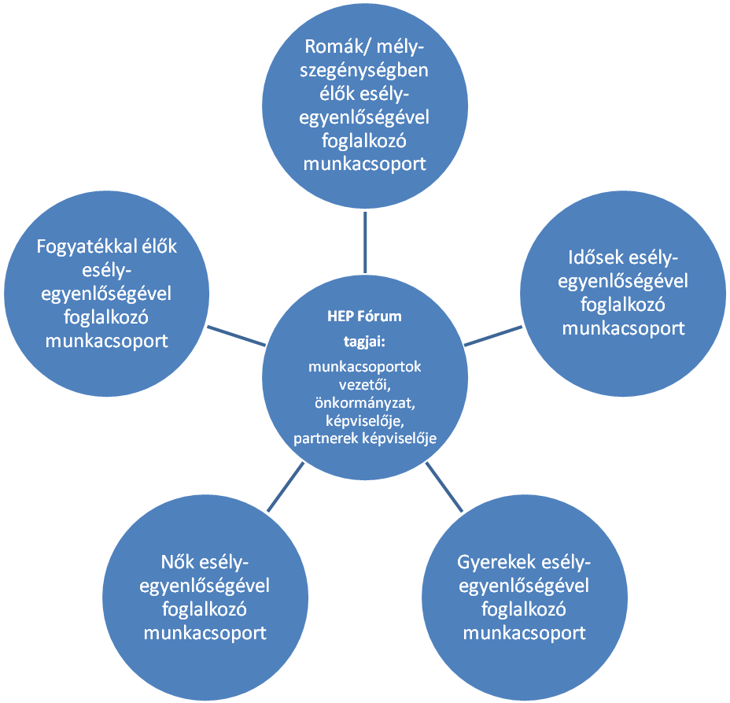

A HEP Fórum működése:

A Fórum legalább évente, de szükség esetén ennél gyakrabban ülésezik.
A Fórum működését megfelelően dokumentálja, üléseiről jegyzőkönyv készül.
A Fórum javaslatot tesz az HEP IT megvalósulásáról készített beszámoló elfogadására, vagy átdolgoztatására, valamint szükség szerinti módosítására.
A HEP Fórum egy-egy beavatkozási terület végrehajtására felelőst jelölhet ki tagjai közül, illetve újabb munkacsoportokat hozhat létre.

Monitoring és visszacsatolás

A Helyi Esélyegyenlőségi Program megvalósulását, végrehajtását a HEP Fórum ellenőrzi, és javaslatot készít a HEP szükség szerinti aktualizálására az egyes beavatkozási területek felelőseinek, illetve a létrehozott munkacsoportok beszámolóinak alapján.

Nyilvánosság

A program elfogadását megelőzően, a véleménynyilvánítás lehetőségének biztosítása érdekében nyilvános fórumot hívunk össze.

A véleményformálás lehetőségét biztosítja az Helyi Esélyegyenlőségi Program nyilvánosságra hozatala is, valamint a megvalósítás folyamatát koordináló HEP Fórum első ülésének mihamarabbi összehívása.

A nyilvánosság folyamatos biztosítására legalább évente tájékoztatjuk a program megvalósításában elért eredményekről, a monitoring eredményeiről a település döntéshozóit, tisztségviselőit, az intézményeket és az együttműködő szakmai és társadalmi partnerek képviselőit.

A HEP Fórum által végzett éves monitoring vizsgálatok eredményeit nyilvánosságra hozzuk a személyes adatok védelmének biztosítása mellett. A nyilvánosság biztosítására az önkormányzat honlapja, a helyi média áll rendelkezésre. Az eredményekre felhívjuk a figyelmet az önkormányzat és intézményeinek különböző rendezvényein, beépítjük kiadványainkba, a tolerancia, a befogadás, a hátrányos helyzetűek támogatásának fontosságát igyekszünk megértetni a lakossággal, a támogató szakmai és társadalmi környezet kialakítása érdekében.

Kötelezettségek és felelősség

Az esélyegyenlőséggel összefüggő feladatokért az alábbi személyek/csoportok felelősek:

A Helyi Esélyegyenlőségi Program végrehajtásáért az önkormányzat részéről a polgármester felel.:
- Az ő feladata és felelőssége a HEP Fórum létrejöttének szervezése, működésének sokoldalú támogatása, az önkormányzat és a HEP Fórum közötti kapcsolat biztosítása.
- Folyamatosan együttműködik a HEP Fórum vezetőjével.
- Felelősségi körébe tartozó, az alábbiakban felsorolt tevékenységeit a HEP Fórum vagy annak valamely munkacsoportjának bevonásával és támogatásával végzi. Így
  - Felel azért, hogy a település minden lakója és az érintett szakmai és társadalmi partnerek számára elérhető legyen a Helyi Esélyegyenlőségi Program.
  - Figyelemmel kíséri azt, hogy az önkormányzat döntéshozói, tisztségviselői és intézményeinek dolgozói megismerik és követik a HEP-ben foglaltakat.
  - Támogatnia kell, hogy az önkormányzat, illetve intézményeinek vezetői minden ponton megkapják a szükséges felkészítést és segítséget a HEP végrehajtásához.
  - Kötelessége az egyenlő bánásmód elvét sértő esetekben meg tennie a szükséges lépéseket, vizsgálatot kezdeményezni, és a jogsértés következményeinek elhárításáról intézkedni

A HEP Fórum vezetőjének feladata és felelőssége:
- a HEP IT megvalósításának koordinálása (a HEP IT-ben érintett felek tevékenységének összehangolása, instruálása),
- a HEP IT végrehajtásának nyomon követése,
- az esélyegyenlőség sérülésére vonatkozó esetleges panaszok kivizsgálása az önkormányzat felelősével közösen
- a HEP Fórum összehívása és működtetése.

A település vezetése, az önkormányzat tisztségviselői és a települési intézmények vezetői
- felelősek azért, hogy ismerjék az egyenlő bánásmódra és esélyegyenlőségre vonatkozó jogi előírásokat, biztosítsák a diszkriminációmentes intézményi szolgáltatásokat, a befogadó és toleráns légkört, és megragadjanak minden alkalmat, hogy az esélyegyenlőséggel kapcsolatos ismereteiket bővítő képzésen, egyéb programon részt vegyenek.
- Felelősségük továbbá, hogy ismerjék a HEP IT-ben foglaltakat és közreműködjenek annak megvalósításában.
- Az esélyegyenlőség sérülése esetén hivatalosan jelezzék azt a HEP IT kijelölt irányítóinak.
- Az önkormányzati intézmények vezetői intézményi akciótervben gondoskodjanak az Esélyegyenlőségi Programban foglaltaknak az intézményükben történő maradéktalan érvényesüléséről.
Minden, az önkormányzattal és annak intézményeivel szerződéses viszonyban álló, számukra szolgáltatást nyújtó fél felelőssége, hogy megismerje a HEP IT-t, magára nézve kötelezőként kövesse azt, és megfeleljen az elvárásainak, amelyre vonatkozó passzust a jövőben bele kell foglalni a szerződésbe. Szükséges továbbá, hogy a jogszabály által előírt feladat-megosztás, együttműködési kötelezettség alapján a települési önkormányzattal kapcsolatban álló szereplők ismerjék a HEP-ot, annak megvalósításában aktív szerepet vállaljanak. (Ld. pl. a köznevelési intézmények fenntartása és működtetése.)

Érvényesülés, módosítás

Amennyiben a kétévente előírt – de ennél gyakrabban, pl. évente is elvégezhető - felülvizsgálat során kiderül, hogy a HEP IT-ben vállalt célokat nem sikerül teljesíteni, a HEP Fórum 30 napon belül jelentést kér a beavatkozási terület felelősétől, amelyben bemutatja az indikátorok teljesülése elmaradásának okait, és a beavatkozási tevékenységek korrekciójára, kiegészítésére vonatkozó intézkedési tervjavaslatát annak érdekében, hogy a célok teljesíthetők legyenek. A HEP Fórum a beszámolót a benyújtástól számított 30 napon belül megtárgyalja és javaslatot tesz az önkormányzat képviselőtestületének a szükséges intézkedésekre.
A program szándékos mulasztásból fakadó nem teljesülése esetén az HEP IT végrehajtásáért felelős személy intézkedik a felelős(ök) meghatározásáról, és – szükség esetén – felelősségre vonásáról.
Az egyenlő bánásmód elvét sértő esetekben az HEP IT végrehajtásáért felelős személy megteszi a szükséges lépéseket, vizsgálatot kezdeményez, és intézkedik a jogsértés következményeinek elhárításáról.
Az HEP IT-t mindenképp módosítani szükséges, ha megállapításaiban lényeges változás következik be, illetve amennyiben a tervezett beavatkozások nem elegendő módon járulnak hozzá a kitűzött célok megvalósításához.

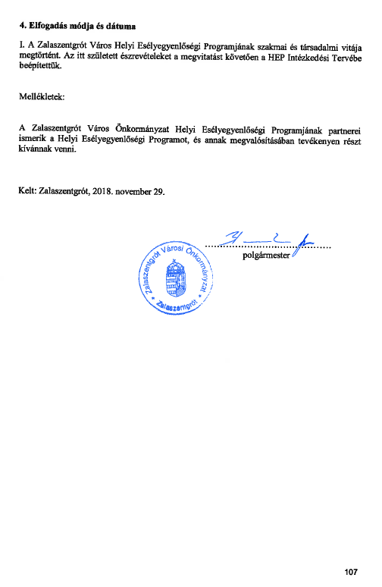
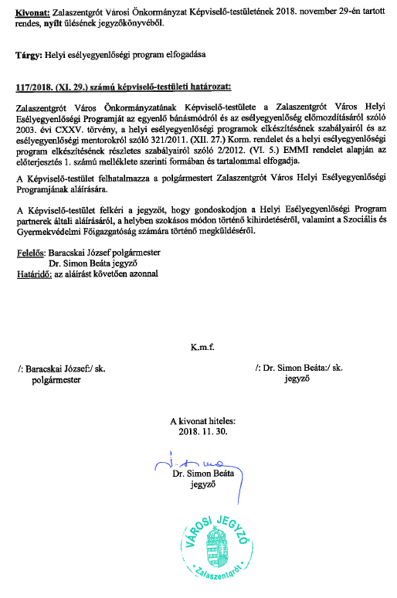

Költségvetési koncepció, Gazdasági program, Szolgáltatástervezési koncepció, Településfejlesztési stratégia, Településrendezési terv, Településszerkezeti terv, Településfejlesztési koncepció

